[Maßnahmengruppe]  Auengewässer/ Auenstrukturen |  | [Funktionsbereich]  Rezente Aue/Altaue |  |  |  | [Gruppen-Nr.]  A 1
[Maßnahmenbezeichnung]  Auengewässer/-strukturen erhalten/entwickeln/anlegen |  |  |  |  |  | [Maßnahmen-Nr.]  A 1.1
Basisinfo
[Bezug zum BfN-Maßnahmenkatalog] | 10.1 – Auengewässer/-strukturen erhalten/entwickeln/anlegen
[Bezug zum LAWA-Maßnahmenkatalog] | 74 – Maßnahmen zur Auenentwicklung und zur Verbesserung von Habitaten  75 – Anschluss von Seitengewässern, Altarmen (Quervernetzung)  80 – Maßnahmen zur Verbesserung der Morphologie an stehenden Gewässern
[Bezug zum Maßnahmenkatalog DWA M 610] | G 3 – Reaktivieren der Primäraue  G 8 – Entwickeln/Anlegen von Mulden/Rinnen  G 9 – Anschließen von Altgewässern (Altarmen/Altwässern)
Kurzübersicht
[Ausgangszustand/  Bestandssituation] | Die Aue ist weitgehend strukturarm, vereinzelt sind angestrebte Strukturen in Ansätzen vorhanden. Es besteht die Möglichkeit diese weiterzuentwickeln. Bestehende Altstrukturen und Auengewässer benötigen Pflege.
[Ziele der Maßnahme] | - Initiierung und Unterstützung der Auenentwicklung  - Erhöhung der Lebensraumvielfalt und Verbesserung der Habitatqualität (Schaffung zahlreicher semiterrestrischer, teils regelmäßig trockenfallender Lebensräume)  - Vernetzung zwischen Gewässer und Aue  - Natürliche Wasserstandsdynamik und Wasserrückhalts in der Aue
[Kurzbeschreibung] | Die Maßnahme umfasst eine große Bandbreite an Einzelmaßnahmen, die jeweils darauf ausgerichtet sein sollen, die Strukturvielfalt und die Wasserstandsdynamik in der Aue deutlich zu verbessern. Je nach örtlichen Voraussetzungen kann zwischen den folgenden Kategorien unterschieden werden:  - den Erhalt bereits vorhandener Strukturen, ggf. Entschlammung von Altarmen, angepasste extensive Beweidung von Uferbänken, geeignete Maßnahmen lassen sich bei Kontrollgängen im Rahmen der beobachtenden Unterhaltung festlegen, das Hauptaugenmerk liegt auf dem in Ruhe lassen und Eigendynamik ermöglichen, Bei Sedimententnahmen ist darauf zu achten, dass das Material ein paar Tage vor Ort abtrocknen kann und entnommene Tiere flüchten können. Der Umfang von Sedimententnahmen ist naturschutzfachlich abzustimmen.  - die Entwicklung naturnaher Strukturen durch Nutzungsaufgabe und Stillegung bzw. Einrichtung von Pufferstreifen sowie initiale Erdarbeiten. Dazu sollten Uferböschungen partiell abgeflacht werden und Mulden angelegt werden, die einen Zulauf bzw. eine Wasseraufnahme vom Gewässer in die Aue hinein ermöglichen. Anschließend kann die eigendynamische Entwicklung abgewartet werden. Weitere Maßnahmenmöglichkeiten bestehen darin: durch partielles Abziehen der Grasnarbe Rohbodenstandorte zu schaffen, die Ausgangspunkt für eigendynamische Entwicklung und Sukzessionsdynamik sind. Totholzpackungen, -haufen, Benjeshecken fördern ebenfalls den Strukturreichtum. Sollen keine offenen Gräben für einen Zustrom angelegt werden, können Gräben als Rigolen auch mit Totholz/Benjeshecken verfüllt werden.  - Die bautechnische Neuanlage von temporären und dauerhaften Rinnen (Hochflutrinnen), temporären und dauerhaften Stillgewässern, Uferbänken und Rehnen, Mäandern, Altarmen und Altwässern (vgl. dazu Maßnahme 10.4 und 10.5)  Rinnensysteme, Mulden und Altwässer sollten regelmäßigen Kontakt mit dem Hauptgewässer aufweisen. Das heißt, schon bei mittleren Wasserständen sollte es zu einem Überfluten kommen. Die Voraussetzung für die nachhaltige Entwicklung von Auengewässern/-strukturen ist eine funktionsfähige Vernetzung der Gewässerstrukturen. Tangierende Maßnahmen sind Maßnahmen A 1.6; A 3.2; A 3.3; 3.4; 3.5.  Beispielprojekte im Rahmen „Blaues Band Deutschland“:  - Projekt „Uferrenaturierung Monsterloch“: Blaues Band Deutschland - Uferrenaturierung Monsterloch (bund.de)  - Projekt „Anschluss der Gruber Baltus“: Blaues Band Deutschland - Weserschleifen - Anschluss der Grube Baltus (bund.de)  - Projekt „AllerVielfalt Verden“: Blaues Band Deutschland - Homepage - AllerVielfalt Verden (bund.de)
[Pflegehinweise] | Je nachdem welche Art Zielvegetation entwickelt werden soll, sind Pflegemaßnahmen erforderlich:  Zielvegetation Wiese  Mahd zweimal jährlich: Der erste Schnitt sollte vorzugsweise Mitte Juli stattfinden, jedoch nicht vor Mitte Juni, um die Blüten- und Samenbildung sowie die Bildung vegetativer Vermehrungsstadien abzuwarten. Der zeitliche Abstand zwischen erstem und zweitem Schnitt sollte mindestens acht Wochen betragen. Eine vollständige Mahd sollte grundsätzlich vermieden werden. Um ökologischen Anforderungen gerecht zu werden, sollte das abschnittsweise Vorgehen gewählt werden. D. h., ein Teil des Wiesenbestandes wird jeweils stehen gelassen und zu einem späteren Zeitpunkt im gleichen oder im nächsten Jahr gemäht. Das bei abschnittsweiser Mahd umzusetzende Mahdmuster (vgl. Abbildungen) ist anhand der örtlichen Gegebenheiten auszuwählen und ggf. anzupassen. Bei der Wiesenmahd sollte eine Schnitthöhe von 10 cm nicht unterschritten werden, damit noch ein Restlebensraum für bodennahe Lebewesen (z. B. Käfer, Spinnen) erhalten wird. Im unmittelbaren Wasserwechselbereich ist keine Mahd notwendig. So sollte der Aufwuchs auf den ersten ca. 20-40 cm über der Mittelwasserlinie stehen gelassen werden (Schutz von Staudenstandorten, wichtigen Verstecken und Lebensräumen von Kleintieren sowie Fischunterständen).  Das Schnittgut wird ein bis zwei Tage hinter der Böschungsoberkante auf dem Gewässerrandstreifen liegen gelassen, um eine Fluchtmöglichkeit für träge Kleintiere und die Samenbildung zu ermöglichen. Der Abtrocknungsvorgang reduziert außerdem das Gewicht des Mähguts. Anschließend ist es zu beräumen, abzutransportieren und einer geeigneten Verwertung zuzuführen.  Bei Maschineneinsatz und zum Abtransport des Mähguts ist die Befahrbarkeit der zu mähenden Flächen einschließlich der angrenzenden Gewässerrandstreifen erforderlich. Diese ist mit den Eigentümern und Pächtern abzustimmen.  Zielvegetation Hochstaudenflur  Mahd 1x jährlich bis einmal in 5 Jahren (5-jährlich): Zum dauerhaften Erhalt der Hochstaudenarten darf die Mahd erst am Ende der Vegetationsperiode erfolgen, wenn die Samenbildung der Hochstauden abgeschlossen ist. Eine vollständige Mahd sollte grundsätzlich vermieden werden. Um ökologischen Anforderungen gerecht zu werden, sollte das abschnittsweise Vorgehen gewählt werden. Das heißt, ein Teil des Hochstaudenbestandes wird jeweils stehen gelassen und im nächsten Jahr gemäht. Bei der Hochstaudenmahd sollte eine Schnitthöhe von 15 cm nicht unterschritten werden, damit noch ein Restlebensraum für bodennahe Lebewesen (z. B. Käfer, Spinnen) erhalten wird und die Überdauerungsorgane (Rhizome) der Hochstauden nicht verletzt werden. Im unmittelbaren Wasserwechselbereich ist keine Mahd notwendig. So sollte der Aufwuchs auf den ersten ca. 20-40 cm über der Mittelwasserlinie stehen gelassen werden (Schutz von Hochstaudenstandorten, wichtigen Verstecken und Lebensräumen von Kleintieren sowie Fischunterständen).  Das Schnittgut wird ein bis zwei Tage hinter der Böschungsoberkante auf dem Gewässerrandstreifen liegen gelassen, um eine Fluchtmöglichkeit für träge Kleintiere und den Samenausfall zu ermöglichen. Anschließend ist es zu beräumen, abzutransportieren und einer geeigneten Verwertung zuzuführen.  Bei Maschineneinsatz und zum Abtransport des Mähguts ist die Befahrbarkeit der zu mähenden Flächen einschließlich der angrenzenden Gewässerrandstreifen erforderlich. Diese ist ebenfalls mit den Eigentümern und Pächtern abzustimmen.  Zielvegetation BaumbestandFemelschlag je nach Gewässergröße und Flächenverfügbarkeit alle 10/15 Jahre bis 25/35 Jahre auf dem gleichen Teilabschnitt: Beim Femelschlag werden Gehölzgruppen mit einem Durchmesser von 1 bis maximal 1,5 Baumlängen (bezogen auf die Höhe der angrenzenden Bäume) unter größtmöglicher Schonung des gesamten Gehölzbestandes auf den Stock gesetzt. Im Rahmen des Femelschlags können auch Gehölze bei akuter Gefahr bzw. zur Vorbeugung von Gefahrensituationen i. S. der Verkehrssicherung aus dem Bestand entnommen werden. Viele der standortgerechten Gehölzarten, wie z. B. Erlen und Weiden, können sich aus dem Wurzelstock heraus regenerieren. Sowohl der Stockaustrieb als auch die aus Samen auflaufenden Gehölze tragen zur Bestandserneuerung bei. Diese Form des Auslichtens einzelner Bereiche ermöglicht die Entwicklung einer hohen Struktur- und Lebensraumvielfalt bei regelmäßiger Verjüngung und Erhalt des Bestandes in einer den räumlichen Rahmenbedingungen angepassten Größe.  Der Femelschlag ist auch geeignet, um gleichförmige standortgerechte Gehölzbestände in vielfältige alters- und höhengestufte Bestände umzubauen. Nach erfolgtem Bestandsumbau kann der Gehölzbestand dann auch seiner Eigenentwicklung überlassen werden.  Zum Umbau standortfremder Gehölzbestände, z.B. aus Hybrid-Pappeln, kann mittels Femelschlag schrittweise der standortfremde Gehölzbestand entnommen und standortheimische Arten gefördert werden. Wenn über Naturverjüngung keine oder zu wenige Gehölzarten einwandern, kann der Umbau standortfremder Gehölzbestände auch mit Pflanzungen unterstützt werden.  Daneben kann mittels Femelschlag auch eine fachgerechte Saumpflege an der Nut-zungsgrenze zwischen Gehölzbestand und landwirtschaftlicher Nutzung durchgeführt werden. Sie hilft eine Ausbreitung der Bestände in angrenzende Bereiche zu verhindern. Durch den Aufbau eines allmählich an Höhe zunehmenden Gehölzsaumes werden Nutzungskonflikte, beispielsweise in Form von überhängenden Kronen in landwirtschaftliche Flächen, vermieden.  Zielvegetation naturnaher Gehölzbestand  Naturnahe Ufergehölzbestände bedürfen keiner Pflege. Sie können der natürlichen Vegetationsdynamik überlassen werden.
[Bedeutung für die Gewässer] | Mit der Maßnahme wird der Erhalt bzw. die Entwicklung einer gewässertypischen Habitatausstattung und -vielfalt in der Aue erreicht. Dies betrifft sowohl aquatische als auch semiterrestrische Habitate. Eine vernässte Aue besitzt zudem eine klimatische Ausgleichswirkung.  In Flutrinnengewässern entwickelt sich häufig ein kleinräumig differenziertes Mosaik aus Wasservegetation (z. B. Hornblatt, Tausendblatt, Laichkrautarten) sowie unterschiedliche Röhrichtbeständen. Vegetationsarme Rohbodenstrukturen, wie sie direkt nach dem Ausbaggern bzw. dem Durchspülen nach Wiederanschluss bei stärkerem Hochwasser entstehen, bieten insbesondere Pionierarten Lebensraum, welche bei fortlaufender  Sukzession wieder verschwinden. Mulden und Flutrinnengewässer wirken sich positiv auf Amphibienvorkommen aus (z. B. Erdkröten und Grasfrösche). Es kommt zu einer erheblichen Zunahme der Arten- und Revierzahlen vor allem von Hochstauden- und Röhrichtbrütern wie Feldschwirl und Sumpfrohrsänger (GERKEN et al. 2002).
[Bedeutung für Biotopverbund] | Eine vernässte Aue besitzt eine Biotop-Vernetzungsfunktion. Durch die direkte Vernetzung der Rinnensysteme mit dem Gewässer bietet sich für die Gewässerbiozönose frühzeitig bei einem Hochwasser die Möglichkeit, in die Aue zu wandern. Einige auennutzende Arten sind auf das Vorhandensein permanent Wasser führender Stillgewässer in der Aue angewiesen, wobei die Vernetzung mit dem Fließgewässer während des Hochwassers gewährleistet ist.
[Wirkung auf biolog. Qualitätskomponenten] | Makrozoobenthos |  | Fische |  | Makrophyten |  | Phytoplankton
 | ++ |  | +++ |  | +++ |  | ++
[Bedeutung für den Hochwasserschutz] | Durch die Entwicklung naturnaher Auenstrukturen erhöht sich die fließende Retention in der Aue. Bei Überströmung verbleibt das Wasser länger auf den angrenzenden Flächen. Hochwasserwellen können dadurch gemindert werden. Werden diese Aspekte sowie die hydraulischen Gegebenheiten bei Planung und Entwicklung beachtet, entstehen keine negativen Auswirkungen auf den Hochwasserschutz.
[Wechselwirkungen und Synergieeffekte] | Die Entwicklung naturnaher Auenstrukturen sollte im Rahmen von Gewässerkontrollen (vgl. S 1.1) beobachtet werden. Das ermöglicht bei Fehlentwicklungen rechtzeitig einzugreifen und Gegenmaßnahmen einzuleiten.
[Literatur/Grundlagen] | BFN – BUNDESANSTALT FÜR NATURSCHUTZ et al. (Hrsg.) (2020): Hintergrunddokument Maßnahmenkatalog und Maßnahmensteckbriefe im Bundesprogramm „Blaues Band Deutschland“ zum „Fachkonzept Biotopverbund Gewässer und Auen“ im Bundesprogramm „Blaues Band Deutschland“. Stand: August 2020.  DEUTSCHE VEREINIGUNG FÜR WASSERWIRTSCHAFT, ABWASSER UND ABFALL e.V. (DWA) (2010): Merkblatt DWA-M 610 – Neue Wege der Gewässerunterhaltung – Pflege und Entwicklung kleiner Fließgewässer. Hennef  GERKEN, B. et al. (2002): Auenregeneration an der Oberweser. Ein Strom im Wandel: Bausteine zu einer lebendigen Aue. Ergebnisse des E+E-Vorhabens „Gestaltungs- und Pflegemaßnahmen landschaftstypischer Auenstandorte der Oberweserniederung; wissenschaftliche Begleitung" des Bundesamtes für Naturschutz. In: Angewandte Landschaftsökologie, 46  LAWA - Bund/Länder-Arbeitsgemeinschaft Wasser (2020): LAWA-BLANO Maßnahmenkatalog (WRRL, HWRMRL, MSRL). Stand: 03. Juni 2020.  MLUL – MinisteriuM für Ländliche Entwicklung, Umwelt, und Landwirtschaft des Landes Brandenburg (Hrsg.) (2019): Richtlinie für die Unterhaltung von Fließgewässern im Land Brandenburg. Potsdam.  POTTGIESSER, T. (2018): Zweite Überarbeitung der Steckbriefe der deutschen Fließgewässertypen, Bericht im Auftrag des Umweltbundesamtes, FE-Vorhaben des Umweltbundesamtes „Gewässertypenatlas mit Steckbriefen“ (FKZ 3714 24 221 0), Essen, Stand Dezember 2018.  TLUG - THÜRINGER LANDESANSTALT FÜR UMWELT UND GEOLOGIE (Hrsg.) (2018): Gehölze an Fließgewässern - Anlage, Entwicklung und Pflege. Teile 1 - 4. Schriftenr. der Thür. Landesanstalt für Umwelt u. Geologie Nr. 114. Jena.  UBA – Umweltbundesamt (Hrsg.) (2014): Hydromorphologische Steckbriefe der deutschen Fließgewässertypen. Anhang 1 von „Strategien zur Optimierung von Fließgewässer-Renaturierungsmaßnahmen und ihrer Erfolgskontrolle. In: UBA-Texte 43/2014. Dessau-Roßlau. S. 288.
[Beispielabbildungen]
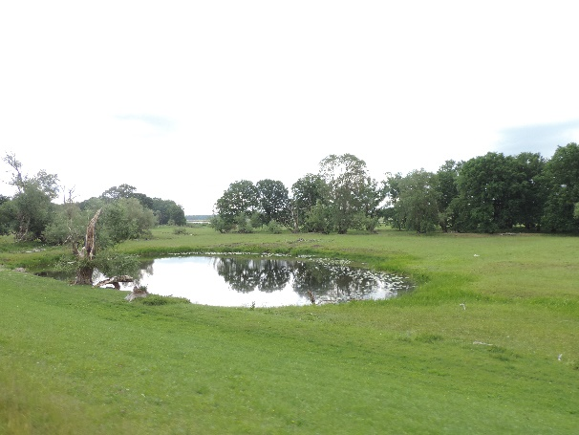  Foto 1:. Temporäre und dauerhafte Stillgewässer stellen wichtige Auenhabitate dar, die es zu erhalten bzw. zu entwickeln gilt (Foto: STOWASSERPLAN) |  |  |  | 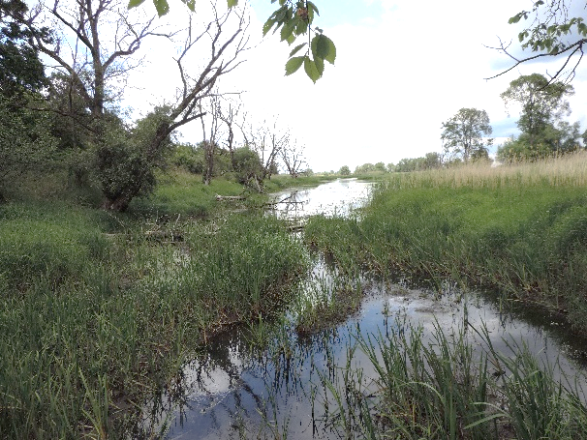  Foto 2: Naturnahe Auengewässer sind in Bezug zur Verbesserung der Quervernetzung zu erhalten (Foto: STOWASSERPLAN)
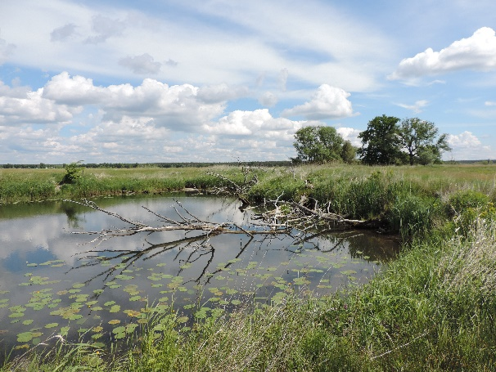
Foto 3: Auengewässer stellen Refugien für das i.d.R. für das funktional beeinträchtigte Hauptgewässer dar (Foto: STOWASSERPLAN)

[Maßnahmengruppe]  Auengewässer/ Auenstrukturen |  | [Funktionsbereich]  Rezente Aue/Altaue |  |  |  | [Gruppen-Nr.]  A 1
[Maßnahmenbezeichnung]  Abbaugewässer entwickeln/anbinden |  |  |  |  |  | [Maßnahmen-Nr.]  A 1.2
Basisinfo
[Bezug zum BfN-Maßnahmenkatalog] | 10.2 – Abbaugewässer entwickeln/anbinden
[Bezug zum LAWA-Maßnahmenkatalog] | 75 – Anschluss von Seitengewässern, Altarmen (Quervernetzung)  80 – Maßnahmen zur Verbesserung der Morphologie an stehenden Gewässern
[Bezug zum Maßnahmenkatalog DWA M 610] | G 9 – Anschließen von Altgewässern (Altarmen/Altwässern)
Kurzübersicht
[Ausgangszustand/  Bestandssituation] | Im Auenbereich befinden sich Abbaugewässer, welche bereits die Eigenschaften eines Sekundärhabitats besitzen oder zu solchen entwickelt werden können. Es besteht die Möglichkeit, die Flächen der Abbaugewässer an das natürliche Gewässernetz anzuschließen.
[Ziele der Maßnahme] | - Unterstützung der Entwicklung der Aue durch Erhöhung der Lebensraumvielfalt und Verbesserung der Habitatqualität  - Vernetzung zwischen Gewässer und Aue sowie Erhöhung des natürlichen Wasserrückhalts in der Fläche
[Kurzbeschreibung] | Durch den Abbau von Erdstoffen, Kiesen oder Sanden entstandene Gruben füllen sich in Auengebieten in der Regel selbst mit Wasser. Je länger sie mehr oder weniger ungestört stehen, entwickeln sie sich in Folge von Rohstoffgewinnung (potenzielle) Sekundärhabitate. Abbaugewässer weisen i.d.R. eine deutlich größere Wassertiefe im Vergleich zu Auengewässern mit natürlichem Ursprung auf. So es mit dem Abbau vereinbar ist oder der Abbau abgeschlossen ist, sollte die naturnahe Entwicklung gefördert bzw. zugelassen werden. Zur Förderung naturnaher Strukturen sollten Flachwasserzonen am Ufer durch initiale Erdarbeiten geschaffen werden. Diese ermöglichen die Ansiedlung standorttypischer Arten und erleichtern den Ein- und Ausstieg der vorkommenden Tierarten. Für auentypische Gewässer ist es unter Umständen auch sinnvoll, die Wassertiefe partiell oder generell zu reduzieren.  Die Abbaugewässer können durch bauliche Maßnahmen an den Hauptstrom angeschlossen werden. Dabei sind Auswirkungen auf Wasserspiegellagen, die Schiffbarkeit, Sedimentdynamik sowie die Gewässerunterhaltung zu beachten. Dazu ist durch Erdarbeiten ein Verbindungsgraben herzustellen, der den Wasseraustausch ermöglicht.  Beispielprojekte im Rahmen „Blaues Band Deutschland“:  - Projekt „Anschluss der Gruber Baltus“: Blaues Band Deutschland - Weserschleifen - Anschluss der Grube Baltus (bund.de)
[Pflegehinweise] | In voll besonnten, langsam fließenden Gewässern entwickelt sich bei hoher Nährstoffkonzentration und Bodenfeuchte ein dichter krautiger Aufwuchs im Gewässerbett. Dieser besteht meist aus Uferstauden und Wasserpflanzen, behindert je nach Ausmaß den Abfluss und beschleunigt die Verlandung des Gewässers. In Bereichen, in denen die Gewährleistung des Abflusses Vorrang hat, muss der Krautaufwuchs regelmäßig entfernt werden. Gegebenenfalls kann der Krautaufwuchs durch Beschattung mittels Gehölzsaum reduziert werden.
[Bedeutung für die Gewässer] | Mit der Maßnahme wird die Entwicklung der Habitatausstattung und -vielfalt in der Aue gefördert. Dies betrifft sowohl aquatische als auch semiterrestrische Habitate. Insbesondere in strukturarmen Auenberiechen bieten diese künstlich angelegten Gewässer eine gute Möglichkeit zur strukturellen Aufwertung.
[Bedeutung für Biotopverbund] | Durch die direkte Vernetzung der Abbaugewässer mit dem Gewässer bietet sich für die Gewässerbiozönose Wander- und Austauschmöglichkeiten. Einige auennutzende Arten sind auf das Vorhandensein permanent Wasser führender Stillgewässer in der Aue angewiesen, wobei die Vernetzung mit dem Fließgewässer während des Hochwassers gewährleistet sein muss.
[Wirkung auf biolog. Qualitätskomponenten] | Makrozoobenthos |  | Fische |  | Makrophyten |  | Phytoplankton
 | ++ |  | +++ |  | +++ |  | o
[Bedeutung für den Hochwasserschutz] | Durch die Entwicklung naturnaher Auenstrukturen erhöht sich die fließende Retention in der Aue. Bei Überströmung verbleibt das Wasser länger auf den angrenzenden Flächen und in den Seitengewässern. Hochwasserwellen können dadurch gemindert werden. Werden diese Aspekte sowie die hydraulischen Gegebenheiten bei Planung und Entwicklung beachtet, entstehen keine negativen Auswirkungen auf den Hochwasserschutz.
[Wechselwirkungen und Synergieeffekte] | Die Entwicklung naturnaher Auenstrukturen sollte im Rahmen von Gewässerkontrollen (vgl. S 1.1) beobachtet werden. Das ermöglicht bei Fehlentwicklungen rechtzeitig einzugreifen und Gegenmaßnahmen einzuleiten.
[Literatur/Grundlagen] | BFN – BUNDESANSTALT FÜR NATURSCHUTZ et al. (Hrsg.) (2020): Hintergrunddokument Maßnahmenkatalog und Maßnahmensteckbriefe im Bundesprogramm „Blaues Band Deutschland“ zum „Fachkonzept Biotopverbund Gewässer und Auen“ im Bundesprogramm „Blaues Band Deutschland“. Stand: August 2020.  DEUTSCHE VEREINIGUNG FÜR WASSERWIRTSCHAFT, ABWASSER UND ABFALL e.V. (DWA) (2010): Merkblatt DWA-M 610 – Neue Wege der Gewässerunterhaltung – Pflege und Entwicklung kleiner Fließgewässer. Hennef  LAWA - Bund/Länder-Arbeitsgemeinschaft Wasser (2020): LAWA-BLANO Maßnahmenkatalog (WRRL, HWRMRL, MSRL). Stand: 03. Juni 2020.  POTTGIESSER, T. (2018): Zweite Überarbeitung der Steckbriefe der deutschen Fließgewässertypen, Bericht im Auftrag des Umweltbundesamtes, FE-Vorhaben des Umweltbundesamtes „Gewässertypenatlas mit Steckbriefen“ (FKZ 3714 24 221 0), Essen, Stand Dezember 2018.  UBA – Umweltbundesamt (Hrsg.) (2014): Hydromorphologische Steckbriefe der deutschen Fließgewässertypen. Anhang 1 von „Strategien zur Optimierung von Fließgewässer-Renaturierungsmaßnahmen und ihrer Erfolgskontrolle. In: UBA-Texte 43/2014. Dessau-Roßlau. S. 288.
[Beispielabbildungen]
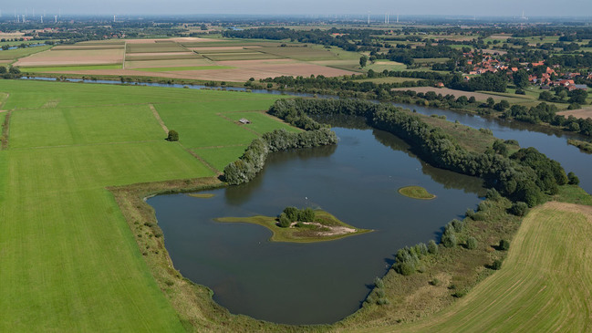
Foto 4: Projektgebiet "Anschluss Grube Baltus" an der Mittelweser zur naturschutzfachlichen Aufwertung und Vernetzung mit der Weser (Quelle: BfG, Knopp)

[Maßnahmengruppe]  Auengewässer/ Auenstrukturen |  | [Funktionsbereich]  Rezente Aue/Altaue |  |  |  | [Gruppen-Nr.]  A 1
[Maßnahmenbezeichnung]  Zufluss naturnah entwickeln |  |  |  |  |  | [Maßnahmen-Nr.]  A 1.3
Basisinfo
[Bezug zum BfN-Maßnahmenkatalog] | 10.3 – Zufluss naturnah entwickeln
[Bezug zum LAWA-Maßnahmenkatalog] | 73 – Maßnahmen zur Habitatverbesserung im Uferbereich  74 – Maßnahmen zur Auenentwicklung und zur Verbesserung von Habitaten
[Bezug zum Maßnahmenkatalog DWA M 610] | U 8 – Pflege und Entwickeln gewässertypischer Ufervegetation  G 8 – Entwickeln/Anlegen von Mulden/Rinnen
Kurzübersicht
[Ausgangszustand/  Bestandssituation] | Strukturarmer, die Aue durchfließender Zufluss zum Hauptstrom
[Ziele der Maßnahme] | - Verbesserung der Gewässerstruktur  - Erhöhung der Lebensraumvielfalt und Verbesserung der Habitatqualität in der Gewässersohle und am Ufer  - Entstehen von Uferabbrüchen, Steilufern, Gleitufern und Anlandungen, freiliegenden und herausragenden Wurzeln der Ufergehölze und Sukzessionsaufwuchs.  - Quervernetzung zwischen Gewässer, Ufer und Aue sowie Erhöhung der fließenden Retention und des natürlichen Wasserrückhalts in der Fläche  - Ausnutzen des natürlichen Entwicklungspotenzials und Einsparen von Kosten für Renaturierungsmaßnahmen
[Kurzbeschreibung] | Das Maßnahmenspektrum zur naturnahen Entwicklung von Zuflüssen umfasst den Um-/Rückbau von Querbauwerken, naturnahe Wiederherstellung von Gewässerläufen, den Rückbau von Uferverbau und die Entwicklung von ufer- und auentypischer Vegetation.  Für die Auswahl der Maßnahmen sind das Fließgewässerleitbild des Zuflusses sowie die Nutzungsanforderungen zu beachten.  Die Maßnahme dient der Förderung von Auenlebensräumen. Dabei ist u.U. zu berücksichtigen, dass sich Arten und Lebensräume über lange Zeit an die bisherigen Verhältnisse angepasst haben; (ggf. ist eine Abwägung zwischen langfristig positiven Wirkungen und kurzfristig negativen Auswirkungen auf die Biodiversität erforderlich, z.B. beim Vorkommen besonderer Arten von Fauna und Flora und FFH-LRT).  Strukturarme Gewässerabschnitte können ökologisch aufgewertet werden, indem gewässertypische Ufer- und Laufstrukturen initiiert und entwickelt werden. Dies kann durch Rückbau und Teilrückbau der Uferbefestigung (vgl. Maßnahme U1.1 bzw. U1.2) oder durch Abflachung der Uferböschungen (vgl. Maßnahme U1.3) vorbereitet werden. Die eigendynamische Entwicklung gewässertypischer Ufer- und Laufstrukturen kann gefördert werden, indem naturnahe (ingenieurbiologische) Bauweisen oder Totholz so eingebaut werden, dass sie die Strömung des abfließenden Wassers unterbrechen, lenken und differenzieren. Damit werden eigendynamische Prozesse ausgelöst, die zur Bildung geeigneter Strukturen beitragen. Die daraus resultierende eigendynamische Gewässerentwicklung reicht je nach Bauweise und Dimensionierung von Umlagerungsprozessen innerhalb des bestehenden Profils bis hin zu Prozessen mit seitlicher Gewässerverlagerung. Mit dem Austrieb der Lebendbauweisen und der Entwicklung von Vegetationsstrukturen entstehen sich selbst verstärkende Prozesse. Damit wirken Strömungslenkung und Initiierung von Eigendynamik nicht nur unmittelbar nach dem Einbau der Bauweisen, sondern auch noch Jahre danach und begünstigen eine naturnahe Gewässerentwicklung. Die Entwicklung naturnaher Ufer- und Laufstrukturen geht mit einer Erhöhung der Rauigkeit und der fließenden Retention einher. Zur Vermeidung negativer Auswirkungen auf angrenzende Nutzungen ist eine ausreichende Abflussleistung des Gewässerprofils notwendig.  Beispielprojekte im Rahmen „Blaues Band Deutschland“:  - Projekt „AllerVielfalt Verden“: Blaues Band Deutschland - Homepage - AllerVielfalt Verden (bund.de)
[Pflegehinweise] | Im Rahmen der Gewässerunterhaltung ist die Entwicklung durch beobachtende Unterhaltung zu kontrollieren und ggf. Maßnahmen individuell festzulegen, um eine auf die naturschutzfachlichen Anforderungen abgestimmte Unterhaltung und Entwicklung des Gewässers zu gewährleisten. Dazu gehören: den Gewässerzustand beurteilen, Entwicklung und Gefährdung im Rahmen der Regelkontrolle einschätzen, kritische Seiten- und Tiefenerosion erkennen und ggf. Gegenmaßnahmen einleiten. Je nachdem welche Art Zielvegetation entwickelt werden soll, sind ggf. weitere Pflegemaßnahmen erforderlich.
[Bedeutung für die Gewässer] | Mit der Maßnahme wird der Erhalt bzw. die Entwicklung einer gewässertypischen Habitatausstattung und -vielfalt in der Aue erreicht. Dies betrifft sowohl aquatische als auch semiterrestrische Habitate.  Eine naturnahe Ufervegetation hat vielfältige positive Effekte. Ufergehölze verringern über die Beschattung des Gewässers das Makrophytenwachstum, so dass eine regelmäßige  Krautung nicht mehr notwendig ist. Die Beschattung führt zudem zu einem ausgeglicheneren Temperaturhaushalt. Der Eintrag organischen Materials aus der Ufervegetation in das Gewässer hat eine große ökologische Bedeutung besonders für die Wirbellosenfauna (Nahrungsgrundlage, besonders Erlen- und Eschenlaub, Besiedlungsraum, Eiablage, vgl. BRAUKMANN 1997 und VERDONSCHOT & TOLKAMP 1983). Wurzelunterstände bieten Fischen Deckung und Möglichkeiten zur Eiablage, was sich indirekt wieder positiv auf Muschelbestände auswirken kann (Wirtsfische) (DVWK 1997). Um Libellen zu fördern, ist ein Mittelweg aus Beschattung und abschnittsweiser Besonnung zu finden (BÖTTGER 1986). Für die semiaquatischen Säugetiere ist der Uferbereich der Hauptlebensraum. Ebenso für Arten wie den Sumpfrohrsänger und viele Wasservögel (BORGGRÄFE et al. 2001). Sowohl Uferröhrichte als auch Ufergehölze wirken sich direkt positiv  auf die Lebensgemeinschaften aus. Generell gibt es einen positiven Zusammenhang zwischen den auftretenden Vogelarten und dem Deckungsgrad aus Baum- und Strauchschicht (dies gilt für Brutvogel- und Gesamtartenzahl). Je dichter die Vegetationsschichten ausgebildet sind und je größer die Ufergehölzbreite ist, desto größer ist die Siedlungsdichte (KARTHAUS 1990). Die Entwicklung eines strukturreichen Ufersaumes, der auch im Winter stehen bleibt, bietet zudem Deckung für eine Vielzahl von Tieren (u. a. auch eine Vielzahl von Insekten, die in den Halmen überwintern).
[Bedeutung für Biotopverbund] | Zuflüsse dienen als Biotopverbund und im Sinne der Quervernetzung (laterale Durchgängigkeit) insbesondere als Refugien für Makrozoobenthos und Fische.
[Wirkung auf biolog. Qualitätskomponenten] | Makrozoobenthos |  | Fische |  | Makrophyten |  | Phytoplankton
 | +++ |  | +++ |  | +++ |  | ++
[Bedeutung für den Hochwasserschutz] | Durch die Entwicklung gewässertypischer Lauf- und Uferstrukturen im Zufluss wird die Rauigkeit im Gewässerbett erhöht. Die Fließgeschwindigkeit wird reduziert und die fließende Retention gleichzeitig erhöht. Damit verbleibt das zufließende Wasser länger im Nebengewässer daraus können sich Rückstauerscheinungen ergeben. Werden diese Aspekte sowie die hydraulischen Gegebenheiten bei Planung und Entwicklung beachtet, entstehen keine negativen Auswirkungen auf den Hochwasserschutz.
[Wechselwirkungen und Synergieeffekte] | Die Entwicklung naturnaher Gewässerstrukturen sollte im Rahmen von Gewässerkontrollen (vgl. S 1.1) beobachtet werden. Das ermöglicht bei Fehlentwicklungen rechtzeitig einzugreifen und Gegenmaßnahmen einzuleiten.
[Literatur/Grundlagen] | BFN – BUNDESANSTALT FÜR NATURSCHUTZ et al. (Hrsg.) (2020): Hintergrunddokument Maßnahmenkatalog und Maßnahmensteckbriefe im Bundesprogramm „Blaues Band Deutschland“ zum „Fachkonzept Biotopverbund Gewässer und Auen“ im Bundesprogramm „Blaues Band Deutschland“. Stand: August 2020.  BORGGRÄFE, K.; KÖLSCH, O.; LUCKER, T. (2001): Entwicklungspotenziale der Natur in der Kulturlandschaft. Wissenschaftliche Ergebnisse aus der Modellregion Ise-Niederung. In: Angewandte Landschaftsökologie, 36  BÖTTGER, K. (1986): Aspekte der Gehölzbeschattung und Zielvorstellungen der Renaturierungsmaßnahmen am Unteren Schierenseebach (Schleswig-Holstein), unter besonderer Herausstellung der Odonata. In: Natur und Landschaft, 1  BRAUKMANN, U. (1997): Zoozönologische und saprobiologische Beiträge zu einer allgemeinen regionalen Bachtypologie. In: Archiv für Hydrobiologie, Ergebnisse der Limnologie. Stuttgart, 26  DEUTSCHE VEREINIGUNG FÜR WASSERWIRTSCHAFT, ABWASSER UND ABFALL e.V. (DWA) (2010): Merkblatt DWA-M 610 – Neue Wege der Gewässerunterhaltung – Pflege und Entwicklung kleiner Fließgewässer. Hennef  DVWK (1997): Entwicklung eines Kartier- und Bewertungsverfahrens für Gewässerlandschaften mittlerer Fließgewässer und Anwendung als Planungsinstrument am Beispiel der Mulde. In: DVWK-Materialien, 3, 367 S.  DWA - DEUTSCHE VEREINIGUNG FÜR WASSERWIRTSCHAFT, ABWASSER UND ABFALL E. V. (2020a): Merkblatt DWA-M 620-1, Ingenieurbiologische Bauweisen an Fließgewässern - Teil 1: Grundlagen und Bauweisenauswahl. Hennef.  VERDONSCHOT, P. F. M.; TOLKAMP, H. H. (1983): De rol van dood hout in stromend water. In: Nederlands Bosbouwtijdschrift, 2/3, S. 106–111  DWA - DEUTSCHE VEREINIGUNG FÜR WASSERWIRTSCHAFT, ABWASSER UND ABFALL E. V. (2020b): Merkblatt DWA-M 620-2, Ingenieurbiologische Bauweisen an Fließgewässern - Teil 2: Planung, Umsetzung und Erfolgskontrolle. Entwurf. Hennef.  KARTHAUS, G. (1990): Zur ornitho-ökologischen Funktion von Bachufergehölzen in der Kulturlandschaft. In: Natur und Landschaft, 2  LAWA - Bund/Länder-Arbeitsgemeinschaft Wasser (2020): LAWA-BLANO Maßnahmenkatalog (WRRL, HWRMRL, MSRL). Stand: 03. Juni 2020.  MLUL – MinisteriuM für Ländliche Entwicklung, Umwelt, und Landwirtschaft des Landes Brandenburg (Hrsg.) (2019): Richtlinie für die Unterhaltung von Fließgewässern im Land Brandenburg. Potsdam.  POTTGIESSER, T. (2018): Zweite Überarbeitung der Steckbriefe der deutschen Fließgewässertypen, Bericht im Auftrag des Umweltbundesamtes, FE-Vorhaben des Umweltbundesamtes „Gewässertypenatlas mit Steckbriefen“ (FKZ 3714 24 221 0), Essen, Stand Dezember 2018.  TLUG - THÜRINGER LANDESANSTALT FÜR UMWELT UND GEOLOGIE (Hrsg.) (2018): Gehölze an Fließgewässern - Anlage, Entwicklung und Pflege. Teile 1 - 4. Schriftenr. der Thür. Landesanstalt für Umwelt u. Geologie Nr. 114. Jena.  UBA – Umweltbundesamt (Hrsg.) (2014): Hydromorphologische Steckbriefe der deutschen Fließgewässertypen. Anhang 1 von „Strategien zur Optimierung von Fließgewässer-Renaturierungsmaßnahmen und ihrer Erfolgskontrolle. In: UBA-Texte 43/2014. Dessau-Roßlau. S. 288.
[Beispielabbildungen]
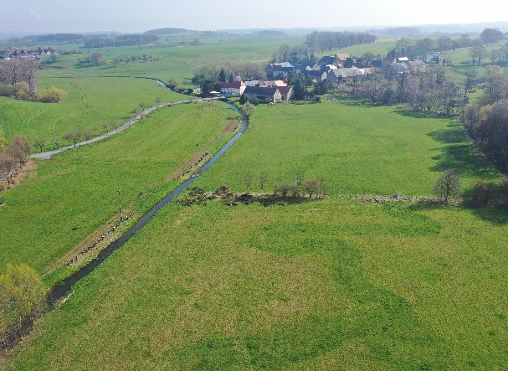  Foto 5: Blick in die Aue eines stark begradigten Gewässers vor Beginn der Baumaßnahme (04/2023 links im Bild) rechts im Bild zeichnet sich im Grünland noch der historische Verlauf ab. (Foto: STOWASSERPLAN) |  |  |  | 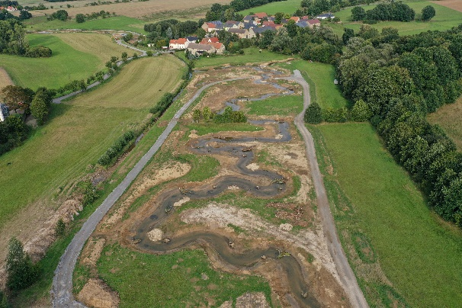  Foto 6: Gleicher Blickwinkel während der Bauausführung (08/2023): die Lage des renaturierten Verlaufes wurde auf Grundlage des im Gelände noch nachvollziehbaren historischen Verlaufes festgelegt. (Foto: STOWASSERPLAN)
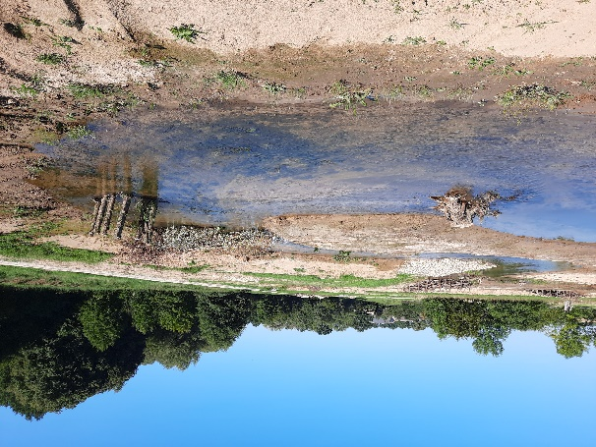  Foto 7: Entlang der Lauflinie wurde ein ausgesprochen flaches und strukturreiches Gewässerbett vorprofiliert, die Ausdifferenzierung der Habitatstrukturen erfolgt über die Eigendynamik des Gewässers. (Foto: STOWASSERPLAN) |  |  |  | 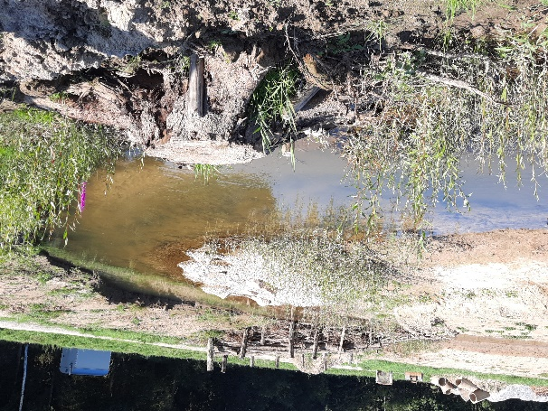  Foto 8: Ingenieurbiologische Bauweisen wurden nur punktuell zur Gewässerstrukturierung und Initiierung von Eigendynamik eingesetzt: vorn im Bild Wurzelstubben, im Hintergrund Totholzpackung als Abweiser. (Foto: STOWASSERPLAN)

[Maßnahmengruppe]  Auengewässer/ Auenstrukturen |  | [Funktionsbereich]  Rezente Aue/Altaue |  |  |  | [Gruppen-Nr.]  A 1
[Maßnahmenbezeichnung]  Nebengerinne/Flutrinne erhalten/entwickeln |  |  |  |  |  | [Maßnahmen-Nr.]  A 1.4
Basisinfo
[Bezug zum BfN-Maßnahmenkatalog] | 10.4 – Nebengerinne/Flutrinne erhalten/entwickeln
[Bezug zum LAWA-Maßnahmenkatalog] | 70 - Maßnahmen zur Habitatverbesserung durch Initiieren/ Zulassen einer eigendynamischen Gewässerentwicklung,  72 - Maßnahmen zur Habitatverbesserung im Gewässer durch Laufveränderung, Ufer- oder Sohlgestaltung  74 – Maßnahmen zur Auenentwicklung und zur Verbesserung von Habitaten  75 – Anschluss von Seitengewässern, Altarmen (Quervernetzung)
[Bezug zum Maßnahmenkatalog DWA M 610] | G 3 – Reaktivieren der Primäraue  G 8 – Entwickeln/Anlegen von Mulden/Rinnen
Kurzübersicht
[Ausgangszustand/  Bestandssituation] | In der Aue befinden sich mehr oder weniger strukturarme Nebengerinne oder Flutrinnen zum Hauptstrom.
[Ziele der Maßnahme] | - Reduzierung der hydraulischen Belastung im Hauptgerinne durch fließende Retention, Ausuferung und natürlichen Wasserrückhalt in der Fläche  - Bereitstellung von Ausweich- und Ersatzhabitaten  - Lebensraumvielfalt und Habitatqualität im Nebengerinne  - Quervernetzung zwischen Gewässer, Ufer und Aue
[Kurzbeschreibung] | Die Maßnahme umfasst den Erhalt und die Entwicklung von temporär und dauerhaft durchströmten Rinnen. Durch die Kommunikation der Rinnensysteme mit dem Hauptgewässer soll es schon bei mittleren Wasserständen zum frühzeitigen Ausufern kommen. Die Voraussetzung für die Funktion der Nebenläufe ist die Durchströmbarkeit.  Diese kann durch unterschiedliche Maßnahmen gewährleistet werden:  - Freihaltung durch Entschlammung bzw. Sedimentberäumung insbesondere im Ein- und Auslaufbereich dauerhaft durchflossener Gerinne: In langsam fließenden Bereichen bzw. in Rückstauabschnitten erfolgt in der Regel eine stetige Ablagerung von Sedimenten. Das Material wird partiell entnommen und an geeigneter Stelle dem Gewässer wieder zugegeben. Eine Verringerung/Vergleichmäßigung des Geschiebetransportvermögens kann durch strömungslenkende Buhnen erreicht werden (vgl. Maßnahme G 1.2)  - Freihaltung temporär durchströmter Gerinne durch extensive Beweidung, ggf. Mahd: Erfolgt keine Mahd oder Beweidung ist damit zu rechnen, dass durch Sukzession und Auflandung der Abflussquerschnitt zuwächst und nicht mehr funktionsfähig ist.  - Eine Reduzierung der Mahd- bzw. Beräumarbeiten kann durch Beschattung mittels Gehölzen erzielt werden. Dazu sind standorttypische Gehölze auf den Uferböschungen durch Pflanzung oder Steckholzeinbau anzusiedeln. Ein Gehölzsaum ermöglicht neben der Reduzierung des Krautaufwuchses auch die Entwicklung zahlreicher wertvoller Habitate in der Sohle und am Ufer  - Durch Bereitstellung geeigneter Flächen und Anbindung an das Hauptgerinne durch initiale Erdarbeiten, die das Einströmen oder das Ausströmen ermöglichen  Beispielprojekte im Rahmen „Blaues Band Deutschland“:  - Projekt „Gleituferentwicklung Jössen“: Blaues Band Deutschland - Weserschleifen - Gleituferentwicklung Jössen (bund.de)  - Projekt „Nebenarm Unterweser“: Blaues Band Deutschland - Rechter Nebenarm Unterweser (bund.de)  - Projekt „AllerVielfalt Verden“: Blaues Band Deutschland - Homepage - AllerVielfalt Verden (bund.de)  - Projekt „Revitalisierung der Havelaue bei Bölkershof“: Blaues Band Deutschland - Homepage - Revitalisierung der Havelaue bei Bölkershof (bund.de)
[Pflegehinweise] | Im Rahmen der Gewässerunterhaltung ist die Entwicklung durch beobachtende Unterhaltung zu kontrollieren und ggf. Maßnahmen individuell festzulegen, um eine auf die naturschutzfachlichen Anforderungen abgestimmte Unterhaltung und Entwicklung des Gewässers zu gewährleisten. Dazu gehören: den Gewässerzustand beurteilen, Entwicklung und Gefährdung im Rahmen der Regelkontrolle einschätzen, kritische Seiten- und Tiefenerosion erkennen und ggf. Gegenmaßnahmen einleiten. Je nachdem welche Art Zielvegetation entwickelt werden soll, sind ggf. weitere Pflegemaßnahmen erforderlich.
[Bedeutung für die Gewässer] | Nebengerinne sind wichtige Rückzugs- und Ausweichhabitate für die Arten, die im Hauptstrom durch die schifffahrtsbedingten Auswirkungen kaum geeigneten Lebensraum vorfinden. In strömungsberuhigten Nebengewässern entwickelt sich häufig ein kleinräumig differenziertes Mosaik aus verschiedenen Vegetationsformen. Die Entwicklung dieser Habitatbereiche fördert die Überlebensfähigkeit und Fortpflanzungsfähigkeit der Arten.
[Bedeutung für Biotopverbund] | Naturnah entwickelte Nebengerinne können zum Biotopverbund beitragen. In erster Linie bilden sie Rückzugshabitate für das Hauptgerinne.
[Wirkung auf biolog. Qualitätskomponenten] | Makrozoobenthos |  | Fische |  | Makrophyten |  | Phytoplankton
 | ++ |  | +++ |  | +++ |  | o
[Bedeutung für den Hochwasserschutz] | Durch die Entwicklung gewässertypischer Lauf- und Uferstrukturen im Zufluss wird die Rauigkeit im Gewässerbett erhöht. Die Fließgeschwindigkeit wird reduziert und die fließende Retention gleichzeitig erhöht. Damit verbleibt das zufließende Wasser länger im Nebengewässer daraus können sich Rückstauerscheinungen ergeben. Werden diese Aspekte sowie die hydraulischen Gegebenheiten bei Planung und Entwicklung beachtet, entstehen keine negativen Auswirkungen auf den Hochwasserschutz.
[Wechselwirkungen und Synergieeffekte] | Die Entwicklung naturnaher Gewässerstrukturen sollte im Rahmen von Gewässerkontrollen (vgl. S 1.1) beobachtet werden. Das ermöglicht bei Fehlentwicklungen rechtzeitig einzugreifen und Gegenmaßnahmen einzuleiten.
[Literatur/Grundlagen] | BFN – BUNDESANSTALT FÜR NATURSCHUTZ et al. (Hrsg.) (2020): Hintergrunddokument Maßnahmenkatalog und Maßnahmensteckbriefe im Bundesprogramm „Blaues Band Deutschland“ zum „Fachkonzept Biotopverbund Gewässer und Auen“ im Bundesprogramm „Blaues Band Deutschland“. Stand: August 2020.  DEUTSCHE VEREINIGUNG FÜR WASSERWIRTSCHAFT, ABWASSER UND ABFALL e.V. (DWA) (2010): Merkblatt DWA-M 610 – Neue Wege der Gewässerunterhaltung – Pflege und Entwicklung kleiner Fließgewässer. Hennef  LAWA - Bund/Länder-Arbeitsgemeinschaft Wasser (2020): LAWA-BLANO Maßnahmenkatalog (WRRL, HWRMRL, MSRL). Stand: 03. Juni 2020.  MLUL – MinisteriuM für Ländliche Entwicklung, Umwelt, und Landwirtschaft des Landes Brandenburg (Hrsg.) (2019): Richtlinie für die Unterhaltung von Fließgewässern im Land Brandenburg. Potsdam.  POTTGIESSER, T. (2018): Zweite Überarbeitung der Steckbriefe der deutschen Fließgewässertypen, Bericht im Auftrag des Umweltbundesamtes, FE-Vorhaben des Umweltbundesamtes „Gewässertypenatlas mit Steckbriefen“ (FKZ 3714 24 221 0), Essen, Stand Dezember 2018.  TLUG - THÜRINGER LANDESANSTALT FÜR UMWELT UND GEOLOGIE (Hrsg.) (2018): Gehölze an Fließgewässern - Anlage, Entwicklung und Pflege. Teile 1 - 4. Schriftenr. der Thür. Landesanstalt für Umwelt u. Geologie Nr. 114. Jena.  UBA – Umweltbundesamt (Hrsg.) (2014): Hydromorphologische Steckbriefe der deutschen Fließgewässertypen. Anhang 1 von „Strategien zur Optimierung von Fließgewässer-Renaturierungsmaßnahmen und ihrer Erfolgskontrolle. In: UBA-Texte 43/2014. Dessau-Roßlau. S. 288.
[Beispielabbildungen]
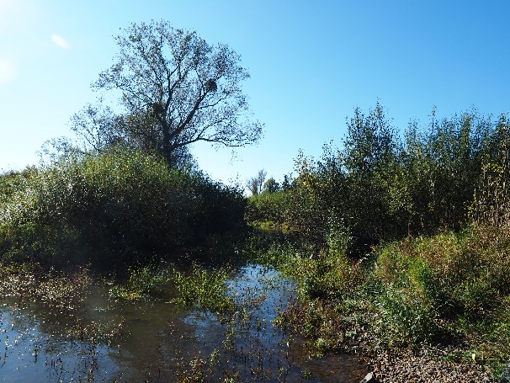  Foto 9: Auslaufbereich eines Nebengerinnes. Zur Gewährleistung eines ungehinderten Abflusses sollten Maßnahmen zur Freihaltung wie Beräumen, Mahd oder Gehölzschnitt vorgesehen werden. (Foto: STOWASSERPLAN) |  |  |  | 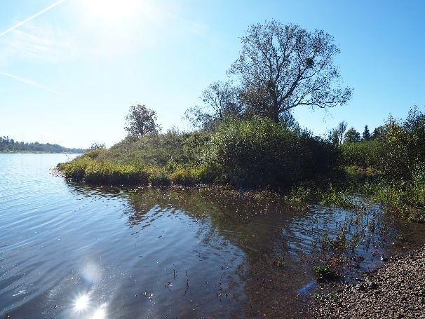  Foto 10: Einmündung des Nebengerinnes in den Hauptstrom. (Foto: STOWASSERPLAN)

[Maßnahmengruppe]  Auengewässer/ Auenstrukturen |  | [Funktionsbereich]  Rezente Aue/Altaue |  |  |  | [Gruppen-Nr.]  A 1
[Maßnahmenbezeichnung]  Flutmulden schaffen |  |  |  |  |  | [Maßnahmen-Nr.]  A 1.5
Basisinfo
[Bezug zum BfN-Maßnahmenkatalog] | 8.5 – Zufluss naturnah anbinden  10.4 – Nebengerinne/Flutrinne erhalten/entwickeln
[Bezug zum LAWA-Maßnahmenkatalog] | 74 – Maßnahmen zur Auenentwicklung und zur Verbesserung von Habitaten
[Bezug zum Maßnahmenkatalog DWA M 610] | G 8 – Entwickeln/Anlegen von Mulden/Rinnen
Kurzübersicht
[Ausgangszustand/  Bestandssituation] | In der Aue befinden sich Flächen, die geeignet sind, als Flutmulden an den Hauptstrom angeschlossen zu werden
[Ziele der Maßnahme] | - Vergleichmäßigung des Abflusses im Hauptstrom, Ausuferung und natürlichen Wasserrückhalt in der Fläche  - Bereitstellung störungsarmer Bereiche als Ausweich- und Ersatzhabitate  - Lebensraumvielfalt und Habitatqualität im Nebengerinne  - Quervernetzung zwischen Gewässer, Ufer und Aue
[Kurzbeschreibung] | Die Maßnahme umfasst die Neuanlage von temporären und dauerhaften Nebengerinnen. Dazu sind geeignete Flächen mit eigendynamischem Entwicklungspotenzial, die lage- und höhenmäßig günstig zum Hauptstrom gelegen sind an den Hauptstrom anzuschließen. Das heißt, es wird mit dem Bagger eine Zulaufrinne und oder Ablaufrinne modelliert. Sie ist höhenmäßig so anzulegen, dass bereits ab Mittelwasser ein Einstau erfolgt. Wird nur ein Auslauf modelliert, läuft der Nebenarm bei höheren Wasserspiegellagen voll und beim Absinken wieder leer. Um einen dauerhaften Einstau zu erreichen, sind tiefere Mulden anzulegen, bzw. ist eine Schwelle vorzusehen, die das Leerlaufen verhindert. Wird nur ein Einlauf modelliert, ist damit zu rechnen dass sich der Abfluss wieder Wege zurück in den Hauptstrom sucht und dabei Durchbrüche entstehen. Bei Modellierung von Zu- und Abflussmöglichkeiten kann je nach höhenmäßiger Anbindung ein dauerhaftes Durchbströmen erreicht werden. Generell sollten Nebengerinne und Flutmulden regelmäßigen Kontakt mit dem Hauptgewässer aufweisen. Das heißt, schon bei mittleren Wasserständen sollte es zu einem Überfluten kommen. Dies ist Voraussetzung für die nachhaltige Entwicklung von Auengewässern/-strukturen und einer funktionsfähigen Vernetzung der Gewässer- und Auenstrukturen.  Beispielprojekte im Rahmen „Blaues Band Deutschland“:  - Projekt „Gleituferentwicklung Jössen“: Blaues Band Deutschland - Weserschleifen - Gleituferentwicklung Jössen (bund.de)
[Pflegehinweise] | Im Rahmen der Gewässerunterhaltung ist die Entwicklung durch beobachtende Unterhaltung zu kontrollieren und ggf. Maßnahmen individuell festzulegen, um eine auf die naturschutzfachlichen Anforderungen abgestimmte Unterhaltung und Entwicklung des Gewässers zu gewährleisten. Dazu gehören: den Gewässerzustand beurteilen, Entwicklung und Gefährdung im Rahmen der Regelkontrolle einschätzen, kritische Seiten- und Tiefenerosion erkennen und ggf. Gegenmaßnahmen einleiten. Je nachdem welche Art Zielvegetation in und entlang der Flutmulden entwickelt werden soll, sind ggf. weitere Pflegemaßnahmen erforderlich:  Zielvegetation Wiese  Mahd zweimal jährlich: Der erste Schnitt sollte vorzugsweise Mitte Juli stattfinden, jedoch nicht vor Mitte Juni, um die Blüten- und Samenbildung sowie die Bildung vegetativer Vermehrungsstadien abzuwarten. Der zeitliche Abstand zwischen erstem und zweitem Schnitt sollte mindestens acht Wochen betragen. Eine vollständige Mahd sollte grundsätzlich vermieden werden. Um ökologischen Anforderungen gerecht zu werden, sollte das abschnittsweise Vorgehen gewählt werden. D. h., ein Teil des Wiesenbestandes wird jeweils stehen gelassen und zu einem späteren Zeitpunkt im gleichen oder im nächsten Jahr gemäht. Das bei abschnittsweiser Mahd umzusetzende Mahdmuster (vgl. Abbildungen) ist anhand der örtlichen Gegebenheiten auszuwählen und ggf. anzupassen. Bei der Wiesenmahd sollte eine Schnitthöhe von 10 cm nicht unterschritten werden, damit noch ein Restlebensraum für bodennahe Lebewesen (z. B. Käfer, Spinnen) erhalten wird. Im unmittelbaren Wasserwechselbereich ist keine Mahd notwendig. So sollte der Aufwuchs auf den ersten ca. 20-40 cm über der Mittelwasserlinie stehen gelassen werden (Schutz von Staudenstandorten, wichtigen Verstecken und Lebensräumen von Kleintieren sowie Fischunterständen).  Das Schnittgut wird ein bis zwei Tage hinter der Böschungsoberkante auf dem Gewässerrandstreifen liegen gelassen, um eine Fluchtmöglichkeit für träge Kleintiere und die Samenbildung zu ermöglichen. Der Abtrocknungsvorgang reduziert außerdem das Gewicht des Mähguts. Anschließend ist es zu beräumen, abzutransportieren und einer geeigneten Verwertung zuzuführen.  Bei Maschineneinsatz und zum Abtransport des Mähguts ist die Befahrbarkeit der zu mähenden Flächen einschließlich der angrenzenden Gewässerrandstreifen erforderlich. Diese ist mit den Eigentümern und Pächtern abzustimmen.  Zielvegetation Hochstaudenflur  Mahd 1x jährlich bis einmal in 5 Jahren (5-jährlich): Zum dauerhaften Erhalt der Hochstaudenarten darf die Mahd erst am Ende der Vegetationsperiode erfolgen, wenn die Samenbildung der Hochstauden abgeschlossen ist. Eine vollständige Mahd sollte grundsätzlich vermieden werden. Um ökologischen Anforderungen gerecht zu werden, sollte das abschnittsweise Vorgehen gewählt werden. Das heißt, ein Teil des Hochstaudenbestandes wird jeweils stehen gelassen und im nächsten Jahr gemäht. Bei der Hochstaudenmahd sollte eine Schnitthöhe von 15 cm nicht unterschritten werden, damit noch ein Restlebensraum für bodennahe Lebewesen (z. B. Käfer, Spinnen) erhalten wird und die Überdauerungsorgane (Rhizome) der Hochstauden nicht verletzt werden. Im unmittelbaren Wasserwechselbereich ist keine Mahd notwendig. So sollte der Aufwuchs auf den ersten ca. 20-40 cm über der Mittelwasserlinie stehen gelassen werden (Schutz von Hochstaudenstandorten, wichtigen Verstecken und Lebensräumen von Kleintieren sowie Fischunterständen).  Das Schnittgut wird ein bis zwei Tage hinter der Böschungsoberkante auf dem Gewässerrandstreifen liegen gelassen, um eine Fluchtmöglichkeit für träge Kleintiere und den Samenausfall zu ermöglichen. Anschließend ist es zu beräumen, abzutransportieren und einer geeigneten Verwertung zuzuführen.  Bei Maschineneinsatz und zum Abtransport des Mähguts ist die Befahrbarkeit der zu mähenden Flächen einschließlich der angrenzenden Gewässerrandstreifen erforderlich. Diese ist ebenfalls mit den Eigentümern und Pächtern abzustimmen.  Zielvegetation BaumbestandFemelschlag je nach Gewässergröße und Flächenverfügbarkeit alle 10/15 Jahre bis 25/35 Jahre auf dem gleichen Teilabschnitt: Beim Femelschlag werden Gehölzgruppen mit einem Durchmesser von 1 bis maximal 1,5 Baumlängen (bezogen auf die Höhe der angrenzenden Bäume) unter größtmöglicher Schonung des gesamten Gehölzbestandes auf den Stock gesetzt. Im Rahmen des Femelschlags können auch Gehölze bei akuter Gefahr bzw. zur Vorbeugung von Gefahrensituationen i. S. der Verkehrssicherung aus dem Bestand entnommen werden. Viele der standortgerechten Gehölzarten, wie z. B. Erlen und Weiden, können sich aus dem Wurzelstock heraus regenerieren. Sowohl der Stockaustrieb als auch die aus Samen auflaufenden Gehölze tragen zur Bestandserneuerung bei. Diese Form des Auslichtens einzelner Bereiche ermöglicht die Entwicklung einer hohen Struktur- und Lebensraumvielfalt bei regelmäßiger Verjüngung und Erhalt des Bestandes in einer den räumlichen Rahmenbedingungen angepassten Größe.  Der Femelschlag ist auch geeignet, um gleichförmige standortgerechte Gehölzbestände in vielfältige alters- und höhengestufte Bestände umzubauen. Nach erfolgtem Bestandsumbau kann der Gehölzbestand dann auch seiner Eigenentwicklung überlassen werden.  Zum Umbau standortfremder Gehölzbestände, z.B. aus Hybrid-Pappeln, kann mittels Femelschlag schrittweise der standortfremde Gehölzbestand entnommen und standortheimische Arten gefördert werden. Wenn über Naturverjüngung keine oder zu wenige Gehölzarten einwandern, kann der Umbau standortfremder Gehölzbestände auch mit Pflanzungen unterstützt werden.  Daneben kann mittels Femelschlag auch eine fachgerechte Saumpflege an der Nut-zungsgrenze zwischen Gehölzbestand und landwirtschaftlicher Nutzung durchgeführt werden. Sie hilft eine Ausbreitung der Bestände in angrenzende Bereiche zu verhindern. Durch den Aufbau eines allmählich an Höhe zunehmenden Gehölzsaumes werden Nutzungskonflikte, beispielsweise in Form von überhängenden Kronen in landwirtschaftliche Flächen, vermieden.  Zielvegetation naturnaher Gehölzbestand  Naturnahe Ufergehölzbestände bedürfen keiner Pflege. Sie können der natürlichen Vegetationsdynamik überlassen werden.
[Bedeutung für die Gewässer] | Nebengerinne sind wichtige Rückzugs- und Ausweichhabitate für die Arten, die im Hauptstrom durch die schifffahrtsbedingten Auswirkungen kaum geeigneten Lebensraum vorfinden. In strömungsberuhigten Nebengewässern entwickelt sich häufig ein kleinräumig differenziertes Mosaik aus verschiedenen Vegetationsformen. Die Entwicklung dieser Habitatbereiche fördert die Überlebensfähigkeit und Fortpflanzungsfähigkeit der Arten.
[Bedeutung für Biotopverbund] | Naturnah entwickelte Nebengerinne können zum Biotopverbund beitragen. In erster Linie bilden sie Rückzugshabitate für das Hauptgerinne.
[Wirkung auf biolog. Qualitätskomponenten] | Makrozoobenthos |  | Fische |  | Makrophyten |  | Phytoplankton
 | ++ |  | +++ |  | + |  | o
[Bedeutung für den Hochwasserschutz] | Durch die Schaffung von Flutmulden wird zusätzlicher Abflussraum für den Hauptstrom bereitgestellt. Durch fließende Retention in der Flutmulden können Hochwasserwellen gemindert werden.
[Wechselwirkungen und Synergieeffekte] | Durch regelmäßige Anlagenkontrolle ist die Funktionsfähigkeit der Flutmulde sicherzustellen. Das ermöglicht bei Fehlentwicklungen ggf. auch rechtzeitig einzugreifen und Gegenmaßnahmen einzuleiten.
[Literatur/Grundlagen] | BFN – BUNDESANSTALT FÜR NATURSCHUTZ et al. (Hrsg.) (2020): Hintergrunddokument Maßnahmenkatalog und Maßnahmensteckbriefe im Bundesprogramm „Blaues Band Deutschland“ zum „Fachkonzept Biotopverbund Gewässer und Auen“ im Bundesprogramm „Blaues Band Deutschland“. Stand: August 2020.  DEUTSCHE VEREINIGUNG FÜR WASSERWIRTSCHAFT, ABWASSER UND ABFALL e.V. (DWA) (2010): Merkblatt DWA-M 610 – Neue Wege der Gewässerunterhaltung – Pflege und Entwicklung kleiner Fließgewässer. Hennef  LAWA - Bund/Länder-Arbeitsgemeinschaft Wasser (2020): LAWA-BLANO Maßnahmenkatalog (WRRL, HWRMRL, MSRL). Stand: 03. Juni 2020.  MLUL – MinisteriuM für Ländliche Entwicklung, Umwelt, und Landwirtschaft des Landes Brandenburg (Hrsg.) (2019): Richtlinie für die Unterhaltung von Fließgewässern im Land Brandenburg. Potsdam.  POTTGIESSER, T. (2018): Zweite Überarbeitung der Steckbriefe der deutschen Fließgewässertypen, Bericht im Auftrag des Umweltbundesamtes, FE-Vorhaben des Umweltbundesamtes „Gewässertypenatlas mit Steckbriefen“ (FKZ 3714 24 221 0), Essen, Stand Dezember 2018.  UBA – Umweltbundesamt (Hrsg.) (2014): Hydromorphologische Steckbriefe der deutschen Fließgewässertypen. Anhang 1 von „Strategien zur Optimierung von Fließgewässer-Renaturierungsmaßnahmen und ihrer Erfolgskontrolle. In: UBA-Texte 43/2014. Dessau-Roßlau. S. 288.
[Beispielabbildungen]
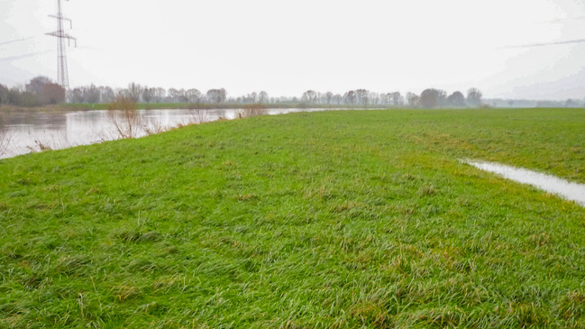  Foto 11: Südliche Flutrinne im Projektgebiet „Gleituferentwicklung Jössen“ vor Maßnahmenumsetzung. Eine Verbindung zwischen der Flutrinne und der Weser besteht noch nicht. (Quelle: WSV, November 2017) |  |  |  | 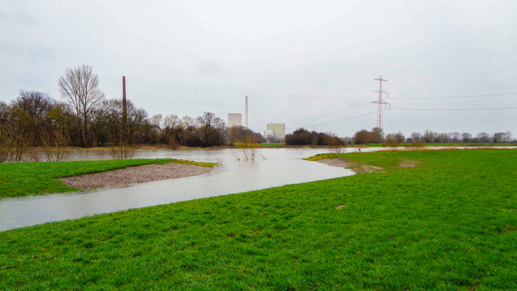  Foto 12: Südliche Flutrinne nach Maßnahmenumsetzung. Bei einem Wasserabfluss etwas oberhalb von Mittelwasser strömt das Wasser der Weser durch den geschaffenen Anschluss in die Flutrinnen. (Quelle: WSV, März 2019)
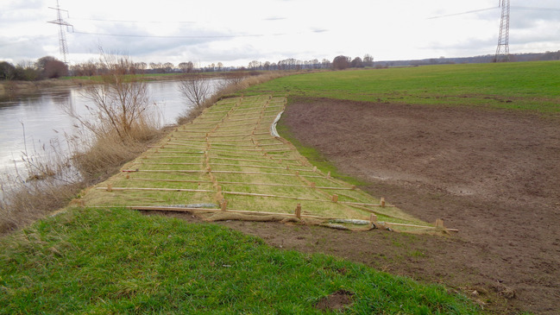  Foto 13: Einbau von Erosionsschutzmatten zum Schutz des Anschlussgrabens vor rückschreitender Erosion. (Quelle: WSV, Januar 2019) |  |  |  | 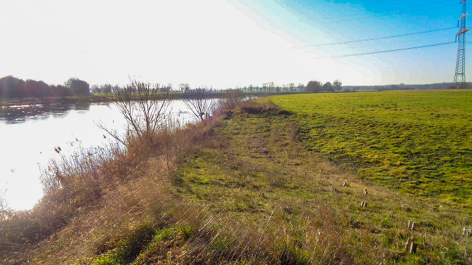  Foto 14: Das angewachsene Saatgut stabilisiert die Erosionsschutzmatten, die innerhalb von wenigen Jahren vollständig verrotten. (Quelle: WSV, Januar 2020)
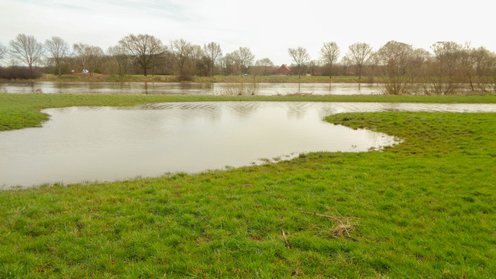
Foto 15: Durch die Verbindung der beiden Flutrinnen füllen sie sich auf gesamter Länge, sodass hier auentypische temporär vernässte Bereiche entstehen. (Quelle: WSV, März 2020)

[Maßnahmengruppe]  Auengewässer/ Auenstrukturen |  | [Funktionsbereich]  Rezente Aue/Altaue |  |  | [Gruppen-Nr.]  A 1
[Maßnahmenbezeichnung]  Flächenerwerb |  |  |  |  | [Maßnahmen-Nr.]  A 1.6
Basisinfo
[Bezug zum BfN-Maßnahmenkatalog] | ---
[Bezug zum LAWA-Maßnahmenkatalog] | 70 – Maßnahmen zur Habitatverbesserung durch Initiieren/Zulassen einer eigendynamischen Gewässerentwicklung
[Bezug zum Maßnahmenkatalog DWA M 610] | ---
Kurzübersicht
[Ausgangszustand/  Bestandssituation] | Es sind Flächen im Gewässerentwicklungskorridor vorhanden, in denen potenzielle Entwicklungsmaßnahmen durchgeführt werden können.
[Ziele der Maßnahme] | - Flächensicherung für bauliche Maßnahmen im Gewässerentwicklungskorridor zur Ausbildung einer Primär-/Sekundäraue sowie zur Ermöglichung einer eigendynamischen Entwicklung des Gewässers  - Sedimentrückhalt  - Schutz vor Schadstoffeinträgen  - Dämpfung von Hochwasserereignissen  - Erhöhung der Biodiversität  - Reduktion des Pflegeaufwands
[Kurzbeschreibung] | Die dauerhafte und rechtssichere Bereitstellung von Flächen für die Gewässerentwicklung stellt die Optimalvariante für ökologisch hochwertige Renaturierungsmaßnahmen an Gewässern dar. Sie ermöglicht ungestörte eigendynamische Entwicklungsmöglichkeiten. Die Flächenverfügbarkeit ist neben der Finanzierung oft der limitierende Faktor bei der Umsetzung von Maßnahmen, da Nutzungsdruck und konkurrierende Nutzungsanforderungen die heutige Kulturlandschaft prägen. Instrumente zum Flächenerwerb sind Kauf, Tausch, Flurbereinigungsverfahren.
[Pflegehinweise] | Je nachdem welche Art Zielvegetation auf der Fläche entwickelt werden soll, sind Pflegemaßnahmen erforderlich:  Zielvegetation Wiese  Mahd zweimal jährlich: Der erste Schnitt sollte vorzugsweise Mitte Juli stattfinden, jedoch nicht vor Mitte Juni, um die Blüten- und Samenbildung sowie die Bildung vegetativer Vermehrungsstadien abzuwarten. Der zeitliche Abstand zwischen erstem und zweitem Schnitt sollte mindestens acht Wochen betragen. Eine vollständige Mahd sollte grundsätzlich vermieden werden. Um ökologischen Anforderungen gerecht zu werden, sollte das abschnittsweise Vorgehen gewählt werden. D. h., ein Teil des Wiesenbestandes wird jeweils stehen gelassen und zu einem späteren Zeitpunkt im gleichen oder im nächsten Jahr gemäht. Das bei abschnittsweiser Mahd umzusetzende Mahdmuster (vgl. Abbildungen) ist anhand der örtlichen Gegebenheiten auszuwählen und ggf. anzupassen. Bei der Wiesenmahd sollte eine Schnitthöhe von 10 cm nicht unterschritten werden, damit noch ein Restlebensraum für bodennahe Lebewesen (z. B. Käfer, Spinnen) erhalten wird. Im unmittelbaren Wasserwechselbereich ist keine Mahd notwendig. So sollte der Aufwuchs auf den ersten ca. 20-40 cm über der Mittelwasserlinie stehen gelassen werden (Schutz von Staudenstandorten, wichtigen Verstecken und Lebensräumen von Kleintieren sowie Fischunterständen).  Das Schnittgut wird ein bis zwei Tage hinter der Böschungsoberkante auf dem Gewässerrandstreifen liegen gelassen, um eine Fluchtmöglichkeit für träge Kleintiere und die Samenbildung zu ermöglichen. Der Abtrocknungsvorgang reduziert außerdem das Gewicht des Mähguts. Anschließend ist es zu beräumen, abzutransportieren und einer geeigneten Verwertung zuzuführen.  Bei Maschineneinsatz und zum Abtransport des Mähguts ist die Befahrbarkeit der zu mähenden Flächen einschließlich der angrenzenden Gewässerrandstreifen erforderlich. Diese ist mit den Eigentümern und Pächtern abzustimmen.  Zielvegetation Hochstaudenflur  Mahd 1x jährlich bis einmal in 5 Jahren (5-jährlich): Zum dauerhaften Erhalt der Hochstaudenarten darf die Mahd erst am Ende der Vegetationsperiode erfolgen, wenn die Samenbildung der Hochstauden abgeschlossen ist. Eine vollständige Mahd sollte grundsätzlich vermieden werden. Um ökologischen Anforderungen gerecht zu werden, sollte das abschnittsweise Vorgehen gewählt werden. Das heißt, ein Teil des Hochstaudenbestandes wird jeweils stehen gelassen und im nächsten Jahr gemäht. Bei der Hochstaudenmahd sollte eine Schnitthöhe von 15 cm nicht unterschritten werden, damit noch ein Restlebensraum für bodennahe Lebewesen (z. B. Käfer, Spinnen) erhalten wird und die Überdauerungsorgane (Rhizome) der Hochstauden nicht verletzt werden. Im unmittelbaren Wasserwechselbereich ist keine Mahd notwendig. So sollte der Aufwuchs auf den ersten ca. 20-40 cm über der Mittelwasserlinie stehen gelassen werden (Schutz von Hochstaudenstandorten, wichtigen Verstecken und Lebensräumen von Kleintieren sowie Fischunterständen).  Das Schnittgut wird ein bis zwei Tage hinter der Böschungsoberkante auf dem Gewässerrandstreifen liegen gelassen, um eine Fluchtmöglichkeit für träge Kleintiere und den Samenausfall zu ermöglichen. Anschließend ist es zu beräumen, abzutransportieren und einer geeigneten Verwertung zuzuführen.  Bei Maschineneinsatz und zum Abtransport des Mähguts ist die Befahrbarkeit der zu mähenden Flächen einschließlich der angrenzenden Gewässerrandstreifen erforderlich. Diese ist ebenfalls mit den Eigentümern und Pächtern abzustimmen.  Zielvegetation BaumbestandFemelschlag je nach Gewässergröße und Flächenverfügbarkeit alle 10/15 Jahre bis 25/35 Jahre auf dem gleichen Teilabschnitt: Beim Femelschlag werden Gehölzgruppen mit einem Durchmesser von 1 bis maximal 1,5 Baumlängen (bezogen auf die Höhe der angrenzenden Bäume) unter größtmöglicher Schonung des gesamten Gehölzbestandes auf den Stock gesetzt. Im Rahmen des Femelschlags können auch Gehölze bei akuter Gefahr bzw. zur Vorbeugung von Gefahrensituationen i. S. der Verkehrssicherung aus dem Bestand entnommen werden. Viele der standortgerechten Gehölzarten, wie z. B. Erlen und Weiden, können sich aus dem Wurzelstock heraus regenerieren. Sowohl der Stockaustrieb als auch die aus Samen auflaufenden Gehölze tragen zur Bestandserneuerung bei. Diese Form des Auslichtens einzelner Bereiche ermöglicht die Entwicklung einer hohen Struktur- und Lebensraumvielfalt bei regelmäßiger Verjüngung und Erhalt des Bestandes in einer den räumlichen Rahmenbedingungen angepassten Größe.  Der Femelschlag ist auch geeignet, um gleichförmige standortgerechte Gehölzbestände in vielfältige alters- und höhengestufte Bestände umzubauen. Nach erfolgtem Bestandsumbau kann der Gehölzbestand dann auch seiner Eigenentwicklung überlassen werden.  Zum Umbau standortfremder Gehölzbestände, z.B. aus Hybrid-Pappeln, kann mittels Femelschlag schrittweise der standortfremde Gehölzbestand entnommen und standortheimische Arten gefördert werden. Wenn über Naturverjüngung keine oder zu wenige Gehölzarten einwandern, kann der Umbau standortfremder Gehölzbestände auch mit Pflanzungen unterstützt werden.  Daneben kann mittels Femelschlag auch eine fachgerechte Saumpflege an der Nut-zungsgrenze zwischen Gehölzbestand und landwirtschaftlicher Nutzung durchgeführt werden. Sie hilft eine Ausbreitung der Bestände in angrenzende Bereiche zu verhindern. Durch den Aufbau eines allmählich an Höhe zunehmenden Gehölzsaumes werden Nutzungskonflikte, beispielsweise in Form von überhängenden Kronen in landwirtschaftliche Flächen, vermieden.  Zielvegetation naturnaher Gehölzbestand  Naturnahe Ufergehölzbestände bedürfen keiner Pflege. Sie können der natürlichen Vegetationsdynamik überlassen werden.
[Bedeutung für die Gewässer] | Mit der Bereitstellung der Flächen wird die Entwicklung einer gewässertypischen Habitatausstattung und Strukturvielfalt in der Aue angestrebt. Dies betrifft sowohl aquatische als auch semiterrestrische Habitate. Eine vernässte Aue besitzt zudem eine klimatische Ausgleichswirkung und Funktionen im Wasser- und Bodenhaushalt. Durch die direkte Vernetzung der temporären Auengewässer und Rinnensysteme mit dem Gewässer bietet sich die Möglichkeit der Bildung von Rückzugs- und Ausweichhabitaten. In Nebengewässern entwickelt sich häufig ein kleinräumig differenziertes Mosaik verschiedenen Vegetationsformen.
[Bedeutung für Biotopverbund] | Eine naturnahe Aue besitzt eine hohe Bedeutung bei der Biotopvernetzung. Durch Bereitstellung von Flächen ohne Nutzungsansprüche können sich hochwertige ungestörte Refugien entwickeln. Durch die direkte Vernetzung der Rinnensysteme mit dem Gewässer bietet sich für die Gewässerbiozönose die Möglichkeit, in die Aue und wieder in das Hauptgewässer zurück zu wandern. Einige auennutzende Arten sind auf das Vorhandensein permanent Wasser führender Stillgewässer in der Aue angewiesen, wobei die Vernetzung mit dem Fließgewässer über Hochwasserereignisse gewährleistet wird.
[Wirkung auf biolog. Qualitätskomponenten] | Makrozoobenthos |  | Fische | Makrophyten |  | Phytoplankton
 | o |  | o | o |  | o
[Bedeutung für den Hochwasserschutz] | Durch die Bereitstellung von Flächen zur Entwicklung naturnaher Auenstrukturen erhöht sich die fließende Retention in der Aue. Bei Überströmung verbleibt das Wasser länger auf den angrenzenden Flächen. Hochwasserwellen können dadurch gemindert werden.
[Wechselwirkungen und Synergieeffekte] | Begleitend zur Bereitstellung von Flächen für eine eigendynamische naturnahe Entwicklung ist es notwendig Öffentlichkeitsarbeit zum Verständnis des eingeschlagenen Maßnahmenweges durchführen und die dabei entstehenden Werte zu vermitteln. Die Entwicklung naturnaher Auenstrukturen sollte im Rahmen von Gewässerkontrollen (vgl. S 1.1) außerdem beobachtet werden. Das ermöglicht bei Fehlentwicklungen rechtzeitig einzugreifen und Gegenmaßnahmen einzuleiten. Durch Erfolgskontrollen und Monitoring können begleitend Publikationen erstellt werden, die den Maßnahmenerfolg anschaubar und vermittelbar machen.
[Literatur/Grundlagen] | BFN – BUNDESANSTALT FÜR NATURSCHUTZ et al. (Hrsg.) (2020): Hintergrunddokument Maßnahmenkatalog und Maßnahmensteckbriefe im Bundesprogramm „Blaues Band Deutschland“ zum „Fachkonzept Biotopverbund Gewässer und Auen“ im Bundesprogramm „Blaues Band Deutschland“. Stand: August 2020.  DEUTSCHE VEREINIGUNG FÜR WASSERWIRTSCHAFT, ABWASSER UND ABFALL e.V. (DWA) (2010): Merkblatt DWA-M 610 – Neue Wege der Gewässerunterhaltung – Pflege und Entwicklung kleiner Fließgewässer. Hennef  LAWA - Bund/Länder-Arbeitsgemeinschaft Wasser (2020): LAWA-BLANO Maßnahmenkatalog (WRRL, HWRMRL, MSRL). Stand: 03. Juni 2020.  MLUL – MinisteriuM für Ländliche Entwicklung, Umwelt, und Landwirtschaft des Landes Brandenburg (Hrsg.) (2019): Richtlinie für die Unterhaltung von Fließgewässern im Land Brandenburg. Potsdam.  POTTGIESSER, T. (2018): Zweite Überarbeitung der Steckbriefe der deutschen Fließgewässertypen, Bericht im Auftrag des Umweltbundesamtes, FE-Vorhaben des Umweltbundesamtes „Gewässertypenatlas mit Steckbriefen“ (FKZ 3714 24 221 0), Essen, Stand Dezember 2018.  UBA – Umweltbundesamt (Hrsg.) (2014): Hydromorphologische Steckbriefe der deutschen Fließgewässertypen. Anhang 1 von „Strategien zur Optimierung von Fließgewässer-Renaturierungsmaßnahmen und ihrer Erfolgskontrolle. In: UBA-Texte 43/2014. Dessau-Roßlau. S. 288.

[Maßnahmengruppe]  Auennutzung |  | [Funktionsbereich]  Rezente Aue/Altaue |  |  |  | [Gruppen-Nr.]  A 2
[Maßnahmenbezeichnung]  Auennutzung extensivieren/auenverträgliche Nutzung |  |  |  |  |  | [Maßnahmen-Nr.]  A 2.1
Basisinfo
[Bezug zum BfN-Maßnahmenkatalog] | 11.1 – Auennutzung extensivieren/auenverträgliche Nutzung
[Bezug zum LAWA-Maßnahmenkatalog] | 74 – Maßnahmen zur Auenentwicklung und zur Verbesserung von Habitaten
[Bezug zum Maßnahmenkatalog DWA M 610] | G 4 – Extensivieren der Nutzung
Kurzübersicht
[Ausgangszustand/  Bestandssituation] | Das Gewässervorland wird landwirtschaftlich durch Ackerbau oder intensive Grünlandwirtschaft genutzt. Es besteht die Möglichkeit, die Flächen zugunsten einer Auwaldentwickung freizulenken. Alternativ kann auch zukünftig eine landwirtschaftliche Bewirtschaftung der Flächen zugelassen werden.
[Ziele der Maßnahme] | - Stärkung der Vernetzung zwischen Gewässer und Aue sowie des natürlichen Wasserrückhalts in der Fläche  - Schaffung von Raum für Gewässereigendynamik und Gewässerentwicklung  - Reduktion der stofflichen Belastung im Bereich der Aue (z.B. Reduktion Nährstoffeintrag und Rückhalt Feinsedimente)  - Unterstützung der naturschutzfachlichen Entwicklung durch Erhöhung der Lebensraumvielfalt und Verbesserung der Habitatqualität (z.B. Etablierung von auentypischen Wäldern oder Offenlandbiotopen)
[Kurzbeschreibung] | Zur Umsetzung der vielfältigen Maßnahmenziele wird die Bewirtschaftungsform auf den Auenflächen extensiviert. Dies kann durch Umwandlung von Acker in Grünland, durch Reduzierung der Zahl der Weidetiere, Umstellung von Beweidung auf Mahd, Reduktion des Mahdrhythmus und Nährstoffeinsatzes auf dem Grünland (Reduzierung der Grünlanddüngung) erfolgen. Eine weitere extensive Nutzungsform in der Aue ist die Paludikultur zur Produktion von Biomasse oder Torfkulkturen. Durch Anlage von Agroforstkulturen zur Energie- und Nutzholzgewinnung oder durch Umwandlung der Flächen in Auwald kann ebenfalls eine Extensivierung erfolgen. Im forstlichen Sektor liegen Extensivierungspotenziale in der bodenschonenden Rodung, dem Verzicht auf größere Kahlschläge sowie dem ökologischen Waldumbau.  Zur finanziellen Stützung der Eigentümer und Bewirtschafter der betroffenen Flächen sollten für die Maßnahmenumsetzung begleitend Förderprogramme zur Extensivierung in Anspruch genommen werden.  Auf den Extensivierungsflächen sollten bei Vorhandensein versiegelte Flächen zurückgebaut und Zäune nach Möglichkeit vom Gewässer weg zurück versetzt werden.  Zuvor intensiv genutzte Flächen sollten zunächst ausgehagert werden. Dies geschieht in den ersten beiden Umsetzungsjahren durch dreischürige Mahd und Mahdgutentfernung. In den Folgejahren kann der Mahdrhythmus zunächst auf zweischürige Mahd und anschließend auf einschürige Mahd reduziert werden. Auf die Ausbringung von Nährstoffen und Pflanzenschutzmitteln ist komplett zu verzichten.  Agroforstkulturen können durch streifenweise Anpflanzung geeigneter Arten entlang der Gewässer und mittel- bis langfristige Ernteentnahmen etabliert werden und gleichzeitig die gewünschten positive Effekte auf die Auenfunktion erzielen. Dabei ist keine vorherige Aushagerung nötig.  Auwaldbestände können auf ehemaligen Acker- oder Grünlandflächen auch gezielt angelegt werden. Sie können durch Sukzession entwickelt oder verschiedene Formen der Pflanzung sowie durch ingenieurbiologische Bauweisen etabliert werden. Hierfür ist Maßnahme A 2.3 Auwald erhalten/entwickeln/neu anlegen anzuwenden.  Beispielprojekte im Rahmen „Blaues Band Deutschland“:  - Projekt „AllerVielfalt Verden“: Blaues Band Deutschland - Homepage - AllerVielfalt Verden (bund.de)  - Projekt „Revitalisierung der Havelaue bei Bölkershof“: Blaues Band Deutschland - Homepage - Revitalisierung der Havelaue bei Bölkershof (bund.de)
[Pflegehinweise] | Im Rahmen der Gewässerunterhaltung ist die Entwicklung durch beobachtende Unterhaltung zu kontrollieren und ggf. Maßnahmen individuell festzulegen, um eine auf die naturschutzfachlichen Anforderungen abgestimmte Unterhaltung und Entwicklung der Flächen zu gewährleisten. Je nachdem, welche Art Zielvegetation entwickelt werden soll, sind ggf. weitere Pflegemaßnahmen erforderlich.
[Bedeutung für die Gewässer] | Insgesamt wird der Erhalt bzw. die Entwicklung gewässertypischFließgewässerstrukturen inklusive begleitender Vegetation angestrebt. Die genannten Einzelmaßnahme tragen zur Verbesserung der Habitatausstattung und -vielfalt in der Aue bei. Bodenmaterial, Nähr- und Schadstoffe werden in der Aue zurückgehaltenund gelangen nicht in das Gewässer.
[Bedeutung für Biotopverbund] | Die genannten Einzelmaßnahme tragen zur Verbesserung des terrestrischen Biotopverbundes, auch zu Lebensräumen außerhalb der Auen, bei.
[Wirkung auf biolog. Qualitätskomponenten] | Makrozoobenthos |  | Fische |  | Makrophyten |  | Phytoplankton
 | o |  | o |  | o |  | o
 | Die Nutzung der Aue ist zweifelsfrei wichtig für den Wasserhaushalt, als Nährstoffsenke etc; aufgrund der insgesamt stark terrestrischen Prägung ist von keiner unmittelbar positiven Wirkung auf die aquatische WRRL-Taxa auszugehen.
[Bedeutung für den Hochwasserschutz] | Durch die Entwicklung naturnaher Auenstrukturen erhöht sich die fließende Retention in der Aue. Bei Überströmung verbleibt das Wasser länger auf den angrenzenden Flächen. Hochwasserwellen können dadurch gemindert werden. Werden diese Aspekte sowie die hydraulischen Gegebenheiten bei Planung und Entwicklung beachtet, entstehen keine negativen Auswirkungen auf den Hochwasserschutz.
[Wechselwirkungen und Synergieeffekte] | Die Entwicklung der Auenstrukturen und die Veränderung des Arteninventars sollte im Rahmen von Kontrollen (vgl. S 1.1) beobachtet werden. Das ermöglicht bei Fehlentwicklungen rechtzeitig einzugreifen und Gegenmaßnahmen einzuleiten.
[Literatur/Grundlagen] | BFN – BUNDESANSTALT FÜR NATURSCHUTZ et al. (Hrsg.) (2020): Hintergrunddokument Maßnahmenkatalog und Maßnahmensteckbriefe im Bundesprogramm „Blaues Band Deutschland“ zum „Fachkonzept Biotopverbund Gewässer und Auen“ im Bundesprogramm „Blaues Band Deutschland“. Stand: August 2020.  DEUTSCHE VEREINIGUNG FÜR WASSERWIRTSCHAFT, ABWASSER UND ABFALL e.V. (DWA) (2010): Merkblatt DWA-M 610 – Neue Wege der Gewässerunterhaltung – Pflege und Entwicklung kleiner Fließgewässer. Hennef  LAWA - Bund/Länder-Arbeitsgemeinschaft Wasser (2020): LAWA-BLANO Maßnahmenkatalog (WRRL, HWRMRL, MSRL). Stand: 03. Juni 2020.  MLUL – MinisteriuM für Ländliche Entwicklung, Umwelt, und Landwirtschaft des Landes Brandenburg (Hrsg.) (2019): Richtlinie für die Unterhaltung von Fließgewässern im Land Brandenburg. Potsdam.  TLUG - THÜRINGER LANDESANSTALT FÜR UMWELT UND GEOLOGIE (Hrsg.) (2018): Gehölze an Fließgewässern - Anlage, Entwicklung und Pflege. Teile 1 - 4. Schriftenr. der Thür. Landesanstalt für Umwelt u. Geologie Nr. 114. Jena.  POTTGIESSER, T. (2018): Zweite Überarbeitung der Steckbriefe der deutschen Fließgewässertypen, Bericht im Auftrag des Umweltbundesamtes, FE-Vorhaben des Umweltbundesamtes „Gewässertypenatlas mit Steckbriefen“ (FKZ 3714 24 221 0), Essen, Stand Dezember 2018.  UBA – Umweltbundesamt (Hrsg.) (2014): Hydromorphologische Steckbriefe der deutschen Fließgewässertypen. Anhang 1 von „Strategien zur Optimierung von Fließgewässer-Renaturierungsmaßnahmen und ihrer Erfolgskontrolle. In: UBA-Texte 43/2014. Dessau-Roßlau. S. 288.
[Beispielabbildungen]
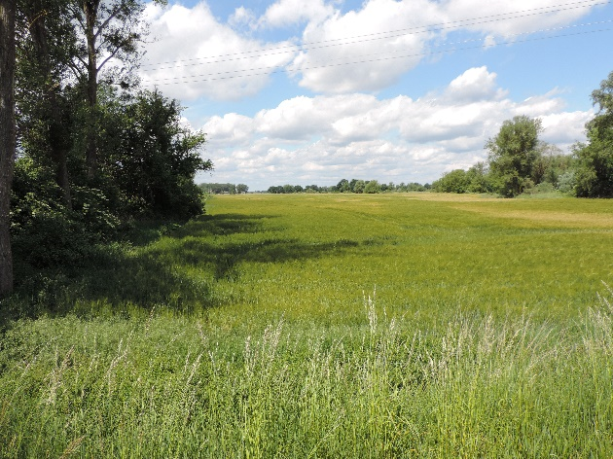  Foto 16: Gewässeraue mit intensiver landwirtschaftlicher Nutzung als Ackerbau (Foto: STOWASSERPLAN) |  |  |  | 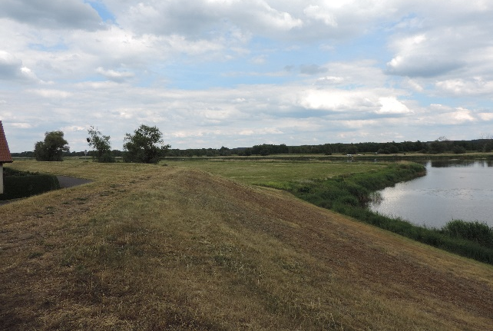  Foto 17: Deichbauwerk mit intensiver landwirtschaftlicher Bewirtschaftung als Grünland (Foto: STOWASSERPLAN)
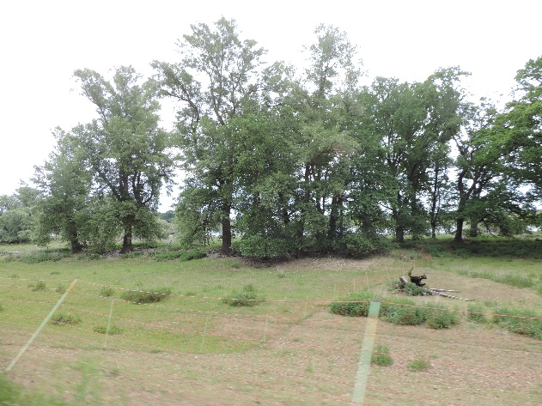  Foto 18: Gewässeraue mit intensiver Beweidung – zu hoher Viehbesatz führt zu Trittschäden an der Grasnarbe und reduziert auf Grund des intensiven Verbisses die Artenanzahlen im Grünland. (Foto: STOWASSERPLAN) |  |  |  | 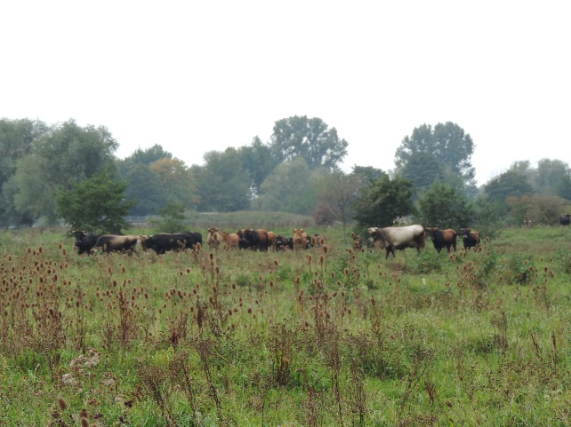  Foto 19: Extensive Beweidung der Offenlandflächen mit 0,5 Großvieheinheiten pro Hektar trägt zur Erhöhung der Biotopvielfalt bei. (Foto: STOWASSERPLAN)
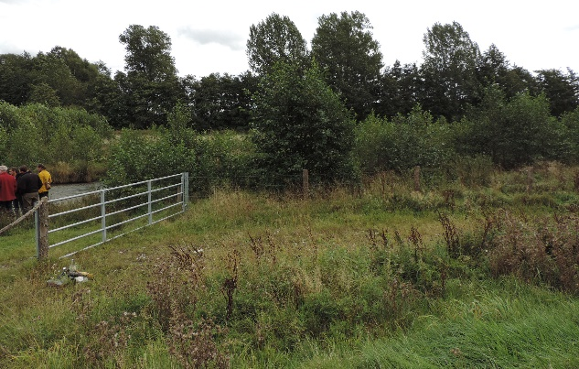  Foto 20: Landschaftsangepasste Zäunung außerhalb des Überschwemmungsbereichs und Kuhgitter im Bereich der Wegequerungen ermöglichen eine gute optische Einbindung und vermeiden Schäden an den Zäunen bie Hochwasser. (Foto: STOWASSERPLAN) |  |  |  | 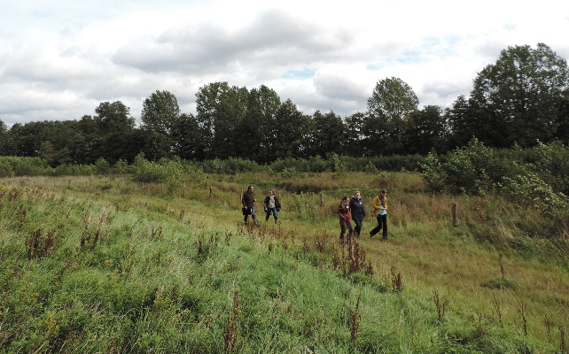  Foto 21: Außerdem ermöglichen diese Zäunungen den Besucher auf vorgegebenen Wegen durch das Weideland zu spazieren. (Foto: STOWASSERPLAN)
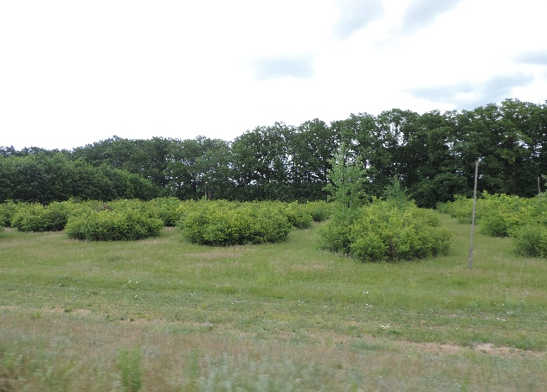  Foto 22: Wird die Beweidungsintensität reduziert, siedeln sich über Sukzession zunehmend Gehölze an. Es entstehen sogenannte Hutewälder. (Foto: STOWASSERPLAN) |  |  |  | 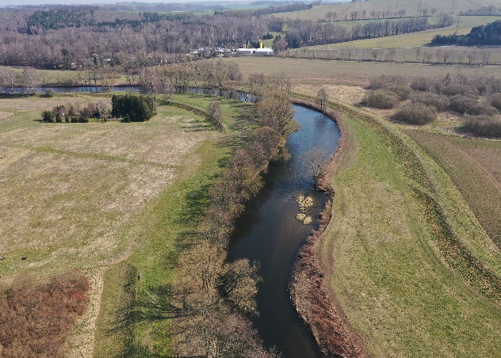  Foto 23: Durch Aufbrechen oder Schlitzen der Deichlinie können ehemalige Auen-, und Überflutungsflächen wieder erschlossen werden. (Foto: STOWASSERPLAN)

[Maßnahmengruppe]  Auennutzung |  | [Funktionsbereich]  Rezente Aue/Altaue |  |  |  | [Gruppen-Nr.]  A 2
[Maßnahmenbezeichnung]  Auennutzung aufgeben |  |  |  |  |  | [Maßnahmen-Nr.]  A 2.2
Basisinfo
[Bezug zum BfN-Maßnahmenkatalog] | 11.2 - Auennutzung aufgeben
[Bezug zum LAWA-Maßnahmenkatalog] | 74 – Maßnahmen zur Auenentwicklung und zur Verbesserung von Habitaten
[Bezug zum Maßnahmenkatalog DWA M 610] | G 4 – Extensivieren der Nutzung
Kurzübersicht
[Ausgangszustand/  Bestandssituation] | Das Gewässervorland ist weitgehend gehölzfrei und wird landwirtschaftlich durch Ackerbau oder intensive Grünlandwirtschaft genutzt. Es besteht die Möglichkeit, die Flächen zugunsten einer Auwaldentwickung freizulenken. Zur Vernässung neigende Flächen bzw. zur Wiedervernässung vorgesehene Flächen sind besonders zur Maßnahmenumsetzung geeignet.
[Ziele der Maßnahme] | - Aufgabe der landwirtschaftlichen Bewirtschaftung der Auenflächen  - Eigendynamische Entwicklung der Flächen und des Gewässers  - Erhöhung des natürlichen Wasserrückhalts in der Fläche  - Erhöhung der Lebensraumvielfalt und Verbesserung der Habitatqualität (z. B. Etablierung von auentypischen Wäldern oder Offenlandbiotopen)
[Kurzbeschreibung] | Die aktive Bewirtschaftung der Aue als Grünland, Weide oder Ackerfläche wird eingestellt. Die Flächen werden nicht mehr zur Produktion von Biomasse genutzt. Dadurch wird der nutzungsbedingte Einfluss auf die Auenentwicklung abgestellt und die Aue und das Gewässer können sich vollständig eigendynamisch entwickeln. Dazu gehören auch sämtliche strukturbildende Prozesse mit Erosion und Sedimentation, Totholzbildung sowie Vegetationsentwicklung durch Sukzession. Die Funktionen im Naturhaushalt, Lebensraumbereitstellung und Biotopvernetzung sowie Ökosystemleistungen sind die wesentlichen Aspekte der Auenentwicklung.  Zur finanziellen Stützung der Eigentümer/Bewirtschafter der betroffenen Flächen sollten für die Maßnahmenumsetzung begleitend Förderprogramme in Anspruch genommen werden können. Ggf. ist die Umsetzung dieser Maßnahme nur durch Ankauf von Flächen möglich. Sinnvoll kann auch die Ausweisung von Schutzgebieten und eine Besucherlenkung sein.  Um eine möglichst leitbildgemäße Ausbildung der Auenvegetation zu unterstützen, muss das Gewässer (soweit restriktionsbedingt möglich) weitgehend hydromorphologisch funktionsfähig sein, d. h. strukturbildend eingreifen können und ein naturgemäßes Überflutungsregime zur Verfügung stellen. Es ist zu prüfen, ob diese Zustände - sofern nicht vorhanden - ggf. hergestellt werden können. Generell sollten auf den Auenentwicklungsflächen bei Vorhandensein versiegelte Flächen zurückgebaut und Zäune nach Möglichkeit vom Gewässer weg zurück versetzt werden.  Die eigendynamische Entwicklung der Aue muss nach Aufgabe der Nutzung kontrolliert werden, um ggf. unerwünschten Entwicklungen entgegenzuwirken (z. B. der Ausbreitung von Neophyten).
[Pflegehinweise] | Im Rahmen der Gewässerunterhaltung ist die Entwicklung durch beobachtende Unterhaltung zu kontrollieren und ggf. Maßnahmen individuell festzulegen, um eine auf die naturschutzfachlichen Anforderungen abgestimmte Entwicklung der Flächen zu gewährleisten. Je nachdem, ob eine bestimmte Art Zielvegetation entwickelt werden soll, sind ggf. weitere Pflegemaßnahmen erforderlich:  Zielvegetation Wiese  Mahd zweimal jährlich: Der erste Schnitt sollte vorzugsweise Mitte Juli stattfinden, jedoch nicht vor Mitte Juni, um die Blüten- und Samenbildung sowie die Bildung vegetativer Vermehrungsstadien abzuwarten. Der zeitliche Abstand zwischen erstem und zweitem Schnitt sollte mindestens acht Wochen betragen. Eine vollständige Mahd sollte grundsätzlich vermieden werden. Um ökologischen Anforderungen gerecht zu werden, sollte das abschnittsweise Vorgehen gewählt werden. D. h., ein Teil des Wiesenbestandes wird jeweils stehen gelassen und zu einem späteren Zeitpunkt im gleichen oder im nächsten Jahr gemäht. Das bei abschnittsweiser Mahd umzusetzende Mahdmuster (vgl. Abbildungen) ist anhand der örtlichen Gegebenheiten auszuwählen und ggf. anzupassen. Bei der Wiesenmahd sollte eine Schnitthöhe von 10 cm nicht unterschritten werden, damit noch ein Restlebensraum für bodennahe Lebewesen (z. B. Käfer, Spinnen) erhalten wird. Im unmittelbaren Wasserwechselbereich ist keine Mahd notwendig. So sollte der Aufwuchs auf den ersten ca. 20-40 cm über der Mittelwasserlinie stehen gelassen werden (Schutz von Staudenstandorten, wichtigen Verstecken und Lebensräumen von Kleintieren sowie Fischunterständen).  Das Schnittgut wird ein bis zwei Tage hinter der Böschungsoberkante auf dem Gewässerrandstreifen liegen gelassen, um eine Fluchtmöglichkeit für träge Kleintiere und die Samenbildung zu ermöglichen. Der Abtrocknungsvorgang reduziert außerdem das Gewicht des Mähguts. Anschließend ist es zu beräumen, abzutransportieren und einer geeigneten Verwertung zuzuführen.  Bei Maschineneinsatz und zum Abtransport des Mähguts ist die Befahrbarkeit der zu mähenden Flächen einschließlich der angrenzenden Gewässerrandstreifen erforderlich. Diese ist mit den Eigentümern und Pächtern abzustimmen.  Zielvegetation Hochstaudenflur  Mahd 1x jährlich bis einmal in 5 Jahren (5-jährlich): Zum dauerhaften Erhalt der Hochstaudenarten darf die Mahd erst am Ende der Vegetationsperiode erfolgen, wenn die Samenbildung der Hochstauden abgeschlossen ist. Eine vollständige Mahd sollte grundsätzlich vermieden werden. Um ökologischen Anforderungen gerecht zu werden, sollte das abschnittsweise Vorgehen gewählt werden. Das heißt, ein Teil des Hochstaudenbestandes wird jeweils stehen gelassen und im nächsten Jahr gemäht. Bei der Hochstaudenmahd sollte eine Schnitthöhe von 15 cm nicht unterschritten werden, damit noch ein Restlebensraum für bodennahe Lebewesen (z. B. Käfer, Spinnen) erhalten wird und die Überdauerungsorgane (Rhizome) der Hochstauden nicht verletzt werden. Im unmittelbaren Wasserwechselbereich ist keine Mahd notwendig. So sollte der Aufwuchs auf den ersten ca. 20-40 cm über der Mittelwasserlinie stehen gelassen werden (Schutz von Hochstaudenstandorten, wichtigen Verstecken und Lebensräumen von Kleintieren sowie Fischunterständen).  Das Schnittgut wird ein bis zwei Tage hinter der Böschungsoberkante auf dem Gewässerrandstreifen liegen gelassen, um eine Fluchtmöglichkeit für träge Kleintiere und den Samenausfall zu ermöglichen. Anschließend ist es zu beräumen, abzutransportieren und einer geeigneten Verwertung zuzuführen.  Bei Maschineneinsatz und zum Abtransport des Mähguts ist die Befahrbarkeit der zu mähenden Flächen einschließlich der angrenzenden Gewässerrandstreifen erforderlich. Diese ist ebenfalls mit den Eigentümern und Pächtern abzustimmen.  Zielvegetation BaumbestandFemelschlag je nach Gewässergröße und Flächenverfügbarkeit alle 10/15 Jahre bis 25/35 Jahre auf dem gleichen Teilabschnitt: Beim Femelschlag werden Gehölzgruppen mit einem Durchmesser von 1 bis maximal 1,5 Baumlängen (bezogen auf die Höhe der angrenzenden Bäume) unter größtmöglicher Schonung des gesamten Gehölzbestandes auf den Stock gesetzt. Im Rahmen des Femelschlags können auch Gehölze bei akuter Gefahr bzw. zur Vorbeugung von Gefahrensituationen i. S. der Verkehrssicherung aus dem Bestand entnommen werden. Viele der standortgerechten Gehölzarten, wie z. B. Erlen und Weiden, können sich aus dem Wurzelstock heraus regenerieren. Sowohl der Stockaustrieb als auch die aus Samen auflaufenden Gehölze tragen zur Bestandserneuerung bei. Diese Form des Auslichtens einzelner Bereiche ermöglicht die Entwicklung einer hohen Struktur- und Lebensraumvielfalt bei regelmäßiger Verjüngung und Erhalt des Bestandes in einer den räumlichen Rahmenbedingungen angepassten Größe.  Der Femelschlag ist auch geeignet, um gleichförmige standortgerechte Gehölzbestände in vielfältige alters- und höhengestufte Bestände umzubauen. Nach erfolgtem Bestandsumbau kann der Gehölzbestand dann auch seiner Eigenentwicklung überlassen werden.  Zum Umbau standortfremder Gehölzbestände, z.B. aus Hybrid-Pappeln, kann mittels Femelschlag schrittweise der standortfremde Gehölzbestand entnommen und standortheimische Arten gefördert werden. Wenn über Naturverjüngung keine oder zu wenige Gehölzarten einwandern, kann der Umbau standortfremder Gehölzbestände auch mit Pflanzungen unterstützt werden.  Daneben kann mittels Femelschlag auch eine fachgerechte Saumpflege an der Nut-zungsgrenze zwischen Gehölzbestand und landwirtschaftlicher Nutzung durchgeführt werden. Sie hilft eine Ausbreitung der Bestände in angrenzende Bereiche zu verhindern. Durch den Aufbau eines allmählich an Höhe zunehmenden Gehölzsaumes werden Nutzungskonflikte, beispielsweise in Form von überhängenden Kronen in landwirtschaftliche Flächen, vermieden.  Zielvegetation naturnaher Gehölzbestand  Naturnahe Ufergehölzbestände bedürfen keiner Pflege. Sie können der natürlichen Vegetationsdynamik überlassen werden.
[Bedeutung für die Gewässer] | Mit der Maßnahme wird der Erhalt bzw. die Entwicklung einer gewässertypischen Habitatausstattung und -vielfalt in der Aue erreicht. Die Aufgabe der Nutzung von Auenflächen führt unmittelbar zu einer Bereitstellung von Entwicklungsflächen und Lebensräumen für Flora und Fauna. Mit zunehmendem Aufwachsen von Gehölzbeständen werden Lebensraum und Nahrung bereitgestellt und eine klimatische Ausgleichswirkungen erzielt. Die einhergehende eigendynamische Entwicklung des Gewässers ermöglicht eine Strukturverbesserung und Erhöhung der Lebensraumvielfalt im aquatischen und semiterrestrischen Bereich. Der aufgelassene Auenbereich bewirkt außerdem eine Reduktion des Eintrages von Bodenmaterial, Nähr- und Schadstoffen in das Gewässer. Dadurch werden die Habitatqualität im und am Gewässer zusätzlich verbessert und Eutrophierungserscheinungen sowie durch Pestizide verursachte Krankheitsbilder in der Biozönose vermieden.
[Bedeutung für Biotopverbund] | Mit zunehmendem Aufwachsen von Gehölzbeständen und der Entwicklung von Auenstrukturen wird eine Biotop-Vernetzungsfunktion erzielt.
[Wirkung auf biolog. Qualitätskomponenten] | Makrozoobenthos |  | Fische |  | Makrophyten |  | Phytoplankton
 | o |  | o |  | o |  | o
 | Die Nutzung der Aue ist zweifelsfrei wichtig für den Wasserhaushalt, als Nährstoffsenke etc; aufgrund der insgesamt stark terrestrischen Prägung ist von keiner unmittelbar positiven Wirkung auf die aquatische WRRL-Taxa auszugehen.
[Bedeutung für den Hochwasserschutz] | Durch die Entwicklung naturnaher Auenstrukturen erhöht sich die fließende Retention in der Aue. Bei Überströmung verbleibt das Wasser länger auf den angrenzenden Flächen. Hochwasserwellen können dadurch gemindert werden. Werden diese Aspekte sowie die hydraulischen Gegebenheiten bei Planung und Entwicklung beachtet, entstehen keine negativen Auswirkungen auf den Hochwasserschutz.
[Wechselwirkungen und Synergieeffekte] | Die Entwicklung der Auenstrukturen und die Veränderung des Arteninventars sollte im Rahmen von Kontrollen (vgl. S 1.1) beobachtet werden. Das ermöglicht bei Fehlentwicklungen rechtzeitig einzugreifen und Gegenmaßnahmen einzuleiten.
[Literatur/Grundlagen] | BFN – BUNDESANSTALT FÜR NATURSCHUTZ et al. (Hrsg.) (2020): Hintergrunddokument Maßnahmenkatalog und Maßnahmensteckbriefe im Bundesprogramm „Blaues Band Deutschland“ zum „Fachkonzept Biotopverbund Gewässer und Auen“ im Bundesprogramm „Blaues Band Deutschland“. Stand: August 2020.  DEUTSCHE VEREINIGUNG FÜR WASSERWIRTSCHAFT, ABWASSER UND ABFALL e.V. (DWA) (2010): Merkblatt DWA-M 610 – Neue Wege der Gewässerunterhaltung – Pflege und Entwicklung kleiner Fließgewässer. Hennef  LAWA - Bund/Länder-Arbeitsgemeinschaft Wasser (2020): LAWA-BLANO Maßnahmenkatalog (WRRL, HWRMRL, MSRL). Stand: 03. Juni 2020.  MLUL – MinisteriuM für Ländliche Entwicklung, Umwelt, und Landwirtschaft des Landes Brandenburg (Hrsg.) (2019): Richtlinie für die Unterhaltung von Fließgewässern im Land Brandenburg. Potsdam.  POTTGIESSER, T. (2018): Zweite Überarbeitung der Steckbriefe der deutschen Fließgewässertypen, Bericht im Auftrag des Umweltbundesamtes, FE-Vorhaben des Umweltbundesamtes „Gewässertypenatlas mit Steckbriefen“ (FKZ 3714 24 221 0), Essen, Stand Dezember 2018.  TLUG - THÜRINGER LANDESANSTALT FÜR UMWELT UND GEOLOGIE (Hrsg.) (2018): Gehölze an Fließgewässern - Anlage, Entwicklung und Pflege. Teile 1 - 4. Schriftenr. der Thür. Landesanstalt für Umwelt u. Geologie Nr. 114. Jena.  UBA – Umweltbundesamt (Hrsg.) (2014): Hydromorphologische Steckbriefe der deutschen Fließgewässertypen. Anhang 1 von „Strategien zur Optimierung von Fließgewässer-Renaturierungsmaßnahmen und ihrer Erfolgskontrolle. In: UBA-Texte 43/2014. Dessau-Roßlau. S. 288.
[Beispielabbildungen]
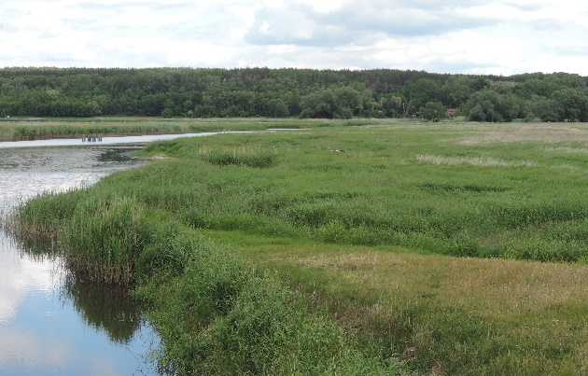  Foto 24: Ungenutzte Offenlandbiotope bieten wertvolle Habitate für die Insekten- und Vogelwelt. (Foto: STOWASSERPLAN) |  |  |  | 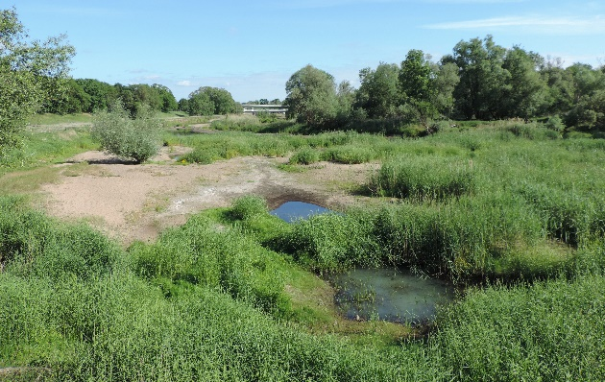  Foto 25: Bei Nutzungsaufgabe entwickelt sich je nach örtlichen Standortverhältnissen ein mehr oder weniger kleinteiliges Lebensraummosaik. (Foto: STOWASSERPLAN)
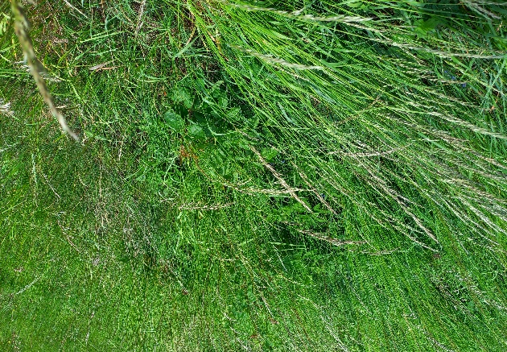  Foto 26: Bei Unterlassen von Pflegemaßnahmen entwickeln sich durch Sukzession zunehmend Gehölzkeimlinge auf der Fläche. (Foto: STOWASSERPLAN) |  |  |  | 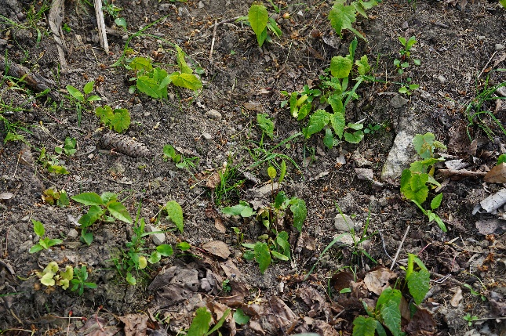  Foto 27: Auf Rohbodenstandorten keimen Gehölzsamen besonders leicht und entwickeln sich auch schneller. Besonders in der Nähe von standortgerechten Gehölzen werden gute Erfolge mit der Etablierung von Gehölzen über Suzession erreicht. (Foto: STOWASSERPLAN)
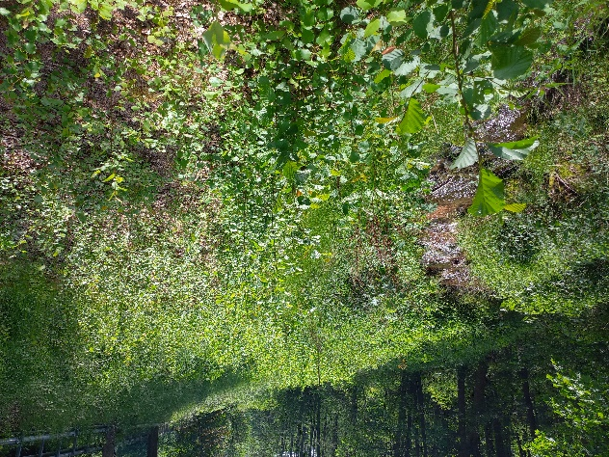  Foto 28: Die an das Gewässerufer angrenzende Fläche ist übersät mit Gehölzkeimlingen aus Sukzession. (Foto: STOWASSERPLAN) |  |  |  | 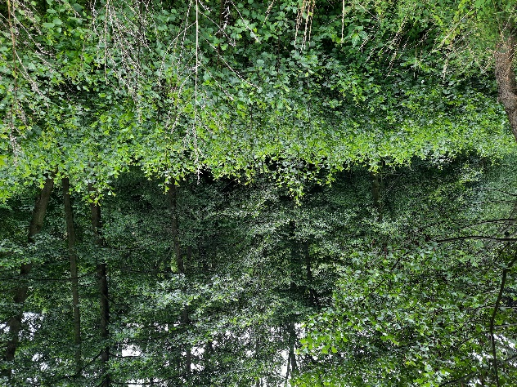  Foto 29: Schon nach kurzer Zeit hat sich aus den Keimlingen ein dichter Aufwuchs entwickelt. (Foto: STOWASSERPLAN)

[Maßnahmengruppe]  Auennutzung |  | [Funktionsbereich]  Rezente Aue/Altaue |  |  |  | [Gruppen-Nr.]  A 2
[Maßnahmenbezeichnung]  Auwald erhalten/entwickeln/neu anlegen |  |  |  |  |  | [Maßnahmen-Nr.]  A 2.3
Basisinfo
[Bezug zum BfN-Maßnahmenkatalog] | 11.3 - Auwald erhalten/entwickeln/neu anlegen
[Bezug zum LAWA-Maßnahmenkatalog] | 74 – Maßnahmen zur Auenentwicklung und zur Verbesserung von Habitaten
[Bezug zum Maßnahmenkatalog DWA M 610] | U 8 – Pflege und Entwickeln gewässertypischer Ufervegetaion  U 9 – Kontrolle unerwünschter Neophytenfluren  G 2 – Entwickeln/Anlegen einer Sekundäraue  G 3 Reaktivieren der Primäraue  G 4 – Extensivieren der Nutzung
Kurzübersicht
[Ausgangszustand/  Bestandssituation] | An ein Gewässerufer angrenzende Aue deren Bewuchs bereits die Charakteristik von Auwald mit auwaldtypischen Arten aufweist oder standortuntypische Vegetation bzw. das Fehlen typischer Ufergehölze aufweist und die örtlichen Gegebenheiten die Entwicklung einer standortgerechten Vegetation ermöglichen
[Ziele der Maßnahme] | - Entwicklung von Hartholz- und Weichholzauenwäldern aus standortgerechten Arten  - Vegetationsentwicklung durch Aufwuchs aus Pflanzung, ingenieurbiologischen Bauweisen oder Sukzession  - Erhöhung der Lebensraumvielfalt und Verbesserung der Habitatqualität  - Verbesserung der Quervernetzung von Gewässer, Aue und Ufer  - Vielfältige weitere Funktionen wie Nährstoff- und Feinsedimentrückhalt, Kohlenstoffsenke, Erosionssicherung und Hochwasserrückhalt
[Kurzbeschreibung] | Die Maßnahme umfasst den Erhalt, die Entwicklung sowie auch die Neuanlage standorttypischer Auwaldbestände je nach Standort mit Arten der Weichholz- und Hartholzaue:  - Erhalt: (weitere) Förderung des bestehenden Auwalds durch Erhalt und Entwicklung leitbildgemäßer hydromorphologischer Verhältnisse (sowie ggf. Pflege bestehender Bestände),  - Entwicklung: qualitative Verbesserung der Bestände durch Reduzierung bis Aufgabe von Eingriffen in den Bestand (u. a. Belassen von Totholz); Ersatz/Entnahme nicht lebensraumtypischer Arten und Austausch durch lebensraumtypische Arten mittels Neupflanzung oder Sukzession  - Neuanlage: räumliche Vergrößerung der Bestände durch Bereitstellung von Flächen für Sukzession oder Anpflanzung. Dazu werden bereits vorkommende standortheimische Gehölzbestände in Aue erhalten und durch geeignete Pflegemaßnahmen in ihrer Entwicklung gefördert.  Insbesondere die Entwicklung und die Neuanlage von Auwald erfordern zumindest ein grundsätzlich funktionsfähiges Überflutungsregime, das ggf. optimiert/wiederhergestellt werden muss. Das bedeutet aber auch, dass die Überstauungen der Aue aus Sicht des Hochwasserschutzes toleriert werden können. Gegebenenfalls sind durch Modellierungen Sekundärauenflächen zu erschließen bzw. vor Überflutung zu schützende Bereiche abzugrenzen.  Vorraussetzung für die Neuanlage von Auwaldbeständen ist die Bereitstellung geeigneter Flächen für Sukzession oder Bepflanzung. Optimal geeignet sind Rohbodenstandorte. Sie bieten beste Bedingungen für die Keimung von Gehölzen. Die Sukzession kann unterstützt werden durch den Einbau von Setzstangen/Steckhölzern. Sie schaffen eine Pioniervegetation in deren Schatten sich leichter weitere standorttypische Arten ansiedeln können. Auwaldbestände können durch verschiedene Formen der Pflanzung sowie durch ingenieurbiologische Bauweisen etabliert werden. Sich dabei entwickelndes Totholz sollte nach Möglichkeit im Bestand belassen werden. Durch Bestandskontrollen kann das Gefahrenpotenzial des Totholzes ggf. gemanagt werden.  Beispielprojekte im Rahmen „Blaues Band Deutschland“:  - Projekt „AllerVielfalt Verden“: Blaues Band Deutschland - Homepage - AllerVielfalt Verden (bund.de)
[Pflegehinweise] | Pflegemaßnahmen sind bei Entwicklung und Neuanlage auf die gewünschte Entwicklung hin zu optimieren. In naturnahen Gehölzbeständen sind diese in der Regel nicht erforderlich. In allen anderen Vegetationsformen ist die Maßnahmenintensität an die hydraulischen Erfordenisse und die Zielvegetation anzupassen. Auwaldbestände sind in der Regel nutzungsfrei, das heißt, es ist keine forstwirtschaftliche Erziehung der Gehölze vorgesehen. Die regelmäßige Kontrolle und Beobachtung der Entwicklung der Bestände im Rahmen der Gewässerunterhaltung ermöglicht, dass ledigleich bei Fehlentwicklungen oder einsetzenden Gefährdungslagen rechtzeitig eingegriffen und Gefährdung von Personen oder unzulässige Schäden an Infrastruktur oder Eigentum Dritter vermieden werden können.
[Bedeutung für die Gewässer] | Mit der Maßnahme wird der Erhalt bzw. die Entwicklung einer gewässertypischen Habitatausstattung und -vielfalt in der Aue erreicht.  Auwälder dienen der ökologischen Aufwertung des Übergangsbereichs zwischen Gewässerufer und genutzter Aue sowie zur Verbesserung der physikalisch-chemischen Verhältnisse im Gewässer (Filter- und Pufferfunktion gegenüber angrenzenden landwirtschaftlichen Flächen). Die Auenfunktionen unterstützen damit die Ausbildung des referenzgewässertypischen Zustandes des Gewässers und die Erzielung des guten ökologischen Zustandes nach WRRL. Durch die Ansiedlung standortgerechter Gehölzarten lassen sich in gehölzfreien Gewässerabschnitten wieder naturnahe Ufergehölzbestände herstellen. Besonders wichtig ist die gezielte Gehölzanlage durch Pflanzung in Bereichen, in denen das Gewässer so naturfern ist bzw. angrenzende Nutzungen so intensiv sind, dass eine Eigenentwicklung von Gehölzen durch Sukzession nicht oder nur langfristig zu erwarten ist.  Mit dem Wachstum erfüllt der Gehölzbestand zunehmend auch eine Lebensraum- und Nahrungsfunktion und klimatische Ausgleichswirkung.
[Bedeutung für Biotopverbund] | Mit zunehmendem Aufwachsen von Gehölzbeständen und der Entwicklung von Auenstrukturen wird eine Biotop-Vernetzungsfunktion erzielt.
[Wirkung auf biolog. Qualitätskomponenten] | Makrozoobenthos |  | Fische |  | Makrophyten |  | Phytoplankton
 | o |  | o |  | o |  | o
 | Die Nutzung der Aue ist zweifelsfrei wichtig für den Wasserhaushalt, als Nährstoffsenke etc; aufgrund der insgesamt stark terrestrischen Prägung ist von keiner unmittelbar positiven Wirkung auf die aquatische WRRL-Taxa auszugehen.
[Bedeutung für den Hochwasserschutz] | Durch die Entwicklung naturnaher Auwaldstrukturen erhöht sich die fließende Retention in der Aue deutlich. Bei Überströmung verbleibt das Wasser länger auf den angrenzenden Flächen. Hochwasserwellen können dadurch gemindert werden. Werden diese Aspekte sowie die hydraulischen Gegebenheiten bei Planung und Entwicklung beachtet, entstehen keine negativen Auswirkungen auf den Hochwasserschutz.
[Wechselwirkungen und Synergieeffekte] | Die Entwicklung der Auenstrukturen und die Veränderung des Arteninventars sollte im Rahmen von Kontrollen (vgl. S 1.1) beobachtet werden. Das ermöglicht bei Fehlentwicklungen rechtzeitig einzugreifen und Gegenmaßnahmen einzuleiten.
[Literatur/Grundlagen] | BFN – BUNDESANSTALT FÜR NATURSCHUTZ et al. (Hrsg.) (2020): Hintergrunddokument Maßnahmenkatalog und Maßnahmensteckbriefe im Bundesprogramm „Blaues Band Deutschland“ zum „Fachkonzept Biotopverbund Gewässer und Auen“ im Bundesprogramm „Blaues Band Deutschland“. Stand: August 2020.  DEUTSCHE VEREINIGUNG FÜR WASSERWIRTSCHAFT, ABWASSER UND ABFALL e.V. (DWA) (2010): Merkblatt DWA-M 610 – Neue Wege der Gewässerunterhaltung – Pflege und Entwicklung kleiner Fließgewässer. Hennef  LAWA - Bund/Länder-Arbeitsgemeinschaft Wasser (2020): LAWA-BLANO Maßnahmenkatalog (WRRL, HWRMRL, MSRL). Stand: 03. Juni 2020.  MLUL – MinisteriuM für Ländliche Entwicklung, Umwelt, und Landwirtschaft des Landes Brandenburg (Hrsg.) (2019): Richtlinie für die Unterhaltung von Fließgewässern im Land Brandenburg. Potsdam.  POTTGIESSER, T. (2018): Zweite Überarbeitung der Steckbriefe der deutschen Fließgewässertypen, Bericht im Auftrag des Umweltbundesamtes, FE-Vorhaben des Umweltbundesamtes „Gewässertypenatlas mit Steckbriefen“ (FKZ 3714 24 221 0), Essen, Stand Dezember 2018.  TLUBN – Thüringer Landesamt für Umwelt, Bergbau und Naturschutz (Hrsg.) (2021): Ingenieurbiologische Bauweisen zur Ufersicherung und Strukturverbesserung an Fließgewässern, Praxisleitfaden - Schriftenr. Thür. Landesamt für Umwelt, Bergbau und Naturschutz Nr. 124.  TLUG - THÜRINGER LANDESANSTALT FÜR UMWELT UND GEOLOGIE (Hrsg.) (2018): Gehölze an Fließgewässern - Anlage, Entwicklung und Pflege. Teile 1 - 4. Schriftenr. der Thür. Landesanstalt für Umwelt u. Geologie Nr. 114. Jena.  UBA – Umweltbundesamt (Hrsg.) (2014): Hydromorphologische Steckbriefe der deutschen Fließgewässertypen. Anhang 1 von „Strategien zur Optimierung von Fließgewässer-Renaturierungsmaßnahmen und ihrer Erfolgskontrolle. In: UBA-Texte 43/2014. Dessau-Roßlau. S. 288.  ZEH, H. (2007): Ingenieurbiologie - Handbuch Bautypen. Zürich.
[Beispielabbildungen]
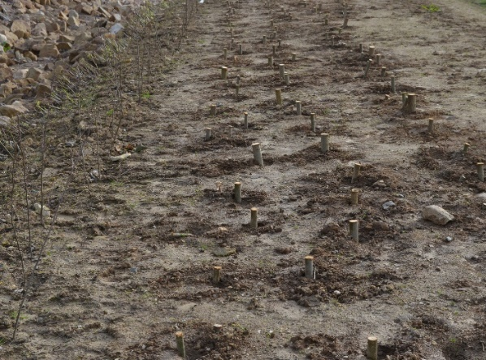  Foto 30: Durch Steckhölzer lassen sich standortgerechte Gehölzbestände auf einfache Weise etablieren. (Foto: STOWASSERPLAN) |  |  |  | 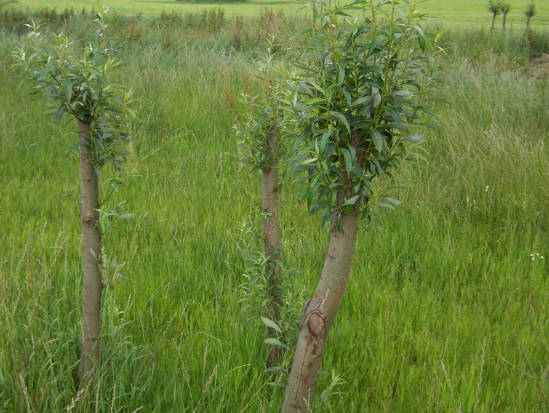  Foto 31: Eine weitere Möglichkeit zur Gehölzansiedlung sind Setzstangen. Auf Grund ihrer Länge haben sie Wuchsvorteile gegenüber hohen Gräsern und Hochstauden. (Foto: STOWASSERPLAN)
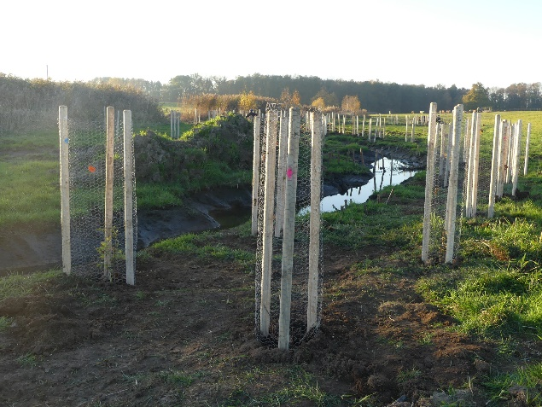  Foto 32: Einzelgehölzpflanzungen auf dem Gewässervorland sind aufwändiger in der Herstellung, insbesondere dann, wenn jedes Gehölz mit einem Verbissschutz versehen werden muss. (Foto: STOWASSERPLAN) |  |  |  | 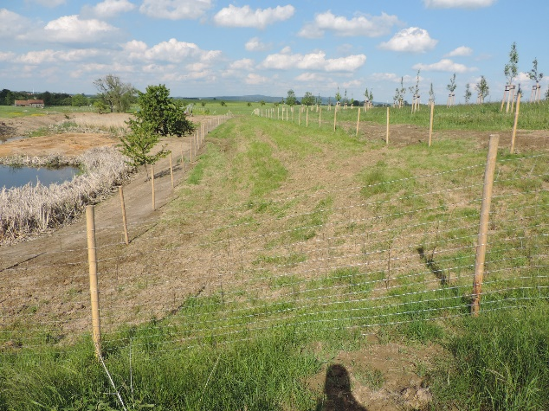  Foto 33: Auwaldbestände können auch auf ehemaligem Acker- oder Grünland durch flächige Pflanzungen angelegt werden. Hier ist ein Verbissschutzzaun empfehlenswert. (Foto: STOWASSERPLAN)
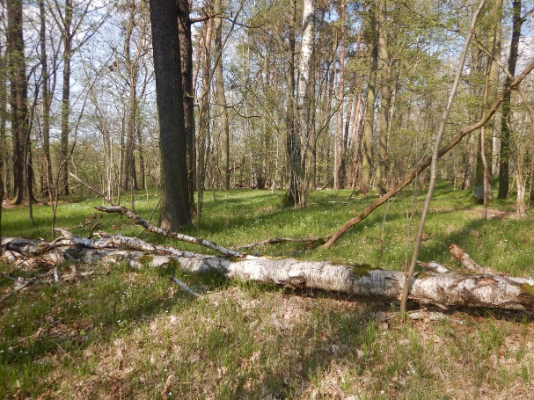  Foto 34: Auwaldbestände sollten eine hohe Vielfalt an standorttypischen Arten und Altersstufen der Gehölze aufweisen sowie viel Totholz enthalten. (Foto: STOWASSERPLAN) |  |  |  | 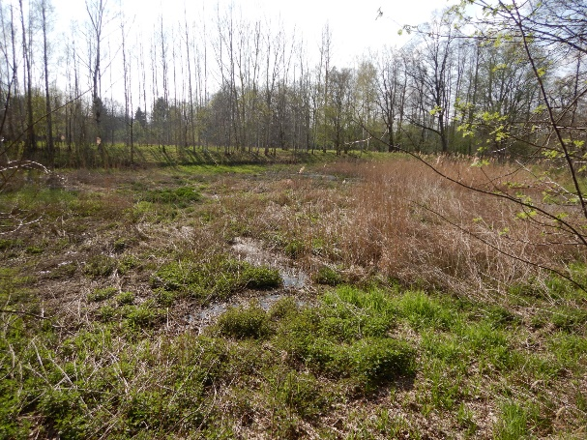  Foto 35: Auf dauernassen Standorten kann die Ansiedlung von Gehölzen auch ausbleiben und es entwickeln sich Seggenriede oder Röhrichte. (Foto: STOWASSERPLAN)

[Maßnahmengruppe]  Auennutzung |  | [Funktionsbereich]  Rezente Aue/Altaue |  |  |  | [Gruppen-Nr.]  A 2
[Maßnahmenbezeichnung]  Standorttypisches Offenland erhalten/entwickeln |  |  |  |  |  | [Maßnahmen-Nr.]  A 2.4
Basisinfo
[Bezug zum BfN-Maßnahmenkatalog] | 11.4 - Standorttypisches Offenland (nass bis trocken) erhalten/entwickeln
[Bezug zum LAWA-Maßnahmenkatalog] | 74 – Maßnahmen zur Auenentwicklung und zur Verbesserung von Habitaten
[Bezug zum Maßnahmenkatalog DWA M 610] | G 4 – Extensivieren der Nutzung
Kurzübersicht
[Ausgangszustand/  Bestandssituation] | Das Gewässervorland ist durch Offenlandbiotope und landwirtschaftliche Nutzung geprägt. Es besteht die Möglichkeit, Teilflächen zugunsten einer Biotopvernetzung zu aktivieren. Auch zukünftig kann eine landwirtschaftliche Bewirtschaftung der Flächen zugelassen werden.
[Ziele der Maßnahme] | - Entwicklung der Aue als kleinteilig wechselndes Nutzungsmosaik und Mosaik aus standorttypischen Offenlandbiotopen von nass bis trocken  - Aktivierung der Vernetzung der Gewässerstrukturen mit den Auen- und Offenlandstrukturen durch Überflutungsdynamik  - Erhöhung der Lebensraumvielfalt und Habitatqualität sowie Vernetzung der Lebensräume  - Extensivierung und Anpassung der landwirtschaftlichen Bewirtschaftung  - Reduktion der stofflichen Belastung im Bereich der Aue (z.B. Nährstoff- und Feinsedimentrückhalt)
[Kurzbeschreibung] | Die Auenflächen sollen als standorttypische Offenlandbiotope entwickelt werden. Das können verschiedene Vegetationstypen sein, insbesondere gehören dazu Nass- und Feuchtwiesen, Röhrichte und (Groß-)Seggenriede sowie temporär und dauerhaft Wasserführende Senken. Diese sind die nach den Auenwäldern (s. Maßnahme 5.3) natürlicherweise am weitesten verbreiteten Biotope und ursprünglich meist dort anzutreffen, wo die Habitatbedingungen für die Entwicklung von Auwald nicht geeignet sind, z. B. auf störungsreichen, sehr feuchten/nassen oder sehr trockenen Standorten.  Im Sinne der Maßnahme wird eine Gliederung der Aue in ein kleinteilig wechselndes Mosaik dieser standorttypischen, also auf Auen beschränkte oder für diese besonders charakteristische Biotope, angestrebt. Diese Biotope sollten jeweils durch lineare Verbundelemente verknüpft sein.  Grundsätzlich können folgende fördernde Maßnahmen unterschieden werden:  - Erhalt: Förderung des bestehenden Offenlands durch Erhalt und Entwicklung leitbildgemäßer hydromorphologischer Verhältnisse (sowie ggf. Pflege bestehender Bestände); Vermeidung der Ausbreitung von Neophyten im Offenland (s. Maßnahme 5.6),  - Entwicklung: qualitative Verbesserung der Bestände durch Reduzierung bis hin zur vollständigen Aufgabe von Eingriffen in den Bestand (u. a. Nutzungsextensivierung, Verzicht auf Düngung, Reduzierung der Anzahl von Weidetieren, Umstellung von Beweidung auf Mahd u. s. w.), Aktivierung einer Überflutungsdynamik durch initiale Erdarbeiten  Die Maßnahmen sind u. a. auch als Extensivierungsmaßnahmen der Auennutzung im Sinne der Maßnahme 5.1 geeignet.  Zur finanziellen Stützung der Eigentümer und Bewirtschafter der betroffenen Flächen sollten für die Maßnahmenumsetzung begleitend Förderprogramme zur Extensivierung in Anspruch genommen werden.  Zur Entwicklung der Offenlandbiotope sollten zuvor intensiv genutzte Flächen zunächst ausgehagert werden. Dies geschieht in den ersten beiden Umsetzungsjahren durch dreischürige Mahd und Mahdgutentfernung. In den Folgejahren kann der Mahdrhythmus zunächst auf zweischürige Mahd und anschließend auf einschürige Mahd reduziert werden. Auf die Ausbringung von Nährstoffen und Pflanzenschutzmitteln ist komplett zu verzichten.
[Pflegehinweise] | Je nachdem welche Art Zielvegetation auf den Flächen entwickelt werden soll, sind ggf. Pflegemaßnahmen erforderlich. Sie dienen vorrangig der Erhaltung des Offenlandcharakters und der Vermeidung eines Gehölzaufwuchses:  Zielvegetation Wiese  Mahd zweimal jährlich: Der erste Schnitt sollte vorzugsweise Mitte Juli stattfinden, jedoch nicht vor Mitte Juni, um die Blüten- und Samenbildung sowie die Bildung vegetativer Vermehrungsstadien abzuwarten. Der zeitliche Abstand zwischen erstem und zweitem Schnitt sollte mindestens acht Wochen betragen. Eine vollständige Mahd sollte grundsätzlich vermieden werden. Um ökologischen Anforderungen gerecht zu werden, sollte das abschnittsweise Vorgehen gewählt werden. D. h., ein Teil des Wiesenbestandes wird jeweils stehen gelassen und zu einem späteren Zeitpunkt im gleichen oder im nächsten Jahr gemäht. Das bei abschnittsweiser Mahd umzusetzende Mahdmuster (vgl. Abbildungen) ist anhand der örtlichen Gegebenheiten auszuwählen und ggf. anzupassen. Bei der Wiesenmahd sollte eine Schnitthöhe von 10 cm nicht unterschritten werden, damit noch ein Restlebensraum für bodennahe Lebewesen (z. B. Käfer, Spinnen) erhalten wird. Im unmittelbaren Wasserwechselbereich ist keine Mahd notwendig. So sollte der Aufwuchs auf den ersten ca. 20-40 cm über der Mittelwasserlinie stehen gelassen werden (Schutz von Staudenstandorten, wichtigen Verstecken und Lebensräumen von Kleintieren sowie Fischunterständen).  Das Schnittgut wird ein bis zwei Tage hinter der Böschungsoberkante auf dem Gewässerrandstreifen liegen gelassen, um eine Fluchtmöglichkeit für träge Kleintiere und die Samenbildung zu ermöglichen. Der Abtrocknungsvorgang reduziert außerdem das Gewicht des Mähguts. Anschließend ist es zu beräumen, abzutransportieren und einer geeigneten Verwertung zuzuführen.  Bei Maschineneinsatz und zum Abtransport des Mähguts ist die Befahrbarkeit der zu mähenden Flächen einschließlich der angrenzenden Gewässerrandstreifen erforderlich. Diese ist mit den Eigentümern und Pächtern abzustimmen.  Zielvegetation Hochstaudenflur  Mahd 1x jährlich bis einmal in 5 Jahren (5-jährlich): Zum dauerhaften Erhalt der Hochstaudenarten darf die Mahd erst am Ende der Vegetationsperiode erfolgen, wenn die Samenbildung der Hochstauden abgeschlossen ist. Eine vollständige Mahd sollte grundsätzlich vermieden werden. Um ökologischen Anforderungen gerecht zu werden, sollte das abschnittsweise Vorgehen gewählt werden. Das heißt, ein Teil des Hochstaudenbestandes wird jeweils stehen gelassen und im nächsten Jahr gemäht. Bei der Hochstaudenmahd sollte eine Schnitthöhe von 15 cm nicht unterschritten werden, damit noch ein Restlebensraum für bodennahe Lebewesen (z. B. Käfer, Spinnen) erhalten wird und die Überdauerungsorgane (Rhizome) der Hochstauden nicht verletzt werden. Im unmittelbaren Wasserwechselbereich ist keine Mahd notwendig. So sollte der Aufwuchs auf den ersten ca. 20-40 cm über der Mittelwasserlinie stehen gelassen werden (Schutz von Hochstaudenstandorten, wichtigen Verstecken und Lebensräumen von Kleintieren sowie Fischunterständen).  Das Schnittgut wird ein bis zwei Tage hinter der Böschungsoberkante auf dem Gewässerrandstreifen liegen gelassen, um eine Fluchtmöglichkeit für träge Kleintiere und den Samenausfall zu ermöglichen. Anschließend ist es zu beräumen, abzutransportieren und einer geeigneten Verwertung zuzuführen.  Bei Maschineneinsatz und zum Abtransport des Mähguts ist die Befahrbarkeit der zu mähenden Flächen einschließlich der angrenzenden Gewässerrandstreifen erforderlich. Diese ist ebenfalls mit den Eigentümern und Pächtern abzustimmen
[Bedeutung für die Gewässer] | Mit der Maßnahme wird der Erhalt bzw. die Entwicklung einer gewässertypischen Habitatausstattung und -vielfalt mit standorttypischen Offenlandbiotopen in der Aue erreicht. Offenlandbiotope mit extensiver Nutzung in der Aue unterstützen die physikalisch-chemischen Verhältnisse im Gewässer (Filter- und Pufferfunktion gegenüber angrenzenden landwirtschaftlichen Flächen). Sie tragen zum Rückhalt von Feinsedimenten und Nährstoffen bei. Intakte Auenfunktionen unterstützen damit die Ausbildung des gewässertypischen Zustandes des Gewässers und die Erzielung des guten ökologischen Zustandes nach WRRL.  Die Extensivierung der Nutzung führt zu einer Reduktion des Eintrages von Bodenmaterial, Nähr- und Schadstoffen in das Gewässer. Dadurch wird die Habitatqualität im Gewässer verbessert, Eutrophierungserscheinungen sowie durch Pestizide verursachte Krankheitsbilder in der Biozönose vermieden.
[Bedeutung für Biotopverbund] | Extensiv genutztes Offenland besitzt eine höhere Durchwanderbarkeit als Ackerland und kann deshalb für manche Arten als Biotopverbundselement fungieren.
[Wirkung auf biolog. Qualitätskomponenten] | Makrozoobenthos |  | Fische |  | Makrophyten |  | Phytoplankton
 | o |  | o |  | o |  | o
 | Die Nutzung der Aue ist zweifelsfrei wichtig für den Wasserhaushalt, als Nährstoffsenke etc; aufgrund der insgesamt stark terrestrischen Prägung ist von keiner unmittelbar positiven Wirkung auf die aquatische WRRL-Taxa auszugehen.
[Bedeutung für den Hochwasserschutz] | Durch die Entwicklung naturnaher Auenstrukturen erhöht sich die fließende Retention in der Aue. Bei Überströmung verbleibt das Wasser länger auf den angrenzenden Flächen. Hochwasserwellen können dadurch gemindert werden.
[Wechselwirkungen und Synergieeffekte] | Die Entwicklung der Auenstrukturen und die Veränderung des Arteninventars sollte im Rahmen von Kontrollen (vgl. S 1.1) beobachtet werden. Das ermöglicht bei Fehlentwicklungen rechtzeitig einzugreifen und Gegenmaßnahmen einzuleiten.
[Literatur/Grundlagen] | BFN – BUNDESANSTALT FÜR NATURSCHUTZ et al. (Hrsg.) (2020): Hintergrunddokument Maßnahmenkatalog und Maßnahmensteckbriefe im Bundesprogramm „Blaues Band Deutschland“ zum „Fachkonzept Biotopverbund Gewässer und Auen“ im Bundesprogramm „Blaues Band Deutschland“. Stand: August 2020.  DEUTSCHE VEREINIGUNG FÜR WASSERWIRTSCHAFT, ABWASSER UND ABFALL e.V. (DWA) (2010): Merkblatt DWA-M 610 – Neue Wege der Gewässerunterhaltung – Pflege und Entwicklung kleiner Fließgewässer. Hennef.  LAWA - Bund/Länder-Arbeitsgemeinschaft Wasser (2020): LAWA-BLANO Maßnahmenkatalog (WRRL, HWRMRL, MSRL). Stand: 03. Juni 2020.  MLUL – MinisteriuM für Ländliche Entwicklung, Umwelt, und Landwirtschaft des Landes Brandenburg (Hrsg.) (2019): Richtlinie für die Unterhaltung von Fließgewässern im Land Brandenburg. Potsdam.  POTTGIESSER, T. (2018): Zweite Überarbeitung der Steckbriefe der deutschen Fließgewässertypen, Bericht im Auftrag des Umweltbundesamtes, FE-Vorhaben des Umweltbundesamtes „Gewässertypenatlas mit Steckbriefen“ (FKZ 3714 24 221 0), Essen, Stand Dezember 2018.  UBA – Umweltbundesamt (Hrsg.) (2014): Hydromorphologische Steckbriefe der deutschen Fließgewässertypen. Anhang 1 von „Strategien zur Optimierung von Fließgewässer-Renaturierungsmaßnahmen und ihrer Erfolgskontrolle. In: UBA-Texte 43/2014. Dessau-Roßlau. S. 288.
[Beispielabbildungen]
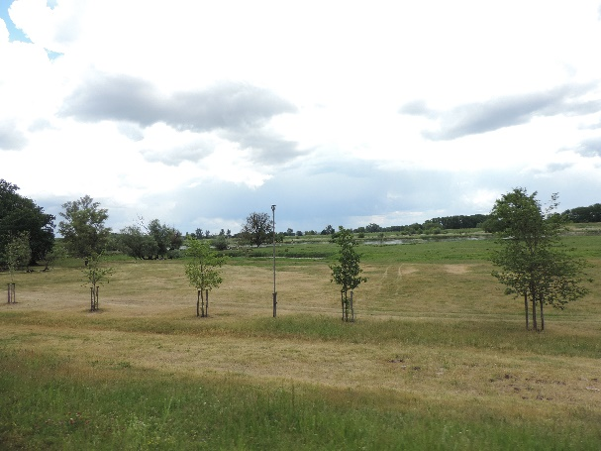  Foto 36: extensive Mähwiese trockener Standorte. (Foto: STOWASSERPLAN) |  |  |  | 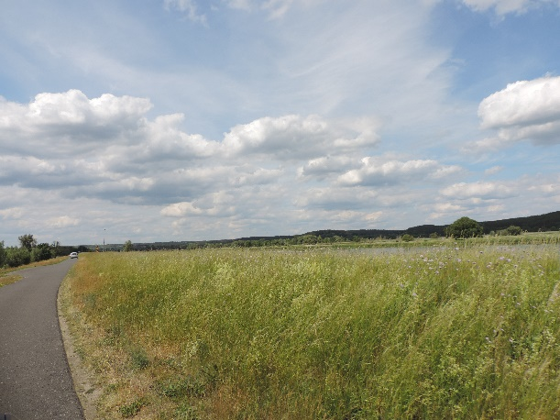  Foto 37: extensive Mähwiese frischer Standorte. (Foto: STOWASSERPLAN)
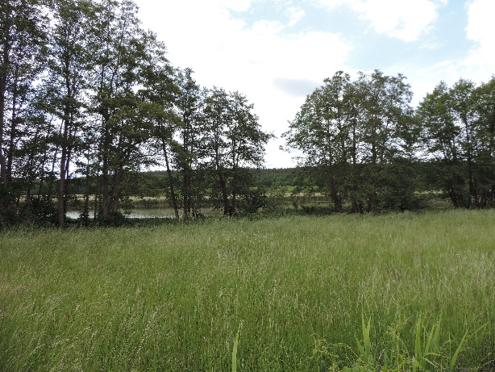  Foto 38: extensive Mähwiese feuchter Standorte. (Foto: STOWASSERPLAN) |  |  |  | 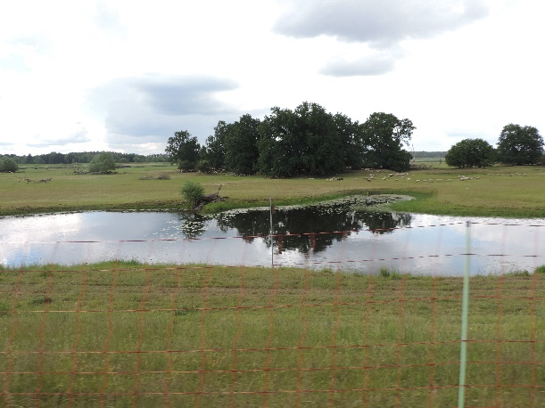  Foto 39: extensive Weide mehr oder weniger feuchter Standorte. (Foto: STOWASSERPLAN)
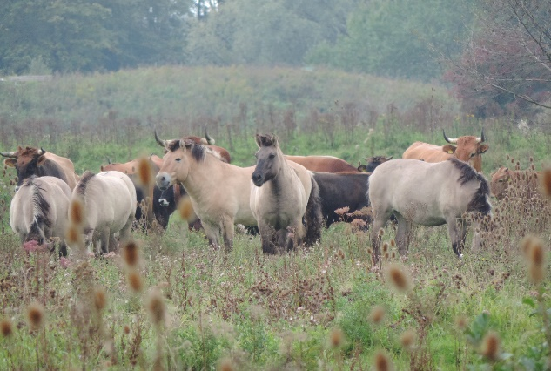  Foto 27: Die Beweidung kann mit Wildrindern (z. B. Highland-Rindern oder Galloways) bzw. Wildpferden erfolgen. (Foto: STOWASSERPLAN) |  |  |  | 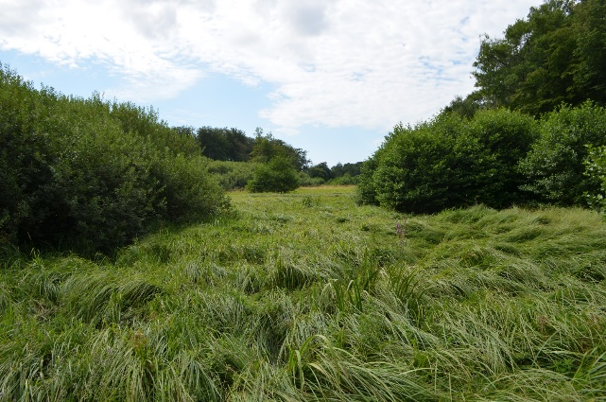Foto 27: Auf größeren Weideflächen können Landschaftselemente wie Ufer von Fließgewässern und Gräben, Röhrichte, Nass- und Quellstellen, Hecken und Gehölze in die Beweidung integriert werden und bedürfen keiner Auszäunung (Foto: STOWASSERPLAN)
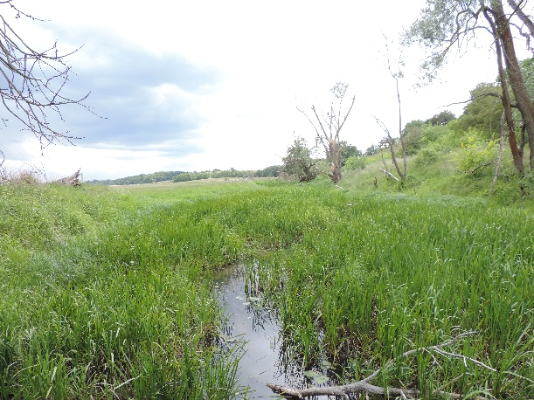  Foto 40: Großseggenried. (Foto: STOWASSERPLAN) |  |  |  | 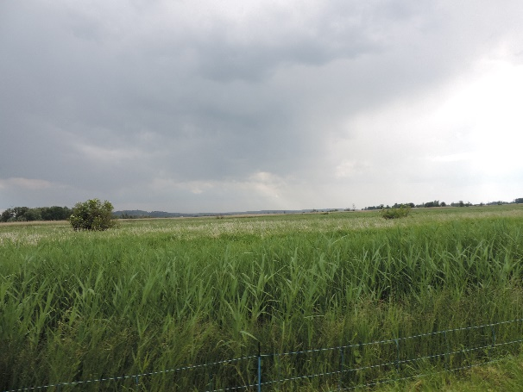  Foto 41: Schilfröhricht. (Foto: STOWASSERPLAN)
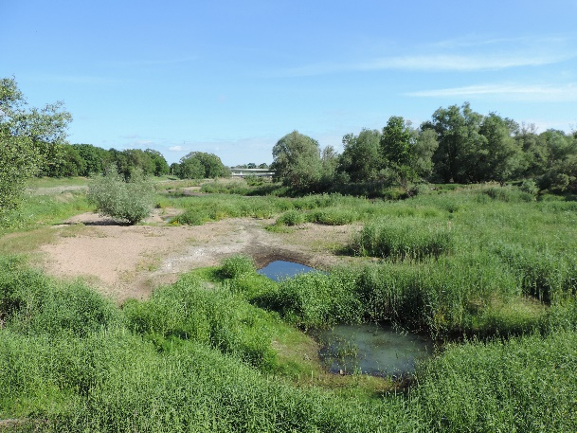  Foto 42: Verlandungsfläche mit Bewuchs aus Gräsern, Röhrichtarten, Hochstauden und Gehölzen. (Foto: STOWASSERPLAN) |  |  |  | 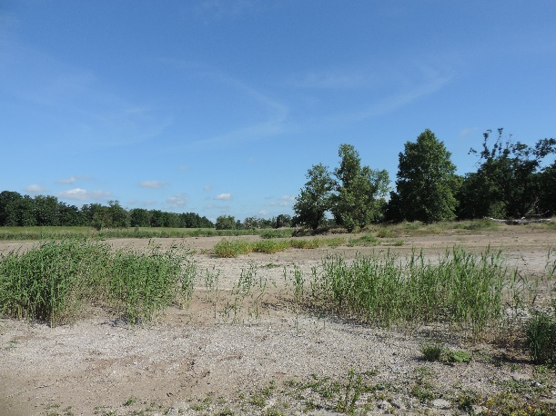  Foto 43: Verlandungsfläche mit Pionierbewuchs und Schilf (Foto: STOWASSERPLAN)

[Maßnahmengruppe]  Auennutzung |  | [Funktionsbereich]  Rezente Aue/Altaue |  |  |  | [Gruppen-Nr.]  A 2
[Maßnahmenbezeichnung]  Saumstrukturen entwickeln |  |  |  |  |  | [Maßnahmen-Nr.]  A 2.5
Basisinfo
[Bezug zum BfN-Maßnahmenkatalog] | 11.5 - Saumstrukturen entwickeln
[Bezug zum LAWA-Maßnahmenkatalog] | 74 – Maßnahmen zur Auenentwicklung und zur Verbesserung von Habitaten
[Bezug zum Maßnahmenkatalog DWA M 610] | G 4 – Extensivieren der Nutzung
Kurzübersicht
[Ausgangszustand/  Bestandssituation] | Das Gewässervorland ist durch mehr oder weniger intensive landwirtschaftliche Nutzung geprägt. Zwischen den bewirtschafteten Flächen und den naturnahen Bereichen gibt es keine Übergangszonen bzw. Pufferbereiche.
[Ziele der Maßnahme] | - Schaffung von Pufferzonen zwischen intensiv genutzten Flächen und dem Gewässer bzw. naturnahen Auenbereichen  - Reduktion der stofflichen Belastung im Bereich der Aue (z.B. Nährstoff-, Schadstoff- und Feinsedimentrückhalt)  - Erhöhung der Lebensraumvielfalt und Habitatqualität sowie Vernetzung der Lebensräume in der Aue
[Kurzbeschreibung] | Entwicklung von Saumstrukturen durch Erhalt, qualitative Verbesserung und die Neuanlage von Saumstrukturen. Diese sollen als lineare Strukturen mit krautiger bis gehölzdominierter Vegetation genutzte und naturnahe Bereiche in der Aue verbinden und zu einem kleinteilig wechselnden Mosaikan Lebensraumstrukturen beitragen.  Die Entwicklung von Saumstrukturen umfasst den Erhalt, die qualitative Verbesserung  (z. B. durch extensivierte Nutzung, vgl. u. a. Maßnahmen 9.2, 9.3, 11.2) und die Neuanlage von Saumstrukturen.  Eine Neuanlage kann entlang bestehender Nutzungen oder gliedernd innerhalb großflächig einheitlich genutzter Flächen erfolgen, z. B. durch:  - Anpflanzung von Gehölzen (Baumreihen, Hecken u. w.),  - Anlage von Blühstreifen  - Nutzungsextensivierung oder Nutzungsaufgabe  Beispielprojekte im Rahmen „Blaues Band Deutschland“:  - Projekt „AllerVielfalt Verden“: Blaues Band Deutschland - Homepage - AllerVielfalt Verden (bund.de)
[Pflegehinweise] | Je nachdem welche Art Zielvegetation auf den Flächen entwickelt werden soll, sind ggf. Pflegemaßnahmen erforderlich:  Zielvegetation Wiese  Mahd zweimal jährlich: Der erste Schnitt sollte vorzugsweise Mitte Juli stattfinden, jedoch nicht vor Mitte Juni, um die Blüten- und Samenbildung sowie die Bildung vegetativer Vermehrungsstadien abzuwarten. Der zeitliche Abstand zwischen erstem und zweitem Schnitt sollte mindestens acht Wochen betragen. Eine vollständige Mahd sollte grundsätzlich vermieden werden. Um ökologischen Anforderungen gerecht zu werden, sollte das abschnittsweise Vorgehen gewählt werden. D. h., ein Teil des Wiesenbestandes wird jeweils stehen gelassen und zu einem späteren Zeitpunkt im gleichen oder im nächsten Jahr gemäht. Das bei abschnittsweiser Mahd umzusetzende Mahdmuster (vgl. Abbildungen) ist anhand der örtlichen Gegebenheiten auszuwählen und ggf. anzupassen. Bei der Wiesenmahd sollte eine Schnitthöhe von 10 cm nicht unterschritten werden, damit noch ein Restlebensraum für bodennahe Lebewesen (z. B. Käfer, Spinnen) erhalten wird. Im unmittelbaren Wasserwechselbereich ist keine Mahd notwendig. So sollte der Aufwuchs auf den ersten ca. 20-40 cm über der Mittelwasserlinie stehen gelassen werden (Schutz von Staudenstandorten, wichtigen Verstecken und Lebensräumen von Kleintieren sowie Fischunterständen).  Das Schnittgut wird ein bis zwei Tage hinter der Böschungsoberkante auf dem Gewässerrandstreifen liegen gelassen, um eine Fluchtmöglichkeit für träge Kleintiere und die Samenbildung zu ermöglichen. Der Abtrocknungsvorgang reduziert außerdem das Gewicht des Mähguts. Anschließend ist es zu beräumen, abzutransportieren und einer geeigneten Verwertung zuzuführen.  Bei Maschineneinsatz und zum Abtransport des Mähguts ist die Befahrbarkeit der zu mähenden Flächen einschließlich der angrenzenden Gewässerrandstreifen erforderlich. Diese ist mit den Eigentümern und Pächtern abzustimmen.  Zielvegetation Hochstaudenflur  Mahd 1x jährlich bis einmal in 5 Jahren (5-jährlich): Zum dauerhaften Erhalt der Hochstaudenarten darf die Mahd erst am Ende der Vegetationsperiode erfolgen, wenn die Samenbildung der Hochstauden abgeschlossen ist. Eine vollständige Mahd sollte grundsätzlich vermieden werden. Um ökologischen Anforderungen gerecht zu werden, sollte das abschnittsweise Vorgehen gewählt werden. Das heißt, ein Teil des Hochstaudenbestandes wird jeweils stehen gelassen und im nächsten Jahr gemäht. Bei der Hochstaudenmahd sollte eine Schnitthöhe von 15 cm nicht unterschritten werden, damit noch ein Restlebensraum für bodennahe Lebewesen (z. B. Käfer, Spinnen) erhalten wird und die Überdauerungsorgane (Rhizome) der Hochstauden nicht verletzt werden. Im unmittelbaren Wasserwechselbereich ist keine Mahd notwendig. So sollte der Aufwuchs auf den ersten ca. 20-40 cm über der Mittelwasserlinie stehen gelassen werden (Schutz von Hochstaudenstandorten, wichtigen Verstecken und Lebensräumen von Kleintieren sowie Fischunterständen).  Das Schnittgut wird ein bis zwei Tage hinter der Böschungsoberkante auf dem Gewässerrandstreifen liegen gelassen, um eine Fluchtmöglichkeit für träge Kleintiere und den Samenausfall zu ermöglichen. Anschließend ist es zu beräumen, abzutransportieren und einer geeigneten Verwertung zuzuführen.  Bei Maschineneinsatz und zum Abtransport des Mähguts ist die Befahrbarkeit der zu mähenden Flächen einschließlich der angrenzenden Gewässerrandstreifen erforderlich. Diese ist ebenfalls mit den Eigentümern und Pächtern abzustimmen.  Zielvegetation BaumbestandFemelschlag je nach Gewässergröße und Flächenverfügbarkeit alle 10/15 Jahre bis 25/35 Jahre auf dem gleichen Teilabschnitt: Beim Femelschlag werden Gehölzgruppen mit einem Durchmesser von 1 bis maximal 1,5 Baumlängen (bezogen auf die Höhe der angrenzenden Bäume) unter größtmöglicher Schonung des gesamten Gehölzbestandes auf den Stock gesetzt. Im Rahmen des Femelschlags können auch Gehölze bei akuter Gefahr bzw. zur Vorbeugung von Gefahrensituationen i. S. der Verkehrssicherung aus dem Bestand entnommen werden. Viele der standortgerechten Gehölzarten, wie z. B. Erlen und Weiden, können sich aus dem Wurzelstock heraus regenerieren. Sowohl der Stockaustrieb als auch die aus Samen auflaufenden Gehölze tragen zur Bestandserneuerung bei. Diese Form des Auslichtens einzelner Bereiche ermöglicht die Entwicklung einer hohen Struktur- und Lebensraumvielfalt bei regelmäßiger Verjüngung und Erhalt des Bestandes in einer den räumlichen Rahmenbedingungen angepassten Größe.  Der Femelschlag ist auch geeignet, um gleichförmige standortgerechte Gehölzbestände in vielfältige alters- und höhengestufte Bestände umzubauen. Nach erfolgtem Bestandsumbau kann der Gehölzbestand dann auch seiner Eigenentwicklung überlassen werden.  Zum Umbau standortfremder Gehölzbestände, z.B. aus Hybrid-Pappeln, kann mittels Femelschlag schrittweise der standortfremde Gehölzbestand entnommen und standortheimische Arten gefördert werden. Wenn über Naturverjüngung keine oder zu wenige Gehölzarten einwandern, kann der Umbau standortfremder Gehölzbestände auch mit Pflanzungen unterstützt werden.  Daneben kann mittels Femelschlag auch eine fachgerechte Saumpflege an der Nut-zungsgrenze zwischen Gehölzbestand und landwirtschaftlicher Nutzung durchgeführt werden. Sie hilft eine Ausbreitung der Bestände in angrenzende Bereiche zu verhindern. Durch den Aufbau eines allmählich an Höhe zunehmenden Gehölzsaumes werden Nutzungskonflikte, beispielsweise in Form von überhängenden Kronen in landwirtschaftliche Flächen, vermieden.  Zielvegetation naturnaher Gehölzbestand  Naturnahe Ufergehölzbestände bedürfen keiner Pflege. Sie können der natürlichen Vegetationsdynamik überlassen werden.
[Bedeutung für die Gewässer] | Mit der Maßnahme wird die Entwicklung einer gewässertypischen Habitatausstattung und -vielfalt in der Aue angestrebt. Saumstrukturen selbst sind Lebensraum, Brutplatz, Ort der Nahrungsaufnahme und Rückzugsort. Saumstrukturen tragen zu einer kleinteiligen Gliederung der Aue mit einem wechselnden Nutzungsmosaik bei.  Saumstrukturen tragen zu einer Reduktion des Eintrages von Bodenmaterial, Nähr- und Schadstoffen in das Gewässer bzw. die naturnahen Bereiche bei und beeinflussen die physikalisch-chemischen Verhältnisse im Gewässer (Filter- und Pufferfunktion gegenüber angrenzenden landwirtschaftlichen Flächen) positiv. Durch ihre Rauheit tragen sie zum Rückhalt von Feinsedimenten und Nähstoffen bei. Sie unterstützen damit die Ausbildung des gewässertypischen Zustandes des Gewässers und die Erzielung des guten ökologischen Zustandes nach WRRL.
[Bedeutung für Biotopverbund] | Die Entwicklung von Saumstrukturen hat für den Biotopverbund nur untergeordneteBedeutung.
[Wirkung auf biolog. Qualitätskomponenten] | Makrozoobenthos |  | Fische |  | Makrophyten |  | Phytoplankton
 | o |  | o |  | o |  | o
 | Die Nutzung der Aue ist zweifelsfrei wichtig für den Wasserhaushalt, als Nährstoffsenke etc; aufgrund der insgesamt stark terrestrischen Prägung ist von keiner unmittelbar positiven Wirkung auf die aquatische WRRL-Taxa auszugehen.
[Bedeutung für den Hochwasserschutz] | Die Entwicklung von Saumstrukturen hat keine Auswirkungen auf den Hochwasserschutz.
[Wechselwirkungen und Synergieeffekte] | Die Entwicklung der Saumstrukturen und die Veränderung des Arteninventars sollte im Rahmen von Kontrollen (vgl. S 1.1) beobachtet werden. Das ermöglicht bei Fehlentwicklungen rechtzeitig einzugreifen und Gegenmaßnahmen einzuleiten.
[Literatur/Grundlagen] | BFN – BUNDESANSTALT FÜR NATURSCHUTZ et al. (Hrsg.) (2020): Hintergrunddokument Maßnahmenkatalog und Maßnahmensteckbriefe im Bundesprogramm „Blaues Band Deutschland“ zum „Fachkonzept Biotopverbund Gewässer und Auen“ im Bundesprogramm „Blaues Band Deutschland“. Stand: August 2020.  DEUTSCHE VEREINIGUNG FÜR WASSERWIRTSCHAFT, ABWASSER UND ABFALL e.V. (DWA) (2010): Merkblatt DWA-M 610 – Neue Wege der Gewässerunterhaltung – Pflege und Entwicklung kleiner Fließgewässer. Hennef.  LAWA - Bund/Länder-Arbeitsgemeinschaft Wasser (2020): LAWA-BLANO Maßnahmenkatalog (WRRL, HWRMRL, MSRL). Stand: 03. Juni 2020.  MLUL – MinisteriuM für Ländliche Entwicklung, Umwelt, und Landwirtschaft des Landes Brandenburg (Hrsg.) (2019): Richtlinie für die Unterhaltung von Fließgewässern im Land Brandenburg. Potsdam.  POTTGIESSER, T. (2018): Zweite Überarbeitung der Steckbriefe der deutschen Fließgewässertypen, Bericht im Auftrag des Umweltbundesamtes, FE-Vorhaben des Umweltbundesamtes „Gewässertypenatlas mit Steckbriefen“ (FKZ 3714 24 221 0), Essen, Stand Dezember 2018.  UBA – Umweltbundesamt (Hrsg.) (2014): Hydromorphologische Steckbriefe der deutschen Fließgewässertypen. Anhang 1 von „Strategien zur Optimierung von Fließgewässer-Renaturierungsmaßnahmen und ihrer Erfolgskontrolle. In: UBA-Texte 43/2014. Dessau-Roßlau. S. 288.
[Beispielabbildungen]
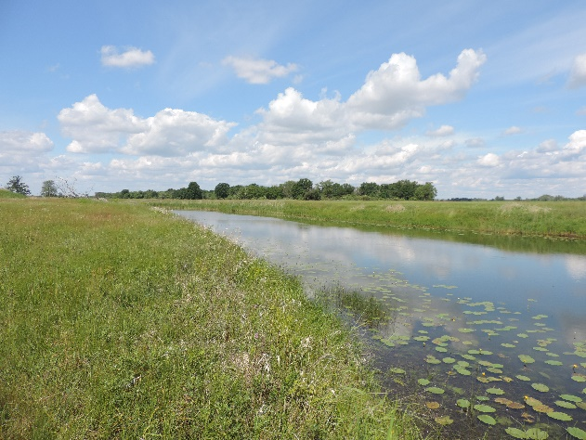  Foto 44: Säume sind Bestandteil eines Arten- und höhengestuften geschlossen Überganges zwischen Gewässer und Vorlandnutzung. Hier reicht die Wiese unmittelbar bis zum Gewässer: Der Übergangsbereich sollte grundsätzlich von der Bewirtschaftung ausgespart werden und mit einem Ufergehölzbestand und einem vermittelnden Stauden-, Kräutersaum entwickelt werden. (Foto: STOWASSERPLAN) |  |  |  | 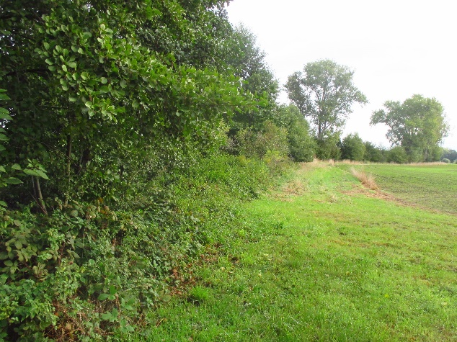  Foto 45: Gehölzstreifen zwischen landwirtschaftlicher Fläche und Gewässer haben eine Pufferfunktion. Schadstoff- und Sedimenteinträge können noch bis in den Gehölzbestand eingetragen werden. Die Bindungswirkung und Abbaufunktion der Gehölze kann den Eintrag ins Gewässer aber vermindern. (Foto: STOWASSERPLAN)

[Maßnahmengruppe]  Auennutzung |  | [Funktionsbereich]  Rezente Aue/Altaue |  |  |  | [Gruppen-Nr.]  A 2
[Maßnahmenbezeichnung]  Neophyten-Management (Aue) |  |  |  |  |  | [Maßnahmen-Nr.]  A 2.6
Basisinfo
[Bezug zum BfN-Maßnahmenkatalog] | 11.6 - Neophyten-Management (Aue)
[Bezug zum LAWA-Maßnahmenkatalog] | 94 - Maßnahmen zur Eindämmung eingeschleppter Spezies
[Bezug zum Maßnahmenkatalog DWA M 610] | U 9 – Kontrolle unerwünschter Neophytenfluren
Kurzübersicht
[Ausgangszustand/  Bestandssituation] | Aufwuchs von nicht gebietsheimischen, krautigen Arten (Neophytenaufwuchs) in der Aue, besonderer Kontrolle bedürfen invasiver Knöterich (Japanischer Knöterich, Reynoutria japonica; Sachalin-Knöterich, Reynoutria sachalinensis) und Herkulesstaude (auch Riesen-Bärenklau genannt, Heracleum mantegazzianum)
[Ziele der Maßnahme] | - Eindämmung der gebietsfremden und invasiven Arten: Japanischer Knöterich, Sachalin-Knöterich und Herkulesstaude  - Entwicklung einer standortgerechten Vegetation  - Prävention zur Ausbreitung gebietsfremder Arten und einer Veränderung des Landschaftsbildes (auentypische Gesellschaften)  - Reduktion der negativen Auswirkungen der invasiven Arten auf das ortstypische Arteninventar sowie zur Gesundheitsvorsorge
[Kurzbeschreibung] | Durch keimungsfreudige Samen und regenerationsfreudige Wurzelteile können sich die krautigen Neophyten schnell ausbreiten. Haupttransportweg ist meist das Fließgewässer, wodurch sie kilometerweit transportiert werden können. Durch die hohe Regenerationsproduktivität wird die heimische Gewässerflora und –fauna zurückgedrängt und die Naturverjüngung von einheimischen Gehölzarten verhindert.  Um die Ausbreitung invasiver Arten einzudämmen, sind geeignete Maßnahmen wie Mahd, Beweidung oder Rodung erforderlich und langfristig umzusetzen. Vorteilhaft ist die Ansiedlung einheimischer Gehölzarten. Sie können die Ausbreitung der Neophyten am effektivsten unterdrücken. Da die Bekämpfung sehr kostenintensiv ist und inzwischen auch Vorkommen des invasiven Knöterichs von heimischen Singvögeln als Nitzplätze angenommen werden, sollte die Bekämpfung der Arten mit der zuständigen Naturschutzbehörde abgestimmt werden. Sie sollte nur dort vorgenommen werden, wo es aus hydraulischer bzw. wasserwirtschaftlicher oder naturschutzfachlicher Sicht unbedingt erforderlich ist. Es wird empfohlen die Bekämpfung nur bei Betroffenheit naturschutzfachlich hochwertiger Strukturen umzusetzen.  Der Knöterich bildet 2 bis 4,5 m hohe Stauden mit ausgedehnten und tiefgehenden Wurzeln und Wurzelrhizomen. Aus Samen, Bruchstücken oder gemähten Pflanzenteilen können sich neue Pflanzen entwickeln. Knöterich kann dadurch die heimische Gewässerflora und -fauna stark zurückdrängen. Die Dominanzbestände verhindern die Naturverjüngung von einheimischen Gehölzarten und erhöhen die Erosionsgefahr von Uferböschungen.Um die Ausbreitung von invasivem Knöterich einzudämmen, sind Maßnahmen wie Mahd oder Beweidung durch Ziegen, Schafe, Rinder oder Pferde erforderlich und langfristig über mindestens 5 Jahre umzusetzen. Auf Grund des hohen Ausbreitungspotenzials ist bei Maßnahmen gründlich darauf zu achten, dass keine Pflanzenreste abdriften oder im Gelände verbleiben. Eine Mahd im Herbst nachdem die Pflanzen bereits abgestorben sind, reduziert die Wahrscheinlichkeit, das kleine bei der Mahd liegenbleibende Stücke weiterwachsen.  Das Springkraut ist eine einjährige Pflanze mit einer Wuchshöhe bis zu 2 m. Durch das Herausschleudern der schwimmfähigen Samen über mehrere Meter, gelangen die Samen in Fließgewässer und werden dort transportiert. Die Samen sind bis zu 6 Jahre keimfähig. Sprossabschnitte und abgetrennte Stängelteile können sich bewurzeln, daraus neue Pflanzen hervorbringen. Die Ausbreitung des Drüsigen Springkrauts kann mittels Mahd durch ein Mulchgerät oder Freischneider sowie Beweidung durch Rinder oder Schafe eingedämmt werden. Die Maßnahme ist mindestens über einen Zeitraum von 6 Jahren umzusetzen.  Die Herkulesstaude ist eine mehrjährige Pflanze mit einer Wuchshöhe bis zu 3,5 m. Bis zu 50.000 schwimmfähigen Samen pro Pflanze werden von der Herkulesstaude produziert. Gelangen sie in Fließgewässer, werden sie dort transportiert und können an anderer Stelle keimen. Die Samen sind bis zu 10 Jahre keimfähig. Der Kontakt mit dem Pflanzensaft der Herkulesstaude kann beim Menschen und insbesondere bei Kindern starke Hautreizungen mit verbrennungsähnlichen Symptomen hervorrufen. Die von dieser Pflanze ausgehende Gefahr ist meist kaum bekannt. Um die Ausbreitung der Herkulesstaude einzudämmen, ist das Ausgraben der Wurzel mit einem Spaten oder eine Beweidung durch Schafe und Rinder, erforderlich und langfristig umzusetzen.  Die Goldrute entwickelt sich aus ausdauernden unterirdischen Ausläufern zu einer 50 cm bis 150 cm hohen gelbblühenden Staude. Pro Pflanze kann die Goldrute bis zu 15.000 Flugsamen und 300 Sprosse pro m² bilden. Auf Standorten mit lückiger Vegetationsbedeckung weisen die Samen eine hohe Keimungsrate auf. Die nicht gebietsheimische Goldrute verdrängt standorttypische Arten. Durch wiederholte Mahd oder Beweidung kann deren Ausbreitung eingedämmt werden.  Lupine bindet Stickstoff im Boden und bewirkt damit eine Nähstoffanreicherung. An magere Standorte angepasste Arten gehen auf Grund ihrer Konkurrenzschwäche gegenüber der Lupine zurück, während sich Lupinen und andere Arten mit höherem Nährstoffbedarf weiter ausbreiten. Um die Ausbreitung anderer invasiver Arten, wie Topinambur oder Knollen-Sonnenblume (Helianthus tuberosus) oder Lupine (Lupinus polyphyllos), einzudämmen, sind Maßnahmen wie Mahd und Ausstechen anzuwenden und bis zum Erreichen des gewünschten Zustands umzusetzen.
[Pflegehinweise] | Je nachdem welche Art Zielvegetation anstelle der Neophyten entwickelt werden soll, sind Pflegemaßnahmen erforderlich:  Zielvegetation Wiese  Mahd zweimal jährlich: Der erste Schnitt sollte vorzugsweise Mitte Juli stattfinden, jedoch nicht vor Mitte Juni, um die Blüten- und Samenbildung sowie die Bildung vegetativer Vermehrungsstadien abzuwarten. Der zeitliche Abstand zwischen erstem und zweitem Schnitt sollte mindestens acht Wochen betragen. Eine vollständige Mahd sollte grundsätzlich vermieden werden. Um ökologischen Anforderungen gerecht zu werden, sollte das abschnittsweise Vorgehen gewählt werden. D. h., ein Teil des Wiesenbestandes wird jeweils stehen gelassen und zu einem späteren Zeitpunkt im gleichen oder im nächsten Jahr gemäht. Das bei abschnittsweiser Mahd umzusetzende Mahdmuster (vgl. Abbildungen) ist anhand der örtlichen Gegebenheiten auszuwählen und ggf. anzupassen. Bei der Wiesenmahd sollte eine Schnitthöhe von 10 cm nicht unterschritten werden, damit noch ein Restlebensraum für bodennahe Lebewesen (z. B. Käfer, Spinnen) erhalten wird. Im unmittelbaren Wasserwechselbereich ist keine Mahd notwendig. So sollte der Aufwuchs auf den ersten ca. 20-40 cm über der Mittelwasserlinie stehen gelassen werden (Schutz von Staudenstandorten, wichtigen Verstecken und Lebensräumen von Kleintieren sowie Fischunterständen).  Das Schnittgut wird ein bis zwei Tage hinter der Böschungsoberkante auf dem Gewässerrandstreifen liegen gelassen, um eine Fluchtmöglichkeit für träge Kleintiere und die Samenbildung zu ermöglichen. Der Abtrocknungsvorgang reduziert außerdem das Gewicht des Mähguts. Anschließend ist es zu beräumen, abzutransportieren und einer geeigneten Verwertung zuzuführen.  Bei Maschineneinsatz und zum Abtransport des Mähguts ist die Befahrbarkeit der zu mähenden Flächen einschließlich der angrenzenden Gewässerrandstreifen erforderlich. Diese ist mit den Eigentümern und Pächtern abzustimmen.  Zielvegetation Hochstaudenflur  Mahd 1x jährlich bis einmal in 5 Jahren (5-jährlich): Zum dauerhaften Erhalt der Hochstaudenarten darf die Mahd erst am Ende der Vegetationsperiode erfolgen, wenn die Samenbildung der Hochstauden abgeschlossen ist. Eine vollständige Mahd sollte grundsätzlich vermieden werden. Um ökologischen Anforderungen gerecht zu werden, sollte das abschnittsweise Vorgehen gewählt werden. Das heißt, ein Teil des Hochstaudenbestandes wird jeweils stehen gelassen und im nächsten Jahr gemäht. Bei der Hochstaudenmahd sollte eine Schnitthöhe von 15 cm nicht unterschritten werden, damit noch ein Restlebensraum für bodennahe Lebewesen (z. B. Käfer, Spinnen) erhalten wird und die Überdauerungsorgane (Rhizome) der Hochstauden nicht verletzt werden. Im unmittelbaren Wasserwechselbereich ist keine Mahd notwendig. So sollte der Aufwuchs auf den ersten ca. 20-40 cm über der Mittelwasserlinie stehen gelassen werden (Schutz von Hochstaudenstandorten, wichtigen Verstecken und Lebensräumen von Kleintieren sowie Fischunterständen).  Das Schnittgut wird ein bis zwei Tage hinter der Böschungsoberkante auf dem Gewässerrandstreifen liegen gelassen, um eine Fluchtmöglichkeit für träge Kleintiere und den Samenausfall zu ermöglichen. Anschließend ist es zu beräumen, abzutransportieren und einer geeigneten Verwertung zuzuführen.  Bei Maschineneinsatz und zum Abtransport des Mähguts ist die Befahrbarkeit der zu mähenden Flächen einschließlich der angrenzenden Gewässerrandstreifen erforderlich. Diese ist ebenfalls mit den Eigentümern und Pächtern abzustimmen.  Zielvegetation BaumbestandFemelschlag je nach Gewässergröße und Flächenverfügbarkeit alle 10/15 Jahre bis 25/35 Jahre auf dem gleichen Teilabschnitt: Beim Femelschlag werden Gehölzgruppen mit einem Durchmesser von 1 bis maximal 1,5 Baumlängen (bezogen auf die Höhe der angrenzenden Bäume) unter größtmöglicher Schonung des gesamten Gehölzbestandes auf den Stock gesetzt. Im Rahmen des Femelschlags können auch Gehölze bei akuter Gefahr bzw. zur Vorbeugung von Gefahrensituationen i. S. der Verkehrssicherung aus dem Bestand entnommen werden. Viele der standortgerechten Gehölzarten, wie z. B. Erlen und Weiden, können sich aus dem Wurzelstock heraus regenerieren. Sowohl der Stockaustrieb als auch die aus Samen auflaufenden Gehölze tragen zur Bestandserneuerung bei. Diese Form des Auslichtens einzelner Bereiche ermöglicht die Entwicklung einer hohen Struktur- und Lebensraumvielfalt bei regelmäßiger Verjüngung und Erhalt des Bestandes in einer den räumlichen Rahmenbedingungen angepassten Größe.  Der Femelschlag ist auch geeignet, um gleichförmige standortgerechte Gehölzbestände in vielfältige alters- und höhengestufte Bestände umzubauen. Nach erfolgtem Bestandsumbau kann der Gehölzbestand dann auch seiner Eigenentwicklung überlassen werden.  Zum Umbau standortfremder Gehölzbestände, z.B. aus Hybrid-Pappeln, kann mittels Femelschlag schrittweise der standortfremde Gehölzbestand entnommen und standortheimische Arten gefördert werden. Wenn über Naturverjüngung keine oder zu wenige Gehölzarten einwandern, kann der Umbau standortfremder Gehölzbestände auch mit Pflanzungen unterstützt werden.  Daneben kann mittels Femelschlag auch eine fachgerechte Saumpflege an der Nut-zungsgrenze zwischen Gehölzbestand und landwirtschaftlicher Nutzung durchgeführt werden. Sie hilft eine Ausbreitung der Bestände in angrenzende Bereiche zu verhindern. Durch den Aufbau eines allmählich an Höhe zunehmenden Gehölzsaumes werden Nutzungskonflikte, beispielsweise in Form von überhängenden Kronen in landwirtschaftliche Flächen, vermieden.  Zielvegetation naturnaher Gehölzbestand  Naturnahe Ufergehölzbestände bedürfen keiner Pflege. Sie können der natürlichen Vegetationsdynamik überlassen werden.
[Bedeutung für die Gewässer] | Durch die hohe Regenerationsproduktivität der Neophyten wird die heimische Flora und –fauna zurückgedrängt und die Naturverjüngung von einheimischen Gehölzarten verhindert. Der hohe Ausbreitungsgrad der Neophyten und die Schwierigkeit der Bekämpfung führt mittlerweile zu einer weitgehenden Toleranz der Vorkommen. Es entwickelt sich daher ein nebeneinander der heimischen und hinzugekommenen Arten. Tatsächlich werden aktuellen Studien zufolge Knöterichbestände in strukturarmen Regionen von der Avifauna auch als Lebensraum genutzt.
[Bedeutung für Biotopverbund] | Die Bekämpfung von Neophyten hat je nach Artenausstattung und Strukturreichtum der Umgebung kaum Einfluss auf den Biotpverbund.
[Wirkung auf biolog. Qualitätskomponenten] | Makrozoobenthos |  | Fische |  | Makrophyten |  | Phytoplankton
 | o |  | o |  | o |  | o
 | Die Nutzung der Aue ist zweifelsfrei wichtig für den Wasserhaushalt, als Nährstoffsenke etc; aufgrund der insgesamt stark terrestrischen Prägung ist von keiner unmittelbar positiven Wirkung auf die aquatische WRRL-Taxa auszugehen.
[Bedeutung für den Hochwasserschutz] | Wurzelrhizome der Neophyten fördern Erosion und Anlandung von Sedimenten. Nach dem Absterben im Herbst bleiben strukturarme, unbefestigte Flächen zurück, die verstärkter Erosion unterliegen. Dies kann zu erhöhten Sedimentstofffrachten bei Überströmung der Flächen führen. Die Bedeutung von Neophytenvorkommen in der Aue sind für den Hochwasserschutz dennoch von untergeordneter Bedeutung.
[Wechselwirkungen und Synergieeffekte] | Es wird empfohlen, die Bestandsentwicklung im Rahmen der Gewässerkontrollen zu beobachten und nur kritischer Abflussbehinderung mit Bekämpfungsmaßnahmen einzugreifen.  Neophyten lassen sich in der Regel zusätzlich durch die Entwicklung konkurrenzstarker, standortgerechter Gehölzbestände zurückdrängen. Insbesondere sollten Schwarzerlen (Alnus glutinosa) und unterschiedliche Weidenarten unter Beachtung des naturräumlichen Vorkommens als konkurrenzstarke Arten eingesetzt werden. Es ist daher zu prüfen, inwieweit durch die Maßnahmen U 3.1 standortgerechte Gehölzbestände begründet werden können, die langfristig das Aufkommen an Neophyten unterdrücken können.
[Literatur/Grundlagen] | BFN – BUNDESANSTALT FÜR NATURSCHUTZ et al. (Hrsg.) (2020): Hintergrunddokument Maßnahmenkatalog und Maßnahmensteckbriefe im Bundesprogramm „Blaues Band Deutschland“ zum „Fachkonzept Biotopverbund Gewässer und Auen“ im Bundesprogramm „Blaues Band Deutschland“. Stand: August 2020.  DEUTSCHE VEREINIGUNG FÜR WASSERWIRTSCHAFT, ABWASSER UND ABFALL e.V. (DWA) (2010): Merkblatt DWA-M 610 – Neue Wege der Gewässerunterhaltung – Pflege und Entwicklung kleiner Fließgewässer. Hennef.  DEUTSCHE VEREINIGUNG FÜR WASSERWIRTSCHAFT, ABWASSER UND ABFALL e.V. (DWA) (2017): Merkblatt DWA-M 626-1 – Neobiota – Auswirkungen und Umgang mit wasserwirtschaftlich bedeutsamen gebietsfremden Tier- und Pflanzenarten, Teil 1: Grundlagen. Hennef.  DEUTSCHE VEREINIGUNG FÜR WASSERWIRTSCHAFT, ABWASSER UND ABFALL e.V. (DWA) (2017): Merkblatt DWA-M 626-1 – Neobiota – Auswirkungen und Umgang mit wasserwirtschaftlich bedeutsamen gebietsfremden Tier- und Pflanzenarten, Teil 2: Artensteckbriefe. Hennef.  LAWA - Bund/Länder-Arbeitsgemeinschaft Wasser (2020): LAWA-BLANO Maßnahmenkatalog (WRRL, HWRMRL, MSRL). Stand: 03. Juni 2020.  WASSER NIEDERÖSTERREICH (LEBENSMINISTERIUM.AT) (2008):Ufervegetationspflege unter Berücksichtigung schutzwasserwirtschaftlicher und ökologischer Anforderungen – Handbuch Ufervegetationspflege.  ESSL, F. & RABITSCH, W. (2002): Neobiota in Österreich. Hrsg.: UBA Umweltbundes-amt. Wien.  POTTGIESSER, T. (2018): Zweite Überarbeitung der Steckbriefe der deutschen Fließgewässertypen, Bericht im Auftrag des Umweltbundesamtes, FE-Vorhaben des Umweltbundesamtes „Gewässertypenatlas mit Steckbriefen“ (FKZ 3714 24 221 0), Essen, Stand Dezember 2018.  TLUG – THÜRINGER LANDESANSTALT FÜR UMWELT UND GEOLOGIE (Hrsg.) (2011): Handbuch zur naturnahen Unterhaltung und zum Ausbau von Fließgewässern. Schriftenreihe der TLUG Nr. 99. Jena, S. 157.  UBA – Umweltbundesamt (Hrsg.) (2014): Hydromorphologische Steckbriefe der deutschen Fließgewässertypen. Anhang 1 von „Strategien zur Optimierung von Fließgewässer-Renaturierungsmaßnahmen und ihrer Erfolgskontrolle. In: UBA-Texte 43/2014. Dessau-Roßlau. S. 288.
[Beispielabbildungen]
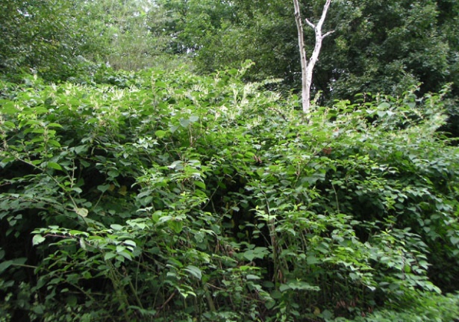  Foto 46: Invasiver Knöterich im Sommer (Foto: STOWASSERPLAN) |  |  |  | 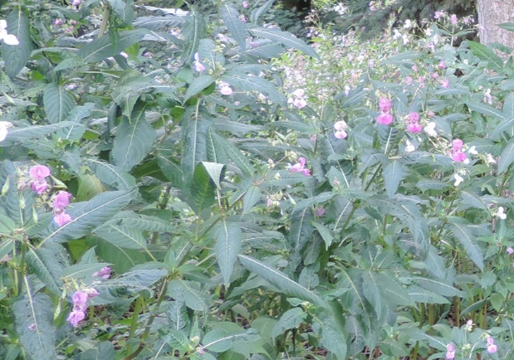  Foto 47: Drüsiges Springkraut während der Blüte (Foto: STOWASSERPLAN)
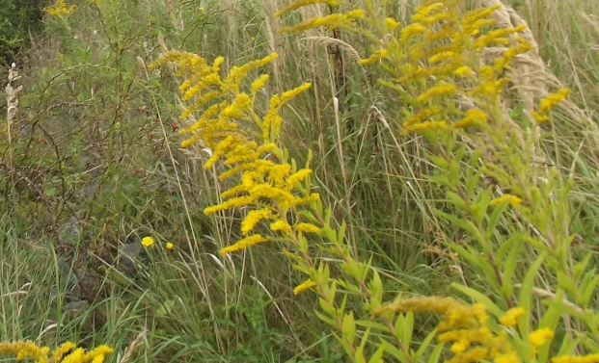
Foto 48: Kanadische Goldrute während der Blüte (Foto: STOWASSERPLAN)

[Maßnahmengruppe]  Wasserhaushalt (Aue) |  | [Funktionsbereich]  Rezente Aue/Altaue |  |  |  | [Gruppen-Nr.]  A 3
[Maßnahmenbezeichnung]  Polder naturnah fluten |  |  |  |  |  | [Maßnahmen-Nr.]  A 3.1
Basisinfo
[Bezug zum BfN-Maßnahmenkatalog] | 12.1 – Polder naturnah fluten
[Bezug zum LAWA-Maßnahmenkatalog] | 65 – Maßnahmen zur Förderung des natürlichen Wasserrückhalts
[Bezug zum Maßnahmenkatalog DWA M 610]
Kurzübersicht
[Ausgangszustand/  Bestandssituation] | In der Aue sind Polderflächen vorhanden, die zur Durchführung von Flutungen und Entwicklungsmaßnahmen zur Verfügung stehen.
[Ziele der Maßnahme] | - Förderung auentypischer Standortverhältnisse in Poldern  - Unterstützung Auenentwicklung mit Erhöhung der Lebensraumvielfalt und Habitatqualität (Schaffung semiterrestrischer, teils regelmäßig trockenfallender Lebensräume)  - Stärkung der Vernetzung zwischen Gewässer und Aue sowie des natürlichen Wasserrückhalts in der Fläche
[Kurzbeschreibung] | Zur Förderung auentypischer Standortverhältnisse sollen Polderflächen nicht nur bei den vorgesehenen Extremereignissen geflutet werden, sondern auch bei kleineren Ereignissen als Ausuferungsflächen genutzt werden. Durch häufigere Flutung sollen sich eine stärkere Vernetzung mit dem Gewässer ergeben und die Voraussetzungen zur Ausbildung typischer Lebensräume geschaffen werden. Da sich einzelne Arten und Lebensräume über lange Zeit an die bisherigen Verhältnisse angepasst haben, ist für die einzelnen Polderflächen eine Abwägung zwischen langfristig positiven Wirkungen und kurzfristig negativen Auswirkungen auf die Biodiversität erforderlich (z.B. beim Vorkommen besonderer Arten von Fauna und Flora und FFH-LRT). Bei der Umsetzung der Maßnahme sind folgende Aspekte zu berücksichtigen:  - Sind im Polder (Teil-)Flächen verfügbar, die regelmäßiger bzw. häufiger geflutet werden können?  - Gibt es daneben Flächen, die auf Grund ihres Schutzstatus nach FFH-Richtlinie nicht häufiger geflutet werden dürfen? Diese Teilflächen sind restriktiv zu behandeln.  - Ist es auf Grund der natürlichen Gegebenheiten (u.a. Relief, Gefälle, Anbindung) sowie ggf. mit Hilfe technischer Maßnahmen (u.a. Deichschlitzung, Ein-, Auslaufbauwerke) möglich, die Fläche auch bei kleineren Ereignissen zu beaufschlagen, um ein typkonformes Ausuferungsvermögen des Gewässers nachzubilden?  - Ist dementsprechend auch die Entleerung des Polders technisch möglich?  - Ergeben sich aus der schnelleren Flutung der Polderflächen etwaige nachteilige Auswirkungen auf wasserwirtschaftliche Anforderungen (Schifffahrt).  Beispielprojekte im Rahmen „Blaues Band Deutschland“:  - Projekt „Revitalisierung der Havelaue bei Bölkershof“: Blaues Band Deutschland - Homepage - Revitalisierung der Havelaue bei Bölkershof (bund.de)
[Pflegehinweise] | Im Rahmen der Gewässerunterhaltung ist die Entwicklung durch beobachtende Unterhaltung zu kontrollieren und ggf. Maßnahmen individuell festzulegen, um eine auf die naturschutzfachlichen Anforderungen abgestimmte Unterhaltung und Entwicklung der Polderflächen zu gewährleisten. Je nachdem welche Art Zielvegetation auf der Polderfläche entwickelt werden soll, sind ggf. weitere Pflegemaßnahmen erforderlich.
[Bedeutung für die Gewässer] | Mit der Maßnahme wird die Entwicklung einer typischen Habitatausstattung und -vielfalt in der Aue gefördert. Dies betrifft sowohl aquatische als auch semiterrestrische Habitate. Eine vernässte Aue besitzt zudem eine klimatische Ausgleichswirkung. Einige auennutzende Arten sind auf das Vorhandensein permanent Wasser führender Stillgewässer in der Aue angewiesen, wobei die Vernetzung mit dem Fließgewässer z.B. durch Hochwasser hergestellt werden muss.
[Bedeutung für Biotopverbund] | Eine vernässte Aue besitzt eine Biotop-Vernetzungsfunktion. Durch die direkte Vernetzung des Polders mit dem Gewässer bietet sich für die Gewässerbiozönose bei einem Hochwasser die Möglichkeit, in die Aue und wieder zurück zu wandern.
[Wirkung auf biolog. Qualitätskomponenten] | Makrozoobenthos |  | Fische |  | Makrophyten |  | Phytoplankton
 | ++ |  | ++ |  | + |  | o
[Bedeutung für den Hochwasserschutz] | Die Nutzung des Polders für die entsprechend vorgesehenen Hochwasserereignisse muss weiterhin gegeben sein. Beim Eintreten eines solchen Hochwassers wird der Polder dann schneller beaufschlagt und vermutlich schneller gefüllt sein. Auf das Gesamtvolumen dürften sich keine Auswirkungen ergeben.  Für kleinere Hochwasserereignisse zusätzlich zur Verfügung stehende Flutungsflächen unterstützen eine Minderung des Hochwasserscheitels und damit einen besseren Hochwasserschutz. Voraussetzung ist, dass die neu als Flutungsfläche bereitgestellten Flächen selbst, kein maßgebliches Hochwasserrisiko und Schadenspotenzial beherbergen.
[Wechselwirkungen und Synergieeffekte] | Es ist zu prüfen, ob Maßnahmen zur Gewährleistung der Beaufschlagung bei niedrigeren Wasserspiegellagen (kleinere HW) durchzuführen sind. Dazu können Maßnahmen nach A3.2 und A3.3 herangezogen werden. Ergänzend bietet es sich an, Maßnahmen nach A1.1, A1.4 und der Maßnahmengruppe A2 zur Verbesserung der Auenstrukturen in den Polderflächen umzusetzen.  Die Entwicklung der Auenstrukturen und die Veränderung des Arteninventars sollten im Rahmen von Kontrollen (vgl. S 1.1) beobachtet werden. Das ermöglicht bei Fehlentwicklungen rechtzeitig einzugreifen und Gegenmaßnahmen einzuleiten.
[Literatur/Grundlagen] | BFN – BUNDESANSTALT FÜR NATURSCHUTZ et al. (Hrsg.) (2020): Hintergrunddokument Maßnahmenkatalog und Maßnahmensteckbriefe im Bundesprogramm „Blaues Band Deutschland“ zum „Fachkonzept Biotopverbund Gewässer und Auen“ im Bundesprogramm „Blaues Band Deutschland“. Stand: August 2020.  DEUTSCHE VEREINIGUNG FÜR WASSERWIRTSCHAFT, ABWASSER UND ABFALL e.V. (DWA) (2010): Merkblatt DWA-M 610 – Neue Wege der Gewässerunterhaltung – Pflege und Entwicklung kleiner Fließgewässer. Hennef  GERKEN, B. et al. (2002): Auenregeneration an der Oberweser. Ein Strom im Wandel: Bausteine zu einer lebendigen Aue. Ergebnisse des E+E-Vorhabens „Gestaltungs- und Pflegemaßnahmen landschaftstypischer Auenstandorte der Oberweserniederung; wissenschaftliche Begleitung" des Bundesamtes für Naturschutz. In: Angewandte Landschaftsökologie, 46  LAWA - Bund/Länder-Arbeitsgemeinschaft Wasser (2020): LAWA-BLANO Maßnahmenkatalog (WRRL, HWRMRL, MSRL). Stand: 03. Juni 2020.  POTTGIESSER, T. (2018): Zweite Überarbeitung der Steckbriefe der deutschen Fließgewässertypen, Bericht im Auftrag des Umweltbundesamtes, FE-Vorhaben des Umweltbundesamtes „Gewässertypenatlas mit Steckbriefen“ (FKZ 3714 24 221 0), Essen, Stand Dezember 2018.  MLUL – MinisteriuM für Ländliche Entwicklung, Umwelt, und Landwirtschaft des Landes Brandenburg (Hrsg.) (2019): Richtlinie für die Unterhaltung von Fließgewässern im Land Brandenburg. Potsdam.  UBA – Umweltbundesamt (Hrsg.) (2014): Hydromorphologische Steckbriefe der deutschen Fließgewässertypen. Anhang 1 von „Strategien zur Optimierung von Fließgewässer-Renaturierungsmaßnahmen und ihrer Erfolgskontrolle. In: UBA-Texte 43/2014. Dessau-Roßlau. S. 288.
[Beispielabbildungen]
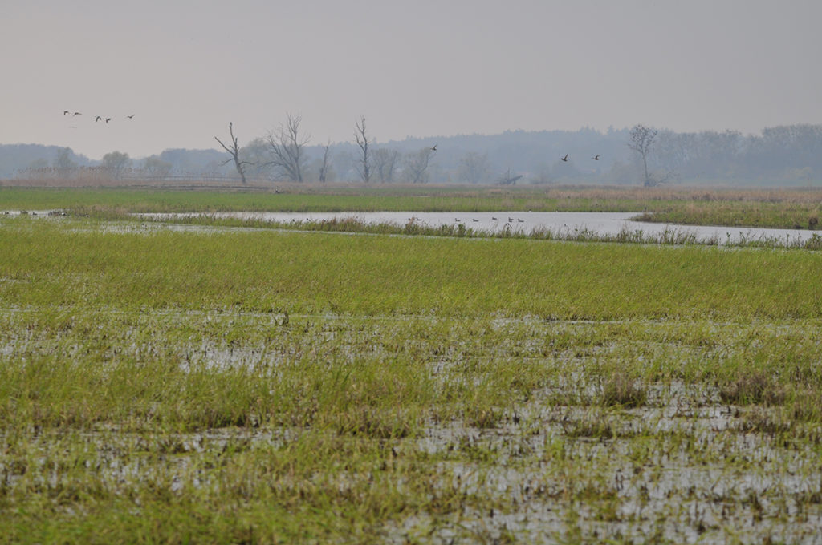  Foto 49: Die Öffnungszeiten der Flutungspolder A/B sowie 10 im Nationalpark Unteres Odertal wurden verlängert, wodurch naturnähere Wasserverhältnisse geschaffen werden. |  |  |  | 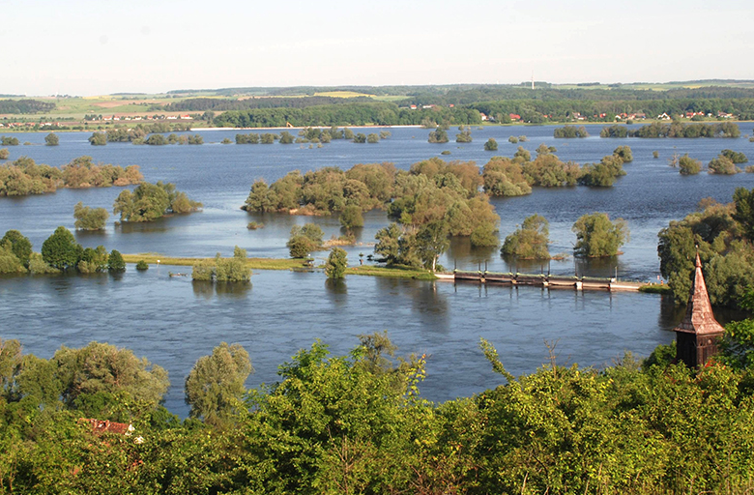  Foto 50: Die regelmäßig überflutete Aue der Oder bei Criewen ist ein Paradies für Tausende von Wasservögeln (Quelle: Nationalparkverein Unteres Odertal)

[Maßnahmengruppe]  Wasserhaushalt (Aue) |  | [Funktionsbereich]  Rezente Aue/Altaue |  |  |  | [Gruppen-Nr.]  A 3
[Maßnahmenbezeichnung]  Deich/Damm zurückbauen/verlegen |  |  |  |  |  | [Maßnahmen-Nr.]  A 3.2
Basisinfo
[Bezug zum BfN-Maßnahmenkatalog] | 12.2 – Deich/Damm zurückbauen/verlegen
[Bezug zum LAWA-Maßnahmenkatalog] | 65 – Maßnahmen zur Förderung des natürlichen Wasserrückhalts  74 – Maßnahmen zur Auenentwicklung und zur Verbesserung von Habitaten
[Bezug zum Maßnahmenkatalog DWA M 610] | G 5 – Rückverlegen/Rückbauen von Verwallungen und Deichen
Kurzübersicht
[Ausgangszustand/  Bestandssituation] | Entlang des Gewässers sind Deiche/Dämme errichtet, welche die Entwicklung naturnaher Auenstrukturen einschließlich einer Überflutung und Vernässung im Hinterland verhindern. Es besteht die Möglichkeit Flächen im Deichhinterland für die Auenentwicklung zu nutzen.
[Ziele der Maßnahme] | - Wiederherstellung eines möglichst naturgemäßen Überflutungsregimes  - Unterstützung Auenentwicklung mit Erhöhung der Lebensraumvielfalt und Habitatqualität (Schaffung semiterrestrischer, teils regelmäßig trockenfallender Lebensräume)  - Stärkung der Vernetzung zwischen Gewässer und Aue sowie des natürlichen Wasserrückhalts in der Fläche
[Kurzbeschreibung] | Die Maßnahme umfasst den Rückbau bzw. die Verlegung von Deichen/Dämmen zur Wiederherstellung eines möglichst naturgemäßen und großflächigen Überflutungsregimes. Dabei stehen verschiedene Maßnahmen zur Verfügung:  - vollständiger Rückbau (nur bei hochwasserverträglicher Nutzung im Deichhinterland / keiner Gefährdung von Infrastruktur oder Siedlungen möglich)  - Schlitzung (geringerer Aufwand als bei einem vollständigen Rückbau)  - Absenkung oder Errichtung von (steuerbaren) Durchlässen (Regulierung der flutenden Wassermenge möglich)  - Rückverlegung (Rückbau in Kombination mit einer neuen Anlage landwärts)  Beispielprojekte im Rahmen „Blaues Band Deutschland“:  - Projekt „AllerVielfalt Verden“: Blaues Band Deutschland - Homepage - AllerVielfalt Verden (bund.de)  - Projekt „Revitalisierung der Havelaue bei Bölkershof“: Blaues Band Deutschland - Homepage - Revitalisierung der Havelaue bei Bölkershof (bund.de)
[Pflegehinweise] | Im Rahmen der Gewässerunterhaltung ist die Entwicklung durch beobachtende Unterhaltung zu kontrollieren und ggf. Maßnahmen individuell festzulegen, um eine auf die naturschutzfachlichen Anforderungen abgestimmte Unterhaltung und Entwicklung des betroffenen Bereichs zu gewährleisten. Je nachdem welche Art Zielvegetation entwickelt werden soll, sind ggf. weitere Pflegemaßnahmen erforderlich.
[Bedeutung für die Gewässer] | Mit der Maßnahme wird eine Erweiterung der Auenflächen angestrebt. Damit können eine typische Habitatausstattung und -vielfalt in der Aue gefördert werden. Dies betrifft sowohl aquatische als auch semiterrestrische Habitate. Eine vernässte Aue besitzt zudem eine klimatische Ausgleichswirkung. Einige auennutzende Arten sind auf das Vorhandensein permanent Wasser führender Stillgewässer in der Aue angewiesen, wobei die Vernetzung mit dem Fließgewässer z.B. durch Hochwasser hergestellt werden muss.
[Bedeutung für Biotopverbund] | Eine funktionsfähige Aue besitzt außerdem Biotop-Vernetzungsfunktion. Durch die direkte Vernetzung des Gewässers mit den Überflutungsflächen bietet sich für die Gewässerbiozönose bei einem Hochwasser die Möglichkeit, in die Aue und wieder zurück zu wandern.
[Wirkung auf biolog. Qualitätskomponenten] | Makrozoobenthos |  | Fische |  | Makrophyten |  | Phytoplankton
 | ++ |  | ++ |  | + |  | o
[Bedeutung für den Hochwasserschutz] | Für Hochwasserereignisse zusätzlich zur Verfügung stehende Flutungsflächen unterstützen eine Minderung des Hochwasserscheitels und damit einen besseren Hochwasserschutz. Voraussetzung ist, dass die neu als Flutungsfläche bereitgestellt werdenden Flächen selbst, kein maßgebliches Hochwasserrisiko und Schadenspotenzial beherbergen.
[Wechselwirkungen und Synergieeffekte] | Es ist zu prüfen, ob Maßnahmen zur Gewährleistung der Beaufschlagung bei niedrigeren Wasserspiegellagen (kleinere HW) durchzuführen sind. Dazu können Maßnahmen nach A3.1 und A3.3 herangezogen werden. Ergänzend bietet es sich an, Maßnahmen nach A1.1, A1.4 und der Maßnahmengruppe A2 zur Verbesserung der Auenstrukturen in den Flutungsflächen umzusetzen.  Bei potenzieller Gefährdung durch den Biber sollte geprüft werden, ob im Zuge technischer Maßnahmen bei Verlegung von Dämmen/Deichen/Böschungen die Oberfläche der Erdbauwerke mit Fuß- und Flächensicherungen gegen Untergrabung durch Biber/Wühltiere versehen werden sollte.  Die Entwicklung der Auenstrukturen und die Veränderung des Arteninventars sollten im Rahmen von Kontrollen (vgl. S 1.1) beobachtet werden. Das ermöglicht bei Fehlentwicklungen rechtzeitig einzugreifen und Gegenmaßnahmen einzuleiten.
[Literatur/Grundlagen] | BFN – BUNDESANSTALT FÜR NATURSCHUTZ et al. (Hrsg.) (2020): Hintergrunddokument Maßnahmenkatalog und Maßnahmensteckbriefe im Bundesprogramm „Blaues Band Deutschland“ zum „Fachkonzept Biotopverbund Gewässer und Auen“ im Bundesprogramm „Blaues Band Deutschland“. Stand: August 2020.  DEUTSCHE VEREINIGUNG FÜR WASSERWIRTSCHAFT, ABWASSER UND ABFALL e.V. (DWA) (2010): Merkblatt DWA-M 610 – Neue Wege der Gewässerunterhaltung – Pflege und Entwicklung kleiner Fließgewässer. Hennef  GERKEN, B. et al. (2002): Auenregeneration an der Oberweser. Ein Strom im Wandel: Bausteine zu einer lebendigen Aue. Ergebnisse des E+E-Vorhabens „Gestaltungs- und Pflegemaßnahmen landschaftstypischer Auenstandorte der Oberweserniederung; wissenschaftliche Begleitung" des Bundesamtes für Naturschutz. In: Angewandte Landschaftsökologie, 46  LAWA - Bund/Länder-Arbeitsgemeinschaft Wasser (2020): LAWA-BLANO Maßnahmenkatalog (WRRL, HWRMRL, MSRL). Stand: 03. Juni 2020.  POTTGIESSER, T. (2018): Zweite Überarbeitung der Steckbriefe der deutschen Fließgewässertypen, Bericht im Auftrag des Umweltbundesamtes, FE-Vorhaben des Umweltbundesamtes „Gewässertypenatlas mit Steckbriefen“ (FKZ 3714 24 221 0), Essen, Stand Dezember 2018.  MLUL – MinisteriuM für Ländliche Entwicklung, Umwelt, und Landwirtschaft des Landes Brandenburg (Hrsg.) (2019): Richtlinie für die Unterhaltung von Fließgewässern im Land Brandenburg. Potsdam.  UBA – Umweltbundesamt (Hrsg.) (2014): Hydromorphologische Steckbriefe der deutschen Fließgewässertypen. Anhang 1 von „Strategien zur Optimierung von Fließgewässer-Renaturierungsmaßnahmen und ihrer Erfolgskontrolle. In: UBA-Texte 43/2014. Dessau-Roßlau. S. 288.
[Beispielabbildungen]

[Maßnahmengruppe]  Wasserhaushalt (Aue) |  | [Funktionsbereich]  Rezente Aue/Altaue |  |  | [Gruppen-Nr.]  A 3
[Maßnahmenbezeichnung]  Vorland abtragen/Sekundäraue anlegen (Auenanbindung) |  |  |  |  | [Maßnahmen-Nr.]  A 3.3
Basisinfo
[Bezug zum BfN-Maßnahmenkatalog] | 12.3 – Vorland abtragen/Sekundäraue anlegen
[Bezug zum LAWA-Maßnahmenkatalog] | 65 – Maßnahmen zur Förderung des natürlichen Wasserrückhalts  74 – Maßnahmen zur Auenentwicklung und zur Verbesserung von Habitaten
[Bezug zum Maßnahmenkatalog DWA M 610] | G 2 – Entwickeln/Anlegen einer Sekundäraue
Kurzübersicht
[Ausgangszustand/  Bestandssituation] | Die ehemalige Gewässeraue ist durch Nutzung und ggf. Entwässerung vom Gewässer entkoppelt. Das Gewässer ist ausbaubedingt gegenüber den naturgemäßen Verhältnissen gering bis deutlich eingetieft. Im Gewässerkorridor sind Flächen vorhanden, die zur Durchführung von Entwicklungsmaßnahmen zur Verfügung stehen und als Primär- oder Sekundäraue genutzt werden können.
[Ziele der Maßnahme] | - Wiederherstellung eines möglichst naturgemäßen Überflutungsregimes  - Unterstützung Auenentwicklung mit Erhöhung der Lebensraumvielfalt und Habitatqualität (Schaffung semiterrestrischer, teils regelmäßig trockenfallender Lebensräume)  - Stärkung der Vernetzung zwischen Gewässer und Aue sowie des natürlichen Wasserrückhalts in der Fläche
[Kurzbeschreibung] | Ist die Gewässersohle gegenüber den naturgemäßen Verhältnissen nur gering eingetieft, können angrenzende Flächen zur Entwicklung einer neuen Primäraue herangezogen werden. Bei der Auswahl geeigneter Flächen ist die Hochwassertoleranz der Nutzungen zu beachten. Die Beibehaltung der Höhenverhältnisse von Nebengewässern und Einleitungen sind zur dauerhaften Gewährleistung der Vorflut sicherzustellen.  Geeignete Einzelmaßnahmen sind:  - Anhebung der Sohle  - Naturnahe Umgestaltung von Ufer und Querprofil  - Entfernung von Uferverwallungen  - Maßnahmen zur Laufverlängerung mit Gefälleverringerung  Die Umsetzung kann durch bauliche Maßnahmen oder über Initialmaßnahmen und Eigendynamik erfolgen. Ist Grünland für die Flächen der Primäraue vorgesehen, ist dies durch Mahd oder Beweidung dauerhaft zu pflegen.  Ist die Gewässersohle gegenüber den naturgemäßen Verhältnissen deutlich eingetieft und kann die naturgemäße Sohllage auf Grund von Restriktionen nicht wiederhergestellt werden, muss die Entwicklung einer Sekundäraue erfolgen. Mögliche Gründe für eine Nichtanhebung der Gewässersohle wären z.B., dass bestimmte Wassertiefen gewährleistet sein müssen (Schiffbarkeit) oder nachteilige Auswirkungen auf den Hochwasserschutz nicht toleriert werden können.  Das naturnahe Ausuferungsvermögen wird in diesem Fall durch ein Abtragen von Vorland bzw. Anlegen von Sekundärauen hergestellt. Das abgesenkte Vorland/die Sekundäraue kann in der Folge der eigendynamischen Entwicklung (Sukzession) überlassen werden oder über Pflanzmaßnahmen (s. Maßnahmen A2.3 und A2.4) entwickelt werden. Für Flächen der Sekundäraue ist in der Regel keine Nutzung vorgesehen.  Geeignete Einzelmaßnahmen sind:  - Entfernung Sohl- und Uferverbau  - initiale Erdarbeiten  - Teilverfüllung des bestehenden Gewässerbetts  - Einbau von Strömungslenkern zur Initiierung von Eigendynamik  - Einbau von Totholz zur Erhöhung der Breiten-/ Tiefenvarianz sowie der Substratdiversität  - naturnahe Ufersicherung und -bepflanzung am Übergang zum Bestandsgerinne  - Anlage einer schlafenden Ufersicherung in der Rücklage des Gewässerentwicklungskorridors bzw. vor Restriktionsbereichen  - Sohle bleibt im Bestandsniveau, ggf. Maßnahmen zur Sohlstützung  Die Umsetzung kann durch bauliche Maßnahmen oder über Initialmaßnahmen und Eigendynamik erfolgen.  Beispielprojekte im Rahmen „Blaues Band Deutschland“:  - Projekt „EmsLand – Auenentwicklung an der Ems zwischen Salzbergen und Dörpen“: Blaues Band Deutschland - Homepage - EmsLand - Auenentwicklung an der Ems zwischen Salzbergen und Dörpen (bund.de)
[Pflegehinweise] | Im Rahmen der Gewässerunterhaltung ist die Entwicklung durch beobachtende Unterhaltung zu kontrollieren und ggf. Maßnahmen individuell festzulegen, um eine auf die naturschutzfachlichen Anforderungen abgestimmte Unterhaltung und Entwicklung der Flächen zu gewährleisten. Je nachdem, welche Art Zielvegetation entwickelt werden soll, sind ggf. weitere Pflegemaßnahmen erforderlich.
[Bedeutung für die Gewässer] | Mit der Maßnahme wird eine Erweiterung der Auenflächen angestrebt. Damit können eine typische Habitatausstattung und -vielfalt in der Aue gefördert werden. Dies betrifft sowohl aquatische als auch semiterrestrische Habitate. Eine vernässte Aue besitzt zudem eine klimatische Ausgleichswirkung. Einige auennutzende Arten sind auf das Vorhandensein permanent Wasser führender Stillgewässer in der Aue angewiesen, wobei die Vernetzung mit dem Fließgewässer z.B. durch Hochwasser hergestellt werden muss.
[Bedeutung für Biotopverbund] | Eine funktionsfähige Aue besitzt außerdem Biotop-Vernetzungsfunktion. Durch die direkte Vernetzung des Gewässers mit den Überflutungsflächen bietet sich für die Gewässerbiozönose bei einem Hochwasser die Möglichkeit, in die Aue und wieder zurück zu wandern.
[Wirkung auf biolog. Qualitätskomponenten] | Makrozoobenthos |  | Fische | Makrophyten |  | Phytoplankton
 | ++ |  | +++ | ++ |  | o
[Bedeutung für den Hochwasserschutz] | Primär- und Sekundärauenflächen können bei Hochwasser überflutet werden und stehen zur fließenden Retention zur Verfügung. Sie können damit eine Minderung des Hochwasserscheitels und einen besseren Hochwasserschutz unterstützen. Voraussetzung ist, dass die neu als Flutungsfläche bereitgestellten Flächen selbst, kein maßgebliches Hochwasserrisiko und Schadenspotenzial beherbergen.
[Wechselwirkungen und Synergieeffekte] | Tangierend sollte geprüft werden, ob Flächen, die zur Entwicklung der Primär-/Sekundäraue benötigt werden, über einen Flächenerwerb (Maßnahme A 1.6) gesichert werden können. Dies ermöglich eine ungestörte eigendynamische Entwicklung von Gewässer und Aue.  In den neu bereitgestellten Flächen von Primär-/Sekundäraue sind ggf. Maßnahmen zur Uferentwicklung notwendig. Dazu geben die Maßnahmen der Gruppen U1 Uferverbau, U2 Uferentwicklung und U3 Ufervegetation die entsprechenden Hinweise. Ergänzend bietet es sich an, Maßnahmen nach A1.1, A1.3 und A1.4 zur Verbesserung der Auenstrukturen und Zuflüsse umzusetzen.  Die Entwicklung von Primär-/Sekundäraue sowie die Veränderung des Arteninventars sollten im Rahmen von Kontrollen (vgl. S 1.1) beobachtet werden. Das ermöglicht bei Fehlentwicklungen rechtzeitig einzugreifen und Gegenmaßnahmen einzuleiten.
[Literatur/Grundlagen] | BFN – BUNDESANSTALT FÜR NATURSCHUTZ et al. (Hrsg.) (2020): Hintergrunddokument Maßnahmenkatalog und Maßnahmensteckbriefe im Bundesprogramm „Blaues Band Deutschland“ zum „Fachkonzept Biotopverbund Gewässer und Auen“ im Bundesprogramm „Blaues Band Deutschland“. Stand: August 2020.  DEUTSCHE VEREINIGUNG FÜR WASSERWIRTSCHAFT, ABWASSER UND ABFALL e.V. (DWA) (2010): Merkblatt DWA-M 610 – Neue Wege der Gewässerunterhaltung – Pflege und Entwicklung kleiner Fließgewässer. Hennef  GERKEN, B. et al. (2002): Auenregeneration an der Oberweser. Ein Strom im Wandel: Bausteine zu einer lebendigen Aue. Ergebnisse des E+E-Vorhabens „Gestaltungs- und Pflegemaßnahmen landschaftstypischer Auenstandorte der Oberweserniederung; wissenschaftliche Begleitung" des Bundesamtes für Naturschutz. In: Angewandte Landschaftsökologie, 46  LAWA - Bund/Länder-Arbeitsgemeinschaft Wasser (2020): LAWA-BLANO Maßnahmenkatalog (WRRL, HWRMRL, MSRL). Stand: 03. Juni 2020.  POTTGIESSER, T. (2018): Zweite Überarbeitung der Steckbriefe der deutschen Fließgewässertypen, Bericht im Auftrag des Umweltbundesamtes, FE-Vorhaben des Umweltbundesamtes „Gewässertypenatlas mit Steckbriefen“ (FKZ 3714 24 221 0), Essen, Stand Dezember 2018.  MLUL – MinisteriuM für Ländliche Entwicklung, Umwelt, und Landwirtschaft des Landes Brandenburg (Hrsg.) (2019): Richtlinie für die Unterhaltung von Fließgewässern im Land Brandenburg. Potsdam.  UBA – Umweltbundesamt (Hrsg.) (2014): Hydromorphologische Steckbriefe der deutschen Fließgewässertypen. Anhang 1 von „Strategien zur Optimierung von Fließgewässer-Renaturierungsmaßnahmen und ihrer Erfolgskontrolle. In: UBA-Texte 43/2014. Dessau-Roßlau. S. 288.
[Beispielabbildungen]
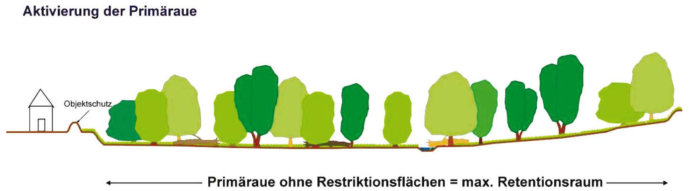
Abbildung 1: Die Reaktivierung der Primäraue kann nur in Abhängigkeit von der Flächennutzungen erfolgen, meist ist dies nur kleinräumig möglich. (Quelle: DWA-M 610)
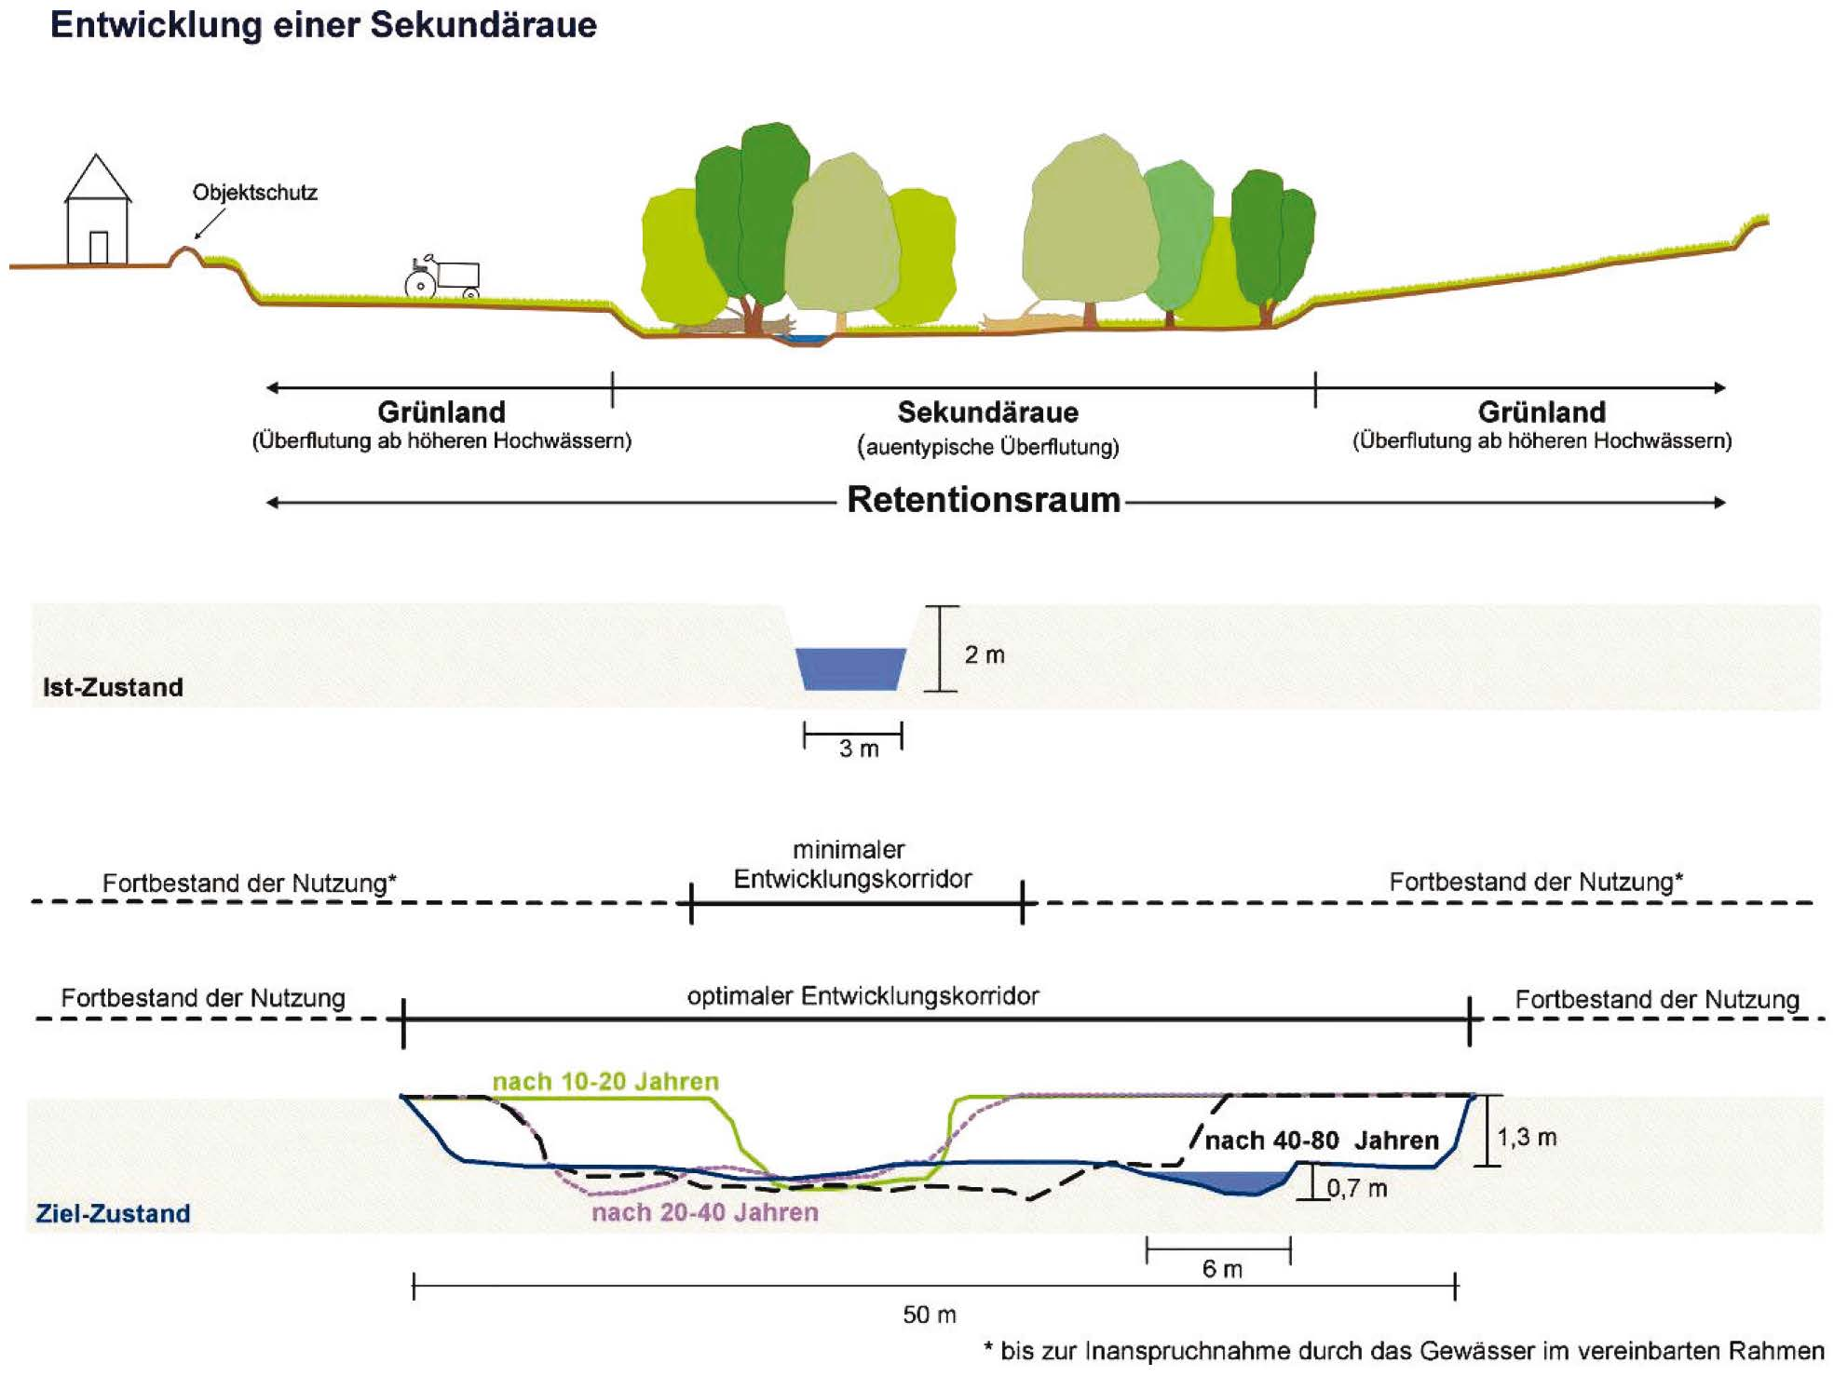
Abbildung 2: Die Entwicklung der Sekundäraue erfolgt durch laterale Ausweitung des Gewässerkorridors auf Kosten angrenzender Flächennutzungen. (Quelle: DWA-M 610)
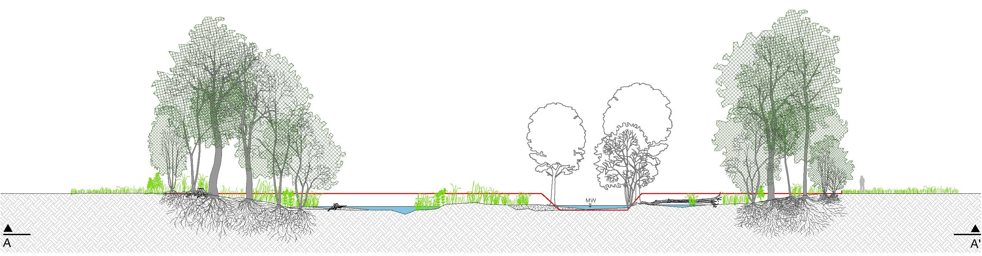
Abbildung 3: Beispielhafte Entwicklung einer Sekundäraue durch beidseitige Aufweitung, den Einbau von Strömungslenkern und lokale Verplombung des bisherigen Verlaufs (rote Linie = Gelände im Bestand) (Grafik: STOWASSERPLAN)
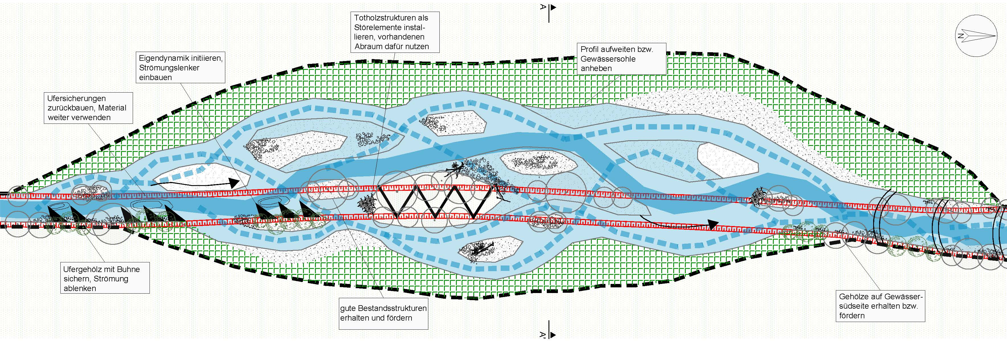
Abbildung 4: Beispielhafte Entwicklung einer Sekundäraue mit Darstellung entstehender Strukturen (rote Linien = Bestandsböschung, Schwarze Dreiecke = Buhnen, Schwarze Zackenlinie = Verplombung) (Grafik: STOWASSERPLAN)

[Maßnahmengruppe]  Wasserhaushalt (Aue) |  | [Funktionsbereich]  Rezente Aue/Altaue |  |  |  | [Gruppen-Nr.]  A 3
[Maßnahmenbezeichnung]  Naturnahes Überflutungsregime wiederherstellen |  |  |  |  |  | [Maßnahmen-Nr.]  A 3.4
Basisinfo
[Bezug zum BfN-Maßnahmenkatalog] | 12.4 – Naturnahes Überflutungsregime wiederherstellen
[Bezug zum LAWA-Maßnahmenkatalog] | 65 – Maßnahmen zur Förderung des natürlichen Wasserrückhalts
[Bezug zum Maßnahmenkatalog DWA M 610] | S 8 – Belassen naturnaher Strukturelemente  S 11 – Anheben der Sohle  U 6 – Entfernen naturferner Uferbefestigungen  U 7 – Fördern und Schützen naturnaher Strukturelemente  U 8 – Pflege und Entwickeln gewässertypischer Ufervegetation  G 2 – Entwickeln/Anlegen einer Sekundäraue  G 8 – Entwickeln/Anlegen von Mulden/Rinnen
Kurzübersicht
[Ausgangszustand/  Bestandssituation] | Gewässer und Auenflächen sind voneinander entkoppelt. Es liegt ein gestörtes Überflutungsregime mit einer dadurch beeinträchtigten Aue vor. Es sind Flächen im Gewässerkorridor vorhanden, die für eine Ausuferung und Überflutung zur Verfügung stehen.
[Ziele der Maßnahme] | - Wiederherstellung eines möglichst naturgemäßen Überflutungsregimes  - Unterstützung Auenentwicklung mit Erhöhung der Lebensraumvielfalt und Habitatqualität (Schaffung semiterrestrischer, teils regelmäßig trockenfallender Lebensräume)  - Stärkung der Vernetzung zwischen Gewässer und Aue sowie des natürlichen Wasserrückhalts in der Fläche
[Kurzbeschreibung] | Durch bauliche Maßnahmen ist ein naturnahes Überflutungsregime zur Förderung naturnaher Lebensräume in der Aue herzustellen. Da sich einzelne Arten und Lebensräume über lange Zeit an die aktuellen Verhältnisse der Entkopplung der Aue vom Gewässer angepasst haben, ist für die zu überflutenden Flächen eine Abwägung zwischen langfristig positiven Wirkungen und kurzfristig negativen Auswirkungen auf die Biodiversität erforderlich (z.B. beim Vorkommen besonderer Arten von Fauna und Flora und FFH-LRT). Bei der Auswahl der Flächen sind daher folgende Aspekte zu berücksichtigen:  - Sind Flächen verfügbar, die häufiger geflutet und vernässt werden können?  - Gibt es daneben Flächen, die auf Grund ihres Schutzstatus nach FFH-Richtlinie nicht häufiger geflutet werden dürfen? Diese Teilflächen sind restriktiv zu behan-deln.  - Ist es auf Grund der natürlichen Gegebenheiten (u.a. Relief, Gefälle, Anbindung) möglich, die Fläche auch bei kleineren Ereignissen zu beaufschlagen oder sind technischer Maßnahmen (u.a. Rinnensysteme, Deichschlitzung, Ein-, Auslaufbauwerke) dafür notwendig?  - Ist dementsprechend auch der Abfluss des Wassers auf natürliche Weise möglich oder braucht es dafür technische Maßnahmen möglich?  - Ergeben sich aus der Flutung und Vernässung angrenzender Flächen nachteilige Auswirkungen auf wasserwirtschaftliche Anforderungen (Schifffahrt, Einleitungen).  Die Umsetzung kann durch verschiedene Einzelmaßnahmen unterstützt werden u.a. durch:  - Rückbau von Hindernissen für die Ausuferung z. B. Uferbänke, Rehnen, Uferverwallungen und Ufersicherungen, s. Maßnahmen U 1.1 und U 1.2  - Veränderung des Querprofils ggf. mit Sohlanhebung, s. Maßnahmen U 2.1 und A 3.3  - Reduzierung der Leistungsfähigkeit des Gerinnes z. B. durch Reduzierung der Gewässerunterhaltung mit Belassen von strukturbildenden Prozessen im Sohl- und Uferbereich, s. Maßnahmen G 1.1, G 5.1 und U 2.2  - Wiederherstellung einer naturgemäßen Abflussmenge und eines typischen Abflussregimes, s. Maßnahme A 3.3  - Naturnaher Umbau oder Rückbau von Regelungs- und Querbauwerken, s. Maßnahmen G 2.1 bis G 3.2  - Anlage und Anbindung von Nebengerinnen/Flutrinnen, s. Maßnahme A 1.1 bis A 1.5  - kontrollierte Flutungen, s. Maßnahme G 4.1 und A 3.1  - Deichrückbau, s. Maßnahme A 3.2
[Pflegehinweise] | Im Rahmen der Gewässerunterhaltung ist die Entwicklung durch beobachtende Unterhaltung zu kontrollieren und ggf. Maßnahmen individuell festzulegen, um eine auf die naturschutzfachlichen Anforderungen abgestimmte Unterhaltung und Entwicklung der Flächen zu gewährleisten. Je nachdem, welche Art Zielvegetation entwickelt werden soll, sind ggf. weitere Pflegemaßnahmen erforderlich.
[Bedeutung für die Gewässer] | Mit der Maßnahme wird eine Erweiterung der Auenflächen angestrebt. Damit können eine typische Habitatausstattung und -vielfalt in der Aue gefördert werden. Dies betrifft sowohl aquatische als auch semiterrestrische Habitate. Eine vernässte Aue besitzt zudem eine klimatische Ausgleichswirkung. Einige auennutzende Arten sind auf das Vorhandensein permanent Wasser führender Stillgewässer in der Aue angewiesen, wobei die Vernetzung mit dem Fließgewässer z.B. durch Hochwasser hergestellt werden muss.
[Bedeutung für Biotopverbund] | Eine funktionsfähige Aue besitzt außerdem Biotop-Vernetzungsfunktion. Durch die direkte Vernetzung des Gewässers mit den Überflutungsflächen bietet sich für die Gewässerbiozönose bei einem Hochwasser die Möglichkeit, in die Aue und wieder zurück zu wandern.
[Wirkung auf biolog. Qualitätskomponenten] | Makrozoobenthos |  | Fische |  | Makrophyten |  | Phytoplankton
 | ++ |  | +++ |  | ++ |  | o
[Bedeutung für den Hochwasserschutz] | Gewässerauen sollten bei Hochwasser naturgemäß überflutet werden können. Sie stehen dann als natürliche Retentionsräume zum Rückhalt von Wasser in der Fläche zur Verfügung. Je nach Menge des aufgenommenen Abflusses kann damit bei Hochwasserereignissen zusätzlicher Einstauraum zur Verfügung gestellt, eine Minderung des Hochwasserscheitels sowie ein besserer Hochwasserschutz ermöglicht werden. Voraussetzung ist, dass die neu als Flutungsfläche bereitgestellten Flächen selbst, kein maßgebliches Hochwasserrisiko und Schadenspotenzial beherbergen.
[Wechselwirkungen und Synergieeffekte] | Die Entwicklung der Aue, der Vernässung sowie die Veränderung des Arteninventars sollten im Rahmen von Kontrollen (vgl. S 1.1) beobachtet werden. Das ermöglicht bei Fehlentwicklungen rechtzeitig einzugreifen und Gegenmaßnahmen einzuleiten.
[Literatur/Grundlagen] | BFN – BUNDESANSTALT FÜR NATURSCHUTZ et al. (Hrsg.) (2020): Hintergrunddokument Maßnahmenkatalog und Maßnahmensteckbriefe im Bundesprogramm „Blaues Band Deutschland“ zum „Fachkonzept Biotopverbund Gewässer und Auen“ im Bundesprogramm „Blaues Band Deutschland“. Stand: August 2020.  DEUTSCHE VEREINIGUNG FÜR WASSERWIRTSCHAFT, ABWASSER UND ABFALL e.V. (DWA) (2010): Merkblatt DWA-M 610 – Neue Wege der Gewässerunterhaltung – Pflege und Entwicklung kleiner Fließgewässer. Hennef  GERKEN, B. et al. (2002): Auenregeneration an der Oberweser. Ein Strom im Wandel: Bausteine zu einer lebendigen Aue. Ergebnisse des E+E-Vorhabens „Gestaltungs- und Pflegemaßnahmen landschaftstypischer Auenstandorte der Oberweserniederung; wissenschaftliche Begleitung" des Bundesamtes für Naturschutz. In: Angewandte Landschaftsökologie, 46  LAWA - Bund/Länder-Arbeitsgemeinschaft Wasser (2020): LAWA-BLANO Maßnahmenkatalog (WRRL, HWRMRL, MSRL). Stand: 03. Juni 2020.  POTTGIESSER, T. (2018): Zweite Überarbeitung der Steckbriefe der deutschen Fließgewässertypen, Bericht im Auftrag des Umweltbundesamtes, FE-Vorhaben des Umweltbundesamtes „Gewässertypenatlas mit Steckbriefen“ (FKZ 3714 24 221 0), Essen, Stand Dezember 2018.  MLUL – MinisteriuM für Ländliche Entwicklung, Umwelt, und Landwirtschaft des Landes Brandenburg (Hrsg.) (2019): Richtlinie für die Unterhaltung von Fließgewässern im Land Brandenburg. Potsdam.  UBA – Umweltbundesamt (Hrsg.) (2014): Hydromorphologische Steckbriefe der deutschen Fließgewässertypen. Anhang 1 von „Strategien zur Optimierung von Fließgewässer-Renaturierungsmaßnahmen und ihrer Erfolgskontrolle. In: UBA-Texte 43/2014. Dessau-Roßlau. S. 288.
[Beispielabbildungen]

[Maßnahmengruppe]  Wasserhaushalt (Aue) |  | [Funktionsbereich]  Rezente Aue/Altaue |  |  |  | [Gruppen-Nr.]  A 3
[Maßnahmenbezeichnung]  Wiedervernässung (Entwässerungsgräben/Drainagen zurückbauen) |  |  |  |  |  | [Maßnahmen-Nr.]  A 3.5
Basisinfo
[Bezug zum BfN-Maßnahmenkatalog] | 12.5 – Wiedervernässung (Entwässerungsgräben/Drainagen zurückbauen)
[Bezug zum LAWA-Maßnahmenkatalog] | 65 – Maßnahmen zur Förderung des natürlichen Wasserrückhalts
[Bezug zum Maßnahmenkatalog DWA M 610] | S 11 – Anheben der Sohle  U 6 – Entfernen naturferner Uferbefestigungen  U 8 – Pflege und Entwickeln gewässertypischer Ufervegetation
Kurzübersicht
[Ausgangszustand/  Bestandssituation] | Der Wasserhaushalt der Aue wird durch Entwässerungsgräben/Drainagen gesteuert und dadurch Gewässer und Auenflächen voneinander entkoppelt. Es erfolgen kaum naturgemäße Überflutungen und es gibt kaum naturnahe Auenstrukturen. Es sind Flächen im Gewässerkorridor vorhanden die für die Auenentwicklung zur Verfügung stehen.
[Ziele der Maßnahme] | - Wiederherstellung eines möglichst naturgemäßen Überflutungs- und Vernässungsregimes  - Unterstützung Auenentwicklung mit Erhöhung der Lebensraumvielfalt und Habitatqualität (Schaffung semiterrestrischer, teils regelmäßig trockenfallender Lebensräume)  - Stärkung der Vernetzung zwischen Gewässer und Aue sowie des natürlichen Wasserrückhalts in der Fläche
[Kurzbeschreibung] | Mit Hilfe der Maßnahme werden eine Wiedervernässung der Aue durch Funktionsaufhebung von Entwässerungsgräben/Drainagen, naturgemäße Überflutungsdauern, ein oberflächennaher Grundwasserspiegel und naturgemäße Bodenfeuchteverhältnisse angestrebt. Dies stellt die Grundlage dar für die Entwicklung auentypischer Lebensräume und typischer Pflanzen- und Tierarten. Da sich einzelne Arten und Lebensräume über lange Zeit an die aktuellen Verhältnisse der Entkopplung der Aue vom Gewässer angepasst haben, ist für die zu vernässenden Flächen eine Abwägung zwischen langfristig positiven Wirkungen und kurzfristig negativen Auswirkungen auf die Biodiversität erforderlich (z.B. beim Vorkommen besonderer Arten von Fauna und Flora und FFH-LRT). Bei der Auswahl der Flächen sind daher folgende Aspekte zu berücksichtigen:  - Sind Flächen verfügbar, die daherhaft vernässt werden können?  - Gibt es daneben Flächen, die auf Grund ihres Schutzstatus nach FFH-Richtlinie nicht vernässt werden dürfen? Diese Teilflächen sind restriktiv zu behan-deln.  - Ist es auf Grund der natürlichen Gegebenheiten (u.a. Relief, Gefälle, Anbindung) möglich, die Fläche eigendynamisch vernässen zu lassen oder sind technische Maßnahmen (u.a. Schließung von Gräben, Rinnensystemen und Rückbau von Drainagen) dafür notwendig?  - Ergeben sich aus der Vernässung angrenzender Flächen nachteilige Auswirkungen auf wasserwirtschaftliche Anforderungen (z.B. Einleitungen, Funktion als Vorflut) oder das Siedlungswesen (Auswirkungen der Erhöhung des Grundwasserstands auf bauliche Anlagen).  Die Umsetzung erfolgt u.a. durch:  - Entfernung von Drainagen  - Rückbau von Entwässerungsgräben  - Einbau von Pfropfen und Staueinrichtungen (ggf. Durchgängigkeit beachten)  Zu beachten ist, dass im Zuge der Umsetzung dieser Maßnahme eine Nutzungsextensivierung oder Nutzungsaufgabe notwendig sein kann.
[Pflegehinweise] | Im Rahmen der Gewässerunterhaltung ist die Entwicklung durch beobachtende Unterhaltung zu kontrollieren und ggf. Maßnahmen individuell festzulegen, um eine auf die naturschutzfachlichen Anforderungen abgestimmte Unterhaltung und Entwicklung der Flächen zu gewährleisten. Je nachdem, welche Art Zielvegetation entwickelt werden soll, sind ggf. weitere Pflegemaßnahmen erforderlich.
[Bedeutung für die Gewässer] | Mit der Maßnahme wird eine Erweiterung der Auenflächen angestrebt. Damit können eine typische Habitatausstattung und -vielfalt in der Aue gefördert werden. Dies betrifft sowohl aquatische als auch semiterrestrische Habitate. Eine vernässte Aue besitzt zudem eine klimatische Ausgleichswirkung. Einige auennutzende Arten sind auf das Vorhandensein permanent Wasser führender Stillgewässer in der Aue angewiesen, wobei die Vernetzung mit dem Fließgewässer z.B. durch Hochwasser hergestellt werden muss.
[Bedeutung für Biotopverbund] | Eine funktionsfähige Aue besitzt außerdem Biotop-Vernetzungsfunktion. Durch die direkte Vernetzung des Gewässers mit den Überflutungsflächen bietet sich für die Gewässerbiozönose bei einem Hochwasser die Möglichkeit, in die Aue und wieder zurück zu wandern.
[Wirkung auf biolog. Qualitätskomponenten] | Makrozoobenthos |  | Fische |  | Makrophyten |  | Phytoplankton
 | ++ |  | +++ |  | ++ |  | o
[Bedeutung für den Hochwasserschutz] | Gewässerauen sollten bei Hochwasser naturgemäß überflutet werden können. Sie stehen dann als natürliche Retentionsräume zum Rückhalt von Wasser in der Fläche zur Verfügung. Je nach Menge des aufgenommenen Abflusses kann damit bei Hochwasserereignissen zusätzlicher Einstauraum zur Verfügung gestellt, eine Minderung des Hochwasserscheitels sowie ein besserer Hochwasserschutz ermöglicht werden. Voraussetzung ist, dass die neu als Flutungsfläche bereitgestellten Flächen selbst, kein maßgebliches Hochwasserrisiko und Schadenspotenzial beherbergen.
[Wechselwirkungen und Synergieeffekte] | Die Maßnahme trägt begleitend zur erfolgreichen Entwicklung von naturnahen Auenstrukturen bei, z.B. Renaturierung von Auengewässern, Rinnen, Zuflüssen (s. Maßnahmen A 1.1 bis A 1.5) bei.  Die Entwicklung der Aue, der Vernässung sowie die Veränderung des Arteninventars sollten im Rahmen von Kontrollen (vgl. S 1.1) beobachtet werden. Das ermöglicht bei Fehlentwicklungen rechtzeitig einzugreifen und Gegenmaßnahmen einzuleiten.
[Literatur/Grundlagen] | BFN – BUNDESANSTALT FÜR NATURSCHUTZ et al. (Hrsg.) (2020): Hintergrunddokument Maßnahmenkatalog und Maßnahmensteckbriefe im Bundesprogramm „Blaues Band Deutschland“ zum „Fachkonzept Biotopverbund Gewässer und Auen“ im Bundesprogramm „Blaues Band Deutschland“. Stand: August 2020.  DEUTSCHE VEREINIGUNG FÜR WASSERWIRTSCHAFT, ABWASSER UND ABFALL e.V. (DWA) (2010): Merkblatt DWA-M 610 – Neue Wege der Gewässerunterhaltung – Pflege und Entwicklung kleiner Fließgewässer. Hennef  GERKEN, B. et al. (2002): Auenregeneration an der Oberweser. Ein Strom im Wandel: Bausteine zu einer lebendigen Aue. Ergebnisse des E+E-Vorhabens „Gestaltungs- und Pflegemaßnahmen landschaftstypischer Auenstandorte der Oberweserniederung; wissenschaftliche Begleitung" des Bundesamtes für Naturschutz. In: Angewandte Landschaftsökologie, 46  LAWA - Bund/Länder-Arbeitsgemeinschaft Wasser (2020): LAWA-BLANO Maßnahmenkatalog (WRRL, HWRMRL, MSRL). Stand: 03. Juni 2020.  POTTGIESSER, T. (2018): Zweite Überarbeitung der Steckbriefe der deutschen Fließgewässertypen, Bericht im Auftrag des Umweltbundesamtes, FE-Vorhaben des Umweltbundesamtes „Gewässertypenatlas mit Steckbriefen“ (FKZ 3714 24 221 0), Essen, Stand Dezember 2018.  MLUL – MinisteriuM für Ländliche Entwicklung, Umwelt, und Landwirtschaft des Landes Brandenburg (Hrsg.) (2019): Richtlinie für die Unterhaltung von Fließgewässern im Land Brandenburg. Potsdam.  UBA – Umweltbundesamt (Hrsg.) (2014): Hydromorphologische Steckbriefe der deutschen Fließgewässertypen. Anhang 1 von „Strategien zur Optimierung von Fließgewässer-Renaturierungsmaßnahmen und ihrer Erfolgskontrolle. In: UBA-Texte 43/2014. Dessau-Roßlau. S. 288.
[Beispielabbildungen]

